**建设项目环境影响报告表**

（报批稿）

**项目名称：湘阴县汽车美容集中喷涂中心建设项目**

**建设单位：** **湘阴县宇驰汽车美容服务有限公司**  （盖章）

**河南金环环境影响评价有限公司**

**日期：2020年4月**

专家意见修改清单

|  |  |  |
| --- | --- | --- |
| 序号 | 专家意见 | 修改情况 |
| 1 | 完善项目由来；明确项目喷涂规模，核实项目各工序所用时间；校核项目涂料等主要原辅材料种类、数量和成分，应尽量使用高固体分或水性涂料。 | 已完善且核实，具体详见P1、4-5 |
| 2 | 强化项目选址及周边情况调查，完善项目主要环境保护目标；完善地表水等环境质量现状监测。 | 已强化且完善，具体详见P14-15、16-17 |
| 3 | 根据校核的底漆和面漆的组分和用量，核实项目有机废气、打磨废气等各部分废气污染物产排放量、废气量、收集、处理和排放方式，根据《重点行业挥发性有机物综合治理方案》、《“十三五”挥发性有机物污染防治工作方案》等要求，强化项目有机废气控制措施。 | 已核实且强化，具体详见P24-27 |
| 4 | 核实废活性炭、过滤棉废、废遮蔽纸等各类固废产量、属性、代码及处置方式，完善危废暂存间设置要求。 | 已核实且完善，具体详见P28-29、42-43 |
| 5 | 完善“三线一单”的符合性分析及项目选址的合理性分析，完善项目环境监测计划及验收表 | 已完善，具体详见P51、52-55、56-58 |

**《建设项目环境影响报告表》编制说明**

《建设项目环境影响报告表》由具有从事环境影响评价工作资质的单位编制。

1.项目名称——指项目立项批复时的名称，应不超过30个字（两个英文字段作一个汉字）。

2.建设地点——指项目所在地详细地址，公路、铁路应填写起止地点。

3.行业类别——按国标填写。

4.总投资——指项目投资总额。

5.主要环境保护目标——指项目区周围一定范围内集中居民住宅区、学校、医院、保护文物、风景名胜区、水源地和生态敏感点等，应尽可能给出保护目标、性质、规模和距厂界距离等。

6.结论与建议——给出本项目清洁生产、达标排放和总量控制的分析结论，确定污染防治措施的有效性，说明本项目对环境造成的影响，给出建设项目环境可行性的明确结论。同时提出减少环境影响的其他建议。

7.预审意见——由行业主管部门填写答复意见，无主管部门项目，可不填。

8.审批意见——由负责审批该项目的环境保护行政主管部门批复。

**目 录**

[一、建设项目基本情况 1](#_Toc23494)

[二、建设项目所在地自然环境社会环境简况 8](#_Toc10693)

[三、环境质量状况 12](#_Toc24291)

[四、评价适用标准 18](#_Toc15014)

[五、建设项目工程分析 21](#_Toc27829)

[六、项目主要污染物产生及预计排放情况 30](#_Toc8822)

[七、环境影响分析 32](#_Toc2458)

[八、建设项目拟采取的防治措施及预期治理效果 59](#_Toc22283)

[九、结论与建议 61](#_Toc22256)

# 一、建设项目基本情况

|  |  |  |  |  |  |  |
| --- | --- | --- | --- | --- | --- | --- |
| 项目名称 | 湘阴县汽车美容集中喷涂中心建设项目 | | | | | |
| 建设单位 | 湘阴县宇驰汽车美容服务有限公司 | | | | | |
| 法人代表 | 姚胜军 | | 联 系 人 | 姚胜军 | | |
| 通讯地址 | 湖南省岳阳市湘阴县健铭汽贸城6号栋 | | | | | |
| 联系电话 | 13574016123 | 传真 | / | 邮政编码 | 414600 | |
| 建设地点 | 湖南省岳阳市湘阴县健铭汽贸城6号栋 | | | | | |
| 立项审批部门 | / | | 批准文号 | / | | |
| 建设性质 | 新建 | | 行业类别  及代号 | O8111汽车修理  与维护 | | |
| 占地面积  (平方米) | 1800 | | 绿化面积  （平方米） | / | | |
| 总投资(万元) | 500 | 其中:环保投资(万元) | 40 | 环保投资占总投资比例 | | 8% |
| 评价经费  (万元) | / | 投产日期 | 2020年6月 | | | |
| **工程内容及规模：**  **1、项目由来**  随着我县汽车保养量不断增加和全国环保要求越来越严，汽车钣喷维修服务的供需矛盾将会更为突出，为迎合市场需求，促进湘阴县地区发展和减少散户及无证经营者喷漆对所在区域环境及周边敏感目标的影响，在湘阴县政府大力支持下，湘阴县宇驰汽车美容服务有限公司拟投资500万元在湖南省岳阳市湘阴县健铭汽贸城6号栋新建湘阴县汽车美容集中喷涂中心建设项目，把全县散户全部统一整合规划（具体详见附件6），专供汽车喷漆使用（只进行汽车单个面简单喷漆，不进行汽车整车喷漆）。项目占地面积为1800m2，本项目只进行汽车美容钣金、喷漆，其余均不涉及，项目运营后预计年喷漆车辆约10000台，每台汽车喷漆的面积约1m2，共计喷漆10000m2。  根据《中华人民共和国环境保护法》、《中华人民共和国环境影响评价法》及《建设项目环境保护管理条例》的有关规定，本工程需办理环境影响评价。经查询《建设项目环境影响评价分类管理名录》（2018版、生态环境部部令第1号），项目属于126类 汽车、摩托车维修场所，涉及环境敏感区的及有喷漆工艺的应编制报告表，本项目涉及喷漆工艺，故需编制环境影响评价报告表；为此，湘阴县宇驰汽车美容服务有限公司委托河南金环环境影响评价有限公司承担了《湘阴县宇驰汽车美容服务有限公司湘阴县汽车美容集中喷涂中心建设项目》的环境影响评价工作（委托书见附件1所示）。接受委托后， 环评技术人员按照技术导则所规定原则、方法、内容和要求，通过现场踏勘，收集资料，走访调查，分析评价，在建设方提供的有关文件资料的基础上，编制了本环境影响报告表。  **2. 项目概况**  （1）项目名称：湘阴县汽车美容集中喷涂中心建设项目；  （2）建设单位：湘阴县宇驰汽车美容服务有限公司；  （3）建设地点：湖南省岳阳市湘阴县健铭汽贸城6号栋；  （4）项目性质：新建；  （5）建设规模：项目总占地面积约1800m2；  （6）总投资：500万元，其中环保投资40万；  （7）劳动定员：项目员工20人，均不在厂内就餐住宿，年工作时间为300天，每天工作6小时。  **3、主要建设内容及规模**  本项目选址于湖南省岳阳市湘阴县健铭汽贸城6号栋，拟投资500万元新建湘阴县汽车美容集中喷涂中心建设项目，项目占地面积为1800m2，本项目只进行汽车美容钣金及喷漆，其余均不涉及，项目运营后预计年喷漆车辆约10000台，每台汽车喷漆的面积约1m2，共计喷漆10000m2。  具体建设内容如表1-1所示：  **表1-1 项目组成一览表**   |  |  |  |  | | --- | --- | --- | --- | | **建设项目** | | **建设内容** | | | 主体工程 | | 生产车间 | 建筑面积为1800m2，主要为喷漆房（喷漆烘干一体，共设置6间喷漆房）、打磨区、钣金区、抛光区、危险废物储存间、油漆储存区等 | | 公用工程 | 供电系统 | 依托健铭汽贸城现有设施 | | | 给水系统 | 依托健铭汽贸城现有设施 | | | 排水系统 | 依托健铭汽贸城现有设施 | | | 环保工程 | 废水 | 雨污分流，雨水进入园区雨水管网；生活污水依托健铭汽贸城现有设施隔油化粪池处理后达到《污水综合排放标准》（GB8978-1996）中三级标准后排入园区污水管网，进入湘阴县第二污水处理厂，处理达到《城镇污水处理厂污染物排放标准（GB18918—2002）》中一级标准的A类标准后，最终汇入湘江 | | | 噪声 | 合理布局，对高噪设备采取隔声、减振措施进行处理 | | | 废气 | 焊接烟尘经移动式烟尘净化器处理后无组织排放 | | | 抛光打磨废气经布袋除尘器处理后由15m高排气筒高空排放G1 | | | 喷漆烘干废气经过滤棉+UV光解装置+活性炭吸附处理后由15m高排气筒高空排放G2 | | | 喷漆烘干废气经过滤棉+UV光解装置+活性炭吸附处理后由15m高排气筒高空排放G3 | | | 固废 | 生活垃圾交由环卫部门处理，危险废物收集后交由有资质单位进行处理、一般固废综合利用 | |   **4、主要生产设备**  主要生产设备数量及型号见表1-2。  **表1-2 项目主要生产设备一览表**   |  |  |  |  | | --- | --- | --- | --- | | **设备名称** | **设备型号** | **数量** | **备注** | | 喷烤一体房 | GD-6005 | 6套 | 喷漆、烘干 | | 喷漆、烘干废气处理设施 | / | 2套 | 处理有机废气设施 | | 打磨机 | GD-6008 | 8个 | 打磨 | | 红外线烤灯 | LC-20B | 4个 | 烘干设施 | | 红外线烤灯 | LC-30B | 4个 | | 德国萨塔喷枪 | SATAjet800W RP | 4个 | 喷漆设施 | | 德国萨塔喷枪 | SATAjet1000BRP | 4个 | | 抛光机 | 百德 | 4个 | 抛光 | | 台湾佑耐干磨机 | 45WS-321H | 4个 | 打磨 | | 台湾佑耐干磨机 | 50P-3H | 4个 | | 保险杠打磨支架 | 龙神 | 20个 | / | | 焊接设施 | / | 2套 | 钣金工序中的焊接 | | 德国赛多利斯电子秤 | PMA5000 | 2套 | / |   注 ：由《产业结构调整指导目录（2019年版）》和《部分工业行业淘汰落后生产工艺装备和产品指导目录（2010 年本及 2012 年修订版）》可知，项目所选设备均不属于国家淘汰和限制的产业类型，可满足正常生产的需要。  **5、喷漆规模及原辅材料消耗**  （1）喷漆规模见表1-3。  **表1-3 喷漆规模一览表**   |  |  |  |  | | --- | --- | --- | --- | | **喷漆内容** | **年喷漆辆** | **单辆车平均喷涂面积** | **总喷涂面积** | | 汽车漆面 | 10000台 | 1m2 | 10000m2 |   （2）主要的原材料及能源消耗情况详见表1-4。  **表1-4 主要原辅材料及能源消耗一览表**   |  |  |  |  | | --- | --- | --- | --- | | **序号** | **名称** | **年用量（t）** | **备注** | | 1 | 水性漆 | 2 | 包含底漆、面漆 | | 2 | 焊丝 | 0.59 | 焊接 | | 3 | 二氧化碳气体 | 230L | | 4 | 遮蔽纸 | 60卷 | / | | 5 | 原子灰 | 0.05 | / | | 6 | 油性漆 | 0.8 | 包含底漆、面漆 | | 7 | 稀释剂 | 0.12 | 油性漆辅料 | | 8 | 固化剂 | 0.12 |   **表1-5** **主要原辅材料的理化性质**   |  |  |  | | --- | --- | --- | | **序号** | **类别** | **理化性质** | | 1 | 原子灰 | 原子灰俗称腻子，又称不饱和聚酯树脂腻子，主要为填补缝隙 | | 2 | 焊丝 | 本项目拟采用钛钙型低碳钢焊条（结422），焊丝的药皮中含有30%以上氧化钛及适量的(<20%)钙和镁的碳酸盐的酸性焊条 | | 3 | 水性漆 | 聚氨酯树脂（70%）、颜料（12%）、醋酸丁脂（8%）、正丁醇（10%），不含苯、甲苯、二甲苯。油漆、稀释剂（水）比例为1：1.5进行调漆后使用 | | 4 | 油性漆 | 本项目汽身喷涂油性漆为聚氨酯漆类，其中固份占52.3%，二甲苯占13.7%、醋酸丁酯、环乙酮等挥发性成分占 34%，相对密度（水=1）:0.9 | | 5 | 稀释剂 | 稀释剂可挥发成分 100%，其主要成分为二甲苯（约 7%）和其他挥发有机成分（约 93%）。无色透明液体，有溶剂气味，相对密度：0.87-0.89，不溶于水，爆炸极限（体积）：0.6%-10.5% | | 6 | 固化剂 | 丁酸乙酯 25%、乙酸乙酯 25%、聚异氰酸酯 49.8%、异氰酸酯单体 0.2% |   **6、公用工程：**  （1）用水  生活用水  本项目给水水源来自市政给水管网，本项目用水包括职工生活、办公用水，项目员工20人，均不在厂区就餐、住宿，根据《湖南省用水定额》（DB43T388-2014）的规定，生活用水量按45L/人•d计，则生活用水量为0.9m3/d，270m3/a。  本项目用水情况如表1-6所示：  **表1-6 项目用水情况估算一览表**   | **序号** | **项目** | **人数** | **用水定额** | **年工作天数** | **日用水量（t/a）** | **年用水量（t/a）** | | --- | --- | --- | --- | --- | --- | --- | | 1 | 生活用水 | 20 | 45 L/人·d | 300 | 0.9 | 270 |   （2）排水  本项目生活污水按产生率按80%计，项目营运期生活污水产生量为0.72m3/d、216m3/a。项目生活污水经现有化粪池预处理后排入园区污水管网，进入湘阴县第二污水处理厂，最终汇入湘江。  本项目水平衡情况如图1-1所示。  **图1-1 项目水平衡图**  **7、劳动定员及生产制度**  劳动定员：项目劳动定员20人。年工作300天，每班运行6小时。 | | | | | | |
| **与本项目有关的原有污染物情况及主要环境问题**  与项目有关的原有污染情况  本项目位于湖南省岳阳市湘阴县健铭汽贸城6号栋，属于新建项目，无与项目有关的原有污染。  本项目周边的污染情况主要有：  周边主要污染为湖南健铭投资有限公司湘阴县健铭总部经济大楼及湘阴县汽贸专业市场项目在运营过程中产生的废气、废水、噪声、固废。该项目由湖南道和环保科技有限公司编制了环评报告表，并于2018年1月8日由湘阴县环境保护局进行了审批，文号为：湘阴环评批【2018】1号。  废气：营运期废气主要是备用柴油发电机废气、汽车尾气、食堂油烟。其中食堂油烟废气经油烟净化器处理后由高于屋顶排气筒高空排放，柴油发电机废气经专用管道引至屋顶高空排放，柴油发电机为停电情况下使用，但公司为双回路电路，且现在供电稳定，柴油发电机使用频率少，为间歇式使用，对周边影响较小；汽车尾气经专用管道引至屋顶高空排放，汽车停留时间较短，产生废气量少，经管道排放后对周边影响较小。  废水：原项目营运期无生产废水产生；生活污水经化粪池处理后排入园区污水管网，进入湘阴县第二污水处理厂，需达到《污水综合排放标准》（GB8978-1996）中三级排放标准。  噪声：采取防震、消声、隔音措施，同时加强设备的维护，确保设备处于良好的运转状态，杜绝因设备不正常运行产生的高噪声现象。厂内各噪声源与厂界设置隔离带，在隔离带种树木花草进行场区绿化，对周边影响较小。  固废：营运期产生固废主要是职工生活垃圾、餐厨垃圾。生活垃圾、餐厨垃圾收集后均由环卫部门统一收集，送至生活垃圾填埋场。  与健铭汽贸城环评批复中“不涉及汽车维修、喷漆、洗车等项目”的分析：  本项目是租赁健铭汽贸城6号栋厂房建设生产，原湖南健铭投资有限公司湘阴县健铭总部经济大楼及湘阴县汽贸专业市场项目环评批复中存在限制条件：不涉及汽车维修、喷漆、洗车等项目，由于本项目和原健铭汽贸城环评项目分别为独立的个体，而原项目环评批复中的限制条件只针对原项目（湘阴县健铭总部经济大楼及湘阴县汽贸专业市场项目），与本项目无关，本项目只是租赁健铭汽贸城厂房，其余环保手续，本项目均单独进行办理，故本项目建设不违背健铭汽贸城环评批复中的限制条件。 | | | | | | |

二、建设项目所在地自然环境社会环境简况

|  |  |  |  |  |  |  |  |  |  |  |  |  |  |  |  |  |  |  |  |  |  |  |  |  |  |  |  |  |  |  |  |  |  |  |  |  |  |  |  |  |  |  |
| --- | --- | --- | --- | --- | --- | --- | --- | --- | --- | --- | --- | --- | --- | --- | --- | --- | --- | --- | --- | --- | --- | --- | --- | --- | --- | --- | --- | --- | --- | --- | --- | --- | --- | --- | --- | --- | --- | --- | --- | --- | --- | --- |
| **一、自然环境简况（地形、地貌、地质、气候、气象、水文、植被、生物多样性等）：**  **1、地理位置与交通**  湘阴县位于湖南省东北部、居湘、资两水尾间，濒南洞庭湖。东邻汨罗市、西接湘阴县，南界望城县，北抵沅江市、屈原行政区，介于东经112°30′~113°02′，北纬28°30′~29°03′之间。南北长61公里，东西宽51.3公里，面积1581.5平方公里，距湘阴县区仅50公里，岳阳市区110公里，经长湘公路至长沙仅45公里，交通十分便利。  本项目位于湖南省岳阳市湘阴县健铭汽贸城6号栋，其具体位置见附图1所示。  **2、地形、地貌、地质**  湘阴地块属新华夏构造体系的第二隆起带，所处地质状况，使其地貌呈低山、岗地、平原三种形态，具有如下三个特征：其一、地势东南高、西北低。位居幕阜山余脉走向洞庭湖凹陷处的过渡地带，地势至东南向西北递降，形成一个微向洞庭湖碰盆中心的倾斜面。其二、以滨湖平原为主体，成块状分布。地处湘江大断裂带，其东盘上升，基岩裸露，构成低山、岗地；西盘下降，阶台下切，形成滨湖平源。全县除去江河湖泊及其他水面，滨湖、江河、溪谷三种平原共702.11平方公里，占全县总面积的44.4%；岗地占13.59%；低山占1.51%。其三、河湖交会，水域广阔。湘江自南而北贯穿全景，自然分成东西两部，江东为东乡，为低山岗丘地，岗丘婉蜒，地形起伏；江西为西乡，属滨湖平原地，河渠纵横，湖沼塘堰星罗棋布。全县国土总面积1581.5平方公里，湖区、山丘区、湖洲分别为675.0平方公里、484.6平方公里、421.9平方公里。水域面积98.56万亩，占全县总面积的41.56%。各类地貌中的水面面积占总面积的百分比分别为：滨湖平原为89.06万亩，占53.99%；江河平原为2.37万亩，占21.68%；溪谷平原为3.82万亩，占15.54%；岗地为2.95万亩，占8.92%，低山为3600亩，占10.08%。  根据《建筑抗震设计规范》GB50011—2001附录A及相关规定，湘阴为Ⅶ度烈度区。  **3、气候气象**  湘阴县地处中亚热带向北亚热带过渡的季风气候区，县域内地貌类型简单，东西两部分气候差异不显著，气候温和，雨量充沛，光照充足，四季分明。主要灾害性天气有暴雨、干旱、大风、雷雹、低温、冰冻。县气象站记载，1959～1985年的27年间，共发生此类天气141次，年均5.2次。各种灾害性天气发生次数及占此类天气总数的百分比为：暴雨25次，占17.85%；干旱23次，占16.42%，低温31次，占22.17%；大风26次，占18.57%；雷雹13次，占9.28%，冰冻23次，占15.71%。  湘阴县区域主要气象数据；  年平均气温 16.9℃  最热月平均气温 29.0℃  最冷月平均气温 4.4℃  极端最高气温 38.4℃  极端最低气温 -12.0℃  年总降水量 1410.8mm  年总日照 1610.5h  年总辐射量 1410.4千卡/平方厘米  年主导风向 西北风  年平均风速 2.5m/s  年相对湿度 81%  年平均降雨量 1383毫米  年总蒸发量 1329.4mm  全年无霜期 274天  **4、水文**  湘阴县位于湘江尾闾，洞庭湖滨。湘阴地区江湖甚多，水域面积占总面积的42%左右，河流主要有湘江、资江和白水江等，其直流纵横，河网密布，湖泊星罗棋布。湘资两水在湘阴县内流经长度达250余公里，内江流经长度70余公里，计有外湖81个，内湖78个，塘堰3372个，水坝2249座，主要外湖有横岭湖、团林湖、淳湖和荷叶湖等，主要内湖有鹤龙湖、洋沙湖、范家坝、白洋湖和南湖垸哑河等。水域面积98.56万多亩，占全县总面积的41.56%以上，为养殖、捕捞、灌溉、航运、工业用水提供了十分充裕的水源。  湘阴县区域地表水发达，主要水系有洋沙湖、白水江、资江、湘江。湘江是我省的最大河流，其发源于湖南省永州市蓝山县紫良瑶族乡蓝山国家森林公园的野狗岭，流经湖南省永州市、衡阳市、株洲市、湘潭市、长沙市，至岳阳市的湘阴县注入长江水系的洞庭湖，于城陵矶入长江，全长856km。湘江江面宽500～1500m，一般水深6～15m，河床多砂砾石且坡度平缓，河水流速慢。其流量分平、洪、丰、枯四个水期，有明显的季节变化，洪水期多出现在5～7月，枯水期多出现在12～翌年2月。湘江是湘阴县的一条景观河流和主要供水水源，保护好湘江水环境质量，是保证湘阴县可持续发展战略的重要因素之一。  项目所在区域湘江主要水文参数如下：  年平均水位 27.31m  平均最高水位 36.65m  平均最低水位 23.25m  历史最高洪峰水位 37.37m  平均径流深 7.76m  年平均流量 2131m3/s  平均最大流量 12900m3/s  平均最小流量 248m3/s  最大流速 2.6m/s  年平均流速 0.45m/s  枯水期平均流速 0.18m/s  按《湖南省主要水系地表水环境功能区划》（DB43/023—2005），从湘江长沙段下游至湘阴的水环境功能区划为：①沩水河北口端至湘阴樟树港的22.5km为渔业用水区，执行Ⅲ类水质标准。②樟树港至浩河口的7.4km为渔业用水区，执行Ⅲ类水质标准。③浩河口至洋沙湖上游1000m（东支）5.2km为二级水源保护区，执行Ⅲ类水质标准。④洋沙湖上游1000m至下游200m（东支）1.2km为湘阴县一级水源保护区，执行Ⅱ类水质标准。⑤洋沙湖下游200m至磊石（东支）62.7km为渔业用水区，执行Ⅲ类水质标准。  **5、植被与生物**  湘阴县农业生物资源极为丰富，全县有以水稻、红薯为主的11种粮食作物，有以茶叶、棉花、藠头为主的15种经济作物，有以芦苇、湘莲为主的10余种水生经济作物，有以松、杉、樟、柳为主的228个树种，有以青、草、鲢、鳙、鲤和湘去鲫(鲤)为主的114个鱼类品种，有以猪、牛、山羊、鸡、鸭、鹅为主的9个畜禽种类。  全县山林24万亩，林业用地占陆地面积的16%，森林覆盖率为12.5%，用林主要分布在东部低山岗地。其中杉木基地分布在界头铺、玉华、长康等乡镇的低山地带及六塘、石塘乡部分岗地。长康等乡镇部分岗地。防护林主要分布在西部平原。从外地引进的意大利杨和美国松分别植于北部湖洲上和东部山岗区，引进的树种生长茂盛，大有发展前途。境内多珍奇生物，珍稀树种有银杏、枫香、杜仲等30余种，珍禽异兽有鹿、獐、獾、锦鸡、鸳鸯等。珍贵的鱼有中华鲟、白鲟、银鱼、胭脂鱼、非洲鲫等，还有特种水产甲鱼、乌龟、泥蛙、龙虾、河蟹、贝类以及世界珍稀的白鳍豚。  项目区受人类活动的影响较大，人为开发程度高，工程区土壤主要为板、页岩发育的红壤、黄壤；因人类活动，原始植被已遭破坏，残存仅有少数壳丰科及樟科的常绿阔叶林和次生马尾松林，被覆地表的主要是人造的用材林、经济林、及栽培农作物，如油茶林、果木林、杉木林等，林下植被有灌木及茅草等；陆生动物主要为一些小型的啮齿类动物、两栖类动物、昆虫及一些常见鸟类。  根据实地调查，评价区域内无名胜古迹、风景名胜区、文物保护区等需要特殊保护的目标，无需特殊保护的珍稀动植物。  本项目所在地环境功能属性见表2-1：  **表2-1 本区域环境功能区划**   |  |  |  | | --- | --- | --- | | 编号 | 项目 | 功能属性及执行标准 | | 1 | 水环境功能区 | 《地表水环境质量标准》  （GB3838-2002）Ⅲ类标准 | | 2 | 环境空气质量功能区 | 《环境空气质量标准》  （GB3095-2012）中的二级标准 | | 3 | 声环境功能区 | 《声环境质量标准》  （GB3096-2008）3类环境噪声限值 | | 4 | 是否基本农田保护区 | 否 | | 5 | 是否森林公园 | 否 | | 6 | 是否生态功能保护区 | 否 | | 7 | 是否水土流失重点防治区 | 否 | | 8 | 是否人口密集区 | 否 | | 9 | 是否重点文物保护单位 | 否 | | 10 | 是否三河、三湖、两控区 | 两控区 | | 11 | 是否水库库区 | 否 | | 12 | 是否污水处理厂集水范围 | 是（湘阴县第二污水处理厂） | | 13 | 是否属于生态敏感与脆弱区 | 否 | |

三、环境质量状况

|  |  |  |  |  |  |  |  |  |  |  |  |  |  |  |  |  |  |  |  |  |  |  |  |  |  |  |  |  |  |  |  |  |  |  |  |  |  |  |  |  |  |  |  |  |  |  |  |  |  |  |  |  |  |  |  |  |  |  |  |  |  |  |  |  |  |  |  |  |  |  |  |  |  |  |  |  |  |  |  |  |  |  |  |  |  |  |  |  |  |  |  |  |  |  |  |  |  |  |  |  |  |  |  |  |  |  |  |  |  |  |  |  |  |  |  |  |  |  |  |  |  |  |  |  |  |  |  |  |  |  |  |  |  |  |  |  |  |  |  |  |  |  |  |  |  |  |  |  |  |  |  |  |  |  |  |  |  |  |  |  |  |  |  |  |  |  |  |  |  |  |  |  |  |  |  |  |  |  |  |  |  |  |  |  |  |  |  |  |  |  |  |  |  |  |  |  |  |  |  |  |  |  |  |  |  |  |  |  |  |  |  |  |  |  |  |  |  |  |  |  |  |  |  |  |  |  |  |  |  |  |  |  |  |  |  |  |  |  |  |  |  |  |  |  |  |  |  |  |  |  |  |  |  |  |  |  |  |  |  |  |  |  |  |  |  |  |  |  |  |  |  |  |  |  |  |  |  |  |  |  |  |  |  |  |  |  |  |  |  |  |  |  |  |  |  |  |  |  |  |  |  |  |  |  |  |  |  |  |  |  |  |  |  |  |  |  |  |  |  |  |  |  |  |  |  |  |  |  |  |  |  |  |  |  |  |  |  |  |  |  |  |  |  |  |  |  |  |  |  |  |  |  |  |  |  |  |  |  |  |  |  |  |  |  |  |  |  |  |  |  |  |  |  |  |  |  |  |  |  |  |  |  |
| --- | --- | --- | --- | --- | --- | --- | --- | --- | --- | --- | --- | --- | --- | --- | --- | --- | --- | --- | --- | --- | --- | --- | --- | --- | --- | --- | --- | --- | --- | --- | --- | --- | --- | --- | --- | --- | --- | --- | --- | --- | --- | --- | --- | --- | --- | --- | --- | --- | --- | --- | --- | --- | --- | --- | --- | --- | --- | --- | --- | --- | --- | --- | --- | --- | --- | --- | --- | --- | --- | --- | --- | --- | --- | --- | --- | --- | --- | --- | --- | --- | --- | --- | --- | --- | --- | --- | --- | --- | --- | --- | --- | --- | --- | --- | --- | --- | --- | --- | --- | --- | --- | --- | --- | --- | --- | --- | --- | --- | --- | --- | --- | --- | --- | --- | --- | --- | --- | --- | --- | --- | --- | --- | --- | --- | --- | --- | --- | --- | --- | --- | --- | --- | --- | --- | --- | --- | --- | --- | --- | --- | --- | --- | --- | --- | --- | --- | --- | --- | --- | --- | --- | --- | --- | --- | --- | --- | --- | --- | --- | --- | --- | --- | --- | --- | --- | --- | --- | --- | --- | --- | --- | --- | --- | --- | --- | --- | --- | --- | --- | --- | --- | --- | --- | --- | --- | --- | --- | --- | --- | --- | --- | --- | --- | --- | --- | --- | --- | --- | --- | --- | --- | --- | --- | --- | --- | --- | --- | --- | --- | --- | --- | --- | --- | --- | --- | --- | --- | --- | --- | --- | --- | --- | --- | --- | --- | --- | --- | --- | --- | --- | --- | --- | --- | --- | --- | --- | --- | --- | --- | --- | --- | --- | --- | --- | --- | --- | --- | --- | --- | --- | --- | --- | --- | --- | --- | --- | --- | --- | --- | --- | --- | --- | --- | --- | --- | --- | --- | --- | --- | --- | --- | --- | --- | --- | --- | --- | --- | --- | --- | --- | --- | --- | --- | --- | --- | --- | --- | --- | --- | --- | --- | --- | --- | --- | --- | --- | --- | --- | --- | --- | --- | --- | --- | --- | --- | --- | --- | --- | --- | --- | --- | --- | --- | --- | --- | --- | --- | --- | --- | --- | --- | --- | --- | --- | --- | --- | --- | --- | --- | --- | --- | --- | --- | --- | --- | --- | --- | --- | --- | --- | --- | --- | --- | --- | --- | --- | --- | --- | --- | --- | --- | --- | --- | --- | --- | --- | --- | --- | --- | --- | --- | --- | --- | --- | --- | --- | --- | --- | --- | --- | --- | --- | --- | --- | --- | --- | --- | --- | --- | --- | --- | --- |
| **建设项目所在地区域环境质量现状及主要环境问题(环境空气、地面水、声环境、生态环境等)：**  **3.1环境空气质量现状**  项目所在区域执行《环境空气质量标准》（GB3095-2012）的二级标准。根据《环境影响评价技术导则-大气环境》（HJ2.2-2018）中“6.2.1.1 项目所在区域达标判定，优先采用国家或生态环境主管部门发布的平均基准年环境质量公告或环境质量报告中的数据或结论”，基本因子采用湘阴县环保局发布的湘阴县环境空气质量情况进行评价，  根据2018年湘阴县环境空气质量公告中湘阴县环境空气质量数据（如下表所示），湘阴县PM10、SO2、NO2年平均质量浓度和CO95百分位数日平均质量浓度、O390百分位数最大8小时平均质量浓度可达到《环境空气质量标准》（GB3095-2012）中二级标准。PM2.5年平均质量浓度尚未达到《环境空气质量标准》（GB3095-2012）中二级标准。  表3-1 2018年区域空气质量现状评价表   |  |  |  |  |  |  |  | | --- | --- | --- | --- | --- | --- | --- | | 所在  区域 | 监测  项目 | 年评价指标 | 现状浓度（ug/m3） | 标准值（ug/m3） | 超标倍数 | 是否达标 | | 湘阴县 | SO2 | 年平均质量浓度 | 8.09 | 60 | 0 | 达标 | | NO2 | 年平均质量浓度 | 19.09 | 40 | 0 | 达标 | | PM10 | 年平均质量浓度 | 55.54 | 70 | 0 | 达标 | | PM2.5 | 年平均质量浓度 | **40.27** | **35** | **0.14** | **不达标** | | CO | 95百分位数日平均质量浓度 | 0.93 | 4000 | 0 | 达标 | | O3 | 90百分位数最大8小时平均质量浓度 | 89.18 | 160 | 0 | 达标 |   根据2019年湘阴县环境空气质量公告中湘阴县环境空气质量数据（如下表所示），湘阴县PM10、SO2、NO2年平均质量浓度和CO95百分位数日平均质量浓度、O390百分位数最大8小时平均质量浓度可达到《环境空气质量标准》（GB3095-2012）中二级标准。PM2.5年平均质量浓度尚未达到《环境空气质量标准》（GB3095-2012）中二级标准。    表3-2 2019年区域空气质量现状评价表 单位ug/m3   |  |  |  |  |  |  |  | | --- | --- | --- | --- | --- | --- | --- | | 所在  区域 | 监测  项目 | 年评价指标 | 现状浓度（ug/m3） | 标准值（ug/m3） | 超标倍数% | 是否达标 | | 湘阴县 | SO2 | 年平均质量浓度 | 5.67 | 60 | 0 | 达标 | | NO2 | 年平均质量浓度 | 23.00 | 40 | 0 | 达标 | | PM10 | 年平均质量浓度 | 51.42 | 70 | 0 | 达标 | | PM2.5 | 年平均质量浓度 | **39.33** | **35** | **0.12** | **不达标** | | CO | 95百分位数日平均质量浓度 | 1.04 | 4000 | 0 | 达标 | | O3 | 90百分位数最大8小时平均质量浓度 | 101.67 | 160 | 0 | 达标 |   由上表可知，湘阴县PM2.5出现超标，PM2.5的超标倍数为0.12，项目所在区域为环境空气质量不达标区。  根据《湖南省污染防治攻坚战三年行动计划(2018—2020年)》、《岳阳市洞庭湖生态环境专项整治三年行动实施方案（2018—2020年）》及《湘阴县城镇（乡）黑臭水体治理三年行动（2018-2020年）初步实施计划》，湘阴县近期采取产业和能源结构调整措施、大气污染治理的措施等一系列措施，同时根据表3-1及3-2中2018年和2019年环境空气质量现状对比可知，湘阴县环境空气质量正在逐步改善。  为了进一步了解项目所在地环境空气质量（本项目特征污染物“TVOC”）的情况，本环评引用了位于本项目西面800米处《湖南世杰铭涛展览展示有限公司年加工50套展台建设项目》委托湖南永蓝检测技术股份有限公司于2017年10月26日~11月01日对周边区域现状监测的数据（监测布点：监测点位G1项目所在地上风向743m处长坡垄居民点；G2项目所在地侧风向802m处；G3项目所在地下风向1038m处戴家垄居民点），监测结果见下表3-2。  **表3-3 环境空气污染物分指数统计**   |  |  |  | | --- | --- | --- | | 监测点 | 项目 | TVOC | | G1 | 浓度范围 | 0.0020~0.0031 | | 超标率（%） | 0 | | 最大超标倍数 | 0 | | G2 | 浓度范围 | 0.012~0.0132 | | 超标率（%） | 0 | | 最大超标倍数 | 0 | | G3 | 浓度范围 | 0.0030~0.0046 | | 超标率（%） | 0 | | 最大超标倍数 | 0 | | 标准值 | | 0.6 |   根据上表的监测结果表明，各监测点TVOC均符合《环境影响评价技术导则（HJ2.3-2018）》（大气环境附录D)中标准要求。  **3.2地表水环境质量现状**  本项目无生产废水外排，为了解建设项目所在地的地表水环境状况，本次环评引用2019年湘阴县环境监测站对洋沙湖及湘江乌龙嘴断面监测数据，具体监测情况详见下表。  表3-4 洋沙湖湖心监测结果统计表 单位:mg/L pH除外    表3-5 2019年湘江乌龙嘴断面监测结果统计表 单位:mg/L pH除外   |  |  |  |  |  |  |  |  | | --- | --- | --- | --- | --- | --- | --- | --- | | 监测断面 | 监测因子 | 范围值 | 年平均值 | 超标率% | 最大超标倍数% | 标准  限值 | 是否达标 | | 湘江乌龙嘴断面 | 水温 | 8.8-28.7 | 8.8-28.7 | 0 | 0 | / | 达标 | | pH值 | 7.28-7.84 | 7.28-7.84 | 0 | 0 | 6-9 | 达标 | | 溶解氧 | 5.3-8.0 | 6.65 | 0 | 0 | ≥5 | 达标 | | 高锰酸盐指数 | 1.5-2.2 | 1.85 | 0 | 0 | 6 | 达标 | | 化学需氧量 | 8-14 | 11 | 0 | 0 | 20 | 达标 | | 生化需氧量 | 0.9-2.3 | 1.6 | 0 | 0 | 4 | 达标 | | 氨氮 | 0.07-0.46 | 0.265 | 0 | 0 | 1.0 | 达标 | | 总磷 | 0.01-0.04 | 0.025 | 0 | 0 | 0.2 | 达标 | | 挥发酚 | 0.0003ND | 0.0003ND | 0 | 0 | 0.005 | 达标 | | 石油类 | 0.01ND-0.01 | 0.01ND | 0 | 0 | 0.05 | 达标 | | LAS | 0.05ND | 0.05ND | 0 | 0 | 0.2 | 达标 | | 粪大肠菌群 | 7933-9200 | 8567 | 0 | 0 | 10000 | 达标 |   由表可知，洋沙湖湖心及湘江乌龙嘴断面水质各项指标均达到《地表水环境质量标准》（GB3838-2002）中Ⅲ类标准，区域水质状况良好。  **3.3声环境质量现状**  为了解项目所在地声环境质量现状，本环评特委托湖南精准通检测技术有限公司于2020年4月8-9日在项目地东、南、西、北厂界外1m各布设1个监测，昼、夜间各监测一次。  表3-6 声环境质量现状监测与评价统计表 单位：dB(A)   |  |  |  |  |  |  |  |  | | --- | --- | --- | --- | --- | --- | --- | --- | | 监测点 | 监测日期 | 昼间 | | | 夜间 | | | | 监测  结果 | 标准值 | 是否  达标 | 监测  结果 | 标准值 | 是否  达标 | | 项目东面  （厂界外 1m） | 4月8日 | 51.7 | 65 | 达标 | 40.3 | 55 | 达标 | | 4月9日 | 52.3 | 65 | 达标 | 41.5 | 55 | 达标 | | 项目南面  （厂界外 1m） | 4月8日 | 53.5 | 65 | 达标 | 38.5 | 55 | 达标 | | 4月9日 | 54.2 | 65 | 达标 | 39.3 | 55 | 达标 | | 项目西面  （厂界外 1m） | 4月8日 | 55.8 | 65 | 达标 | 42.4 | 55 | 达标 | | 4月9日 | 56.7 | 65 | 达标 | 46.6 | 55 | 达标 | | 项目北面  （厂界外 1m） | 4月8日 | 50.4 | 65 | 达标 | 43.1 | 55 | 达标 | | 4月9日 | 51.8 | 65 | 达标 | 42.2 | 55 | 达标 |   本项目所在地声环境质量现状满足《声环境质量标准》（GB3096-2008）中3类区标准要求。因此，本项目所在区域声环境质量现状较好。  **3.5、生态环境**  项目所在区域植被有城市绿化的樟、灌木丛、花卉等，项目区域内植被以人工绿化苗木为主，植物种类单一，主要有樟树、桂花、柳树等，并伴有少量野生杉、桃、梨等；生态环境一般。本区域及其周边为典型的城市生态环境，目前植被覆盖率较低， 主要为人工草皮及较少灌木，物种较为单一，生态稳定性较差。根据现场踏勘，本项目区域内未发现野生珍稀动植物物种。  **3.6、主要环境保护目标**  本项目位于湖南省岳阳市湘阴县健铭汽贸城6号栋，属于湘阴县工业园内。评价区内无风景名胜点，没有征占基本农田，周围无需要特别保护的文物古迹、风景名胜地、水源地，未发现国家重点保护的野生动植物资源和古树名木。  项目周边无集中式饮用水源地及分散式饮用水源地，均为自来水。  本项目的主要环境保护目标分布情况见表3-7、3-8、3-9。  **3-7 本项目环境空气环境保护目标一览表**   |  |  |  |  |  |  |  |  | | --- | --- | --- | --- | --- | --- | --- | --- | | **类 别** | **坐标/m** | | **保护对象** | **保护内容** | **水源** | **环境功能区** | **相对厂址的方位/距离m** | | **X** | **Y** | | 环境空气 | 185 | 584 | 长坡垄 | 约40户，居民点 | 自来水 | 二类区 | 东北550-720 | | -289 | 366 | 波里屋 | 约89户，居民点 | 自来水 | 二类区 | 西北 380-610 | | 533 | -539 | 许家大屋 | 约110户，居民点 | 自来水 | 二类区 | 东南430-850 | | 99 | -283 | 新华村安置小区 | 约200户，居民点 | 自来水 | 二类区 | 东南220-410 | | 360 | -269 | 袁家铺安置小区 | 约500户，居民点 | 自来水 | 二类区 | 东南370-530 | | 391 | 0 | 马路旁居民1# | 约18户，居民点 | 自来水 | 二类区 | 东290-500 | | 215 | 270 | 马路旁居民2# | 约7户，居民点 | 自来水 | 二类区 | 东北280-480 |   注 ：① 本 次 评 价 以 厂 区 西 南 角 拐 点 坐 标 为 原 点 坐 标（ 0，0），正 东 X 轴 为 正 方 向 ， 正 北 Y 轴 为 正 方 向 建 立 直 角 坐 标 系 给 出 大 气 环 境 保 护 目 标 对 应 坐 标 。  **3-8 本项目声环境保护目标一览表**   |  |  |  |  |  |  |  | | --- | --- | --- | --- | --- | --- | --- | | **类 别** | **坐标/m** | | **保护对象** | **保护内容** | **环境功能区** | **相对厂址的方位/距离m** | | **X** | **Y** | | 声环境 | / | | | | | |   注 ：① 本 次 评 价 以 厂 区 西 南 角 拐 点 坐 标 为 原 点 坐 标（ 0，0），正 东 X 轴 为 正 方 向 ， 正 北 Y 轴 为 正 方 向 建 立 直 角 坐 标 系 给 出 大 气 环 境 保 护 目 标 对 应 坐 标 。  **3-9 本项目地表水环境、地下水环境及生态环境保护目标一览表**   |  |  |  |  |  |  | | --- | --- | --- | --- | --- | --- | | **类别** | **名称** | **保护对象及保护内容** | **环境功能区** | **相对厂址方位** | **相对厂界距离（m）** | | 地表水环境 | 洋沙湖 | 湿地公园 | III类 | 西 | 2500 | | 地下水环境 | 项目所在区域地下水 | 项目周边居民饮用自来水，地下水资源开发利用程度较低 | III类 | / | / | | 生态  环境 | 周边生态 | 厂区周边 200m 范围内的生态环境 | 不破坏生态系统 | / | / | |

四、评价适用标准

|  |  |  |  |  |  |  |  |  |  |  |  |  |  |  |  |  |  |  |  |  |  |  |  |  |  |  |  |  |  |  |  |  |  |  |  |  |  |  |  |  |  |  |  |  |  |  |  |  |  |  |  |  |  |  |  |  |  |  |  |  |  |  |  |  |  |  |  |  |  |  |  |  |  |  |
| --- | --- | --- | --- | --- | --- | --- | --- | --- | --- | --- | --- | --- | --- | --- | --- | --- | --- | --- | --- | --- | --- | --- | --- | --- | --- | --- | --- | --- | --- | --- | --- | --- | --- | --- | --- | --- | --- | --- | --- | --- | --- | --- | --- | --- | --- | --- | --- | --- | --- | --- | --- | --- | --- | --- | --- | --- | --- | --- | --- | --- | --- | --- | --- | --- | --- | --- | --- | --- | --- | --- | --- | --- | --- | --- |
| **环境质量标准** | 1、环境空气质量：SO2、NO2、PM10、PM2.5、CO、O3执行《环境空气质量标准》（GB3095-2012）中的二级标准。TVOC满足《环境影响评价技术导则 大气环境》（HJ2.2-2018）附录D中相应的标准  表4-1 环境空气质量标准 单位：ug/m3   |  |  |  |  |  | | --- | --- | --- | --- | --- | | 污染物名称 | 标准限值 | | | | | 1小时平均 | 日平均 | 8小时均值 | 年均值 | | SO2 | 500 | 150 | / | 60 | | NO2 | 200 | 80 | / | 40 | | PM10 | / | 150 | / | 70 | | PM2.5 | / | 75 | / | 35 | | CO | 10000 | 4000 | / | / | | O3 | 200 | / | 160 | / |   表4-2 附录D其他污染物空气质量浓度参考限值 单位：ug/m3   |  |  |  |  |  | | --- | --- | --- | --- | --- | | 污染物名称 | 标准限值 | | | | | 1小时平均 | 日平均 | 8小时均值 | | TVOC | / | / | 600 |  1. 地表水环境：执行《地表水环境质量标准》（GB3838-2002）中的III类标准   **表4-3 《地表水环境质量标准》中的**III**类标准**   |  |  |  |  |  |  |  | | --- | --- | --- | --- | --- | --- | --- | | **主要污**  **染物** | **pH** | **CODCr**  **（mg/L）** | **BOD5**  **（mg/L）** | **氨氮**  **（mg/L）** | **DO**  **（mg/L）** | **石油类(mg/L)** | | 浓度限值 | 6～9 | ≤20 | ≤4.0 | ≤1.0 | ≥5 | ≤0.05 |   3、声环境：执行《声环境质量标准》（GB3096-2008）中的3类标准  **表4-4 《声环境质量标准》中的标准**   |  |  |  | | --- | --- | --- | | **声环境功能区类别** | **时段** | | | **昼间** | **夜间** | | 3类（dB(A)） | 65 | 55 | |
| **污染物排放标准** | 1、废水：项目生活污水经化粪池处理后排入园区污水管网需达到《污水综合排放标准》(GB8978-1996)中的三级标准后进入湘阴县第二污水处理厂，最终排入湘江。  表4-5 污水排放标准 单位：mg/L，pH：无量纲   |  |  |  |  |  |  | | --- | --- | --- | --- | --- | --- | | 水质  指标 | pH | COD | BOD5 | 氨氮 | 动植物油 | | 三级标准 | 6～9 | 100 | 20 | 15 | 10 | | SS | 磷酸盐 |  |  |  | | 70 | 0.5 |  |  |  |   2、废气：颗粒物执行《大气污染物综合排放标准》（GB16297-1996）表2的二级标准和无组织排放标准，有机废气执行《表面涂装（汽车制造及维修）挥发性有机物、 镍排放标准》（DB43/1356-2017）中排放标准，厂区内VOCS执行《挥发性有机物无组织排放控制标准》( GB 37822—2019 )中排放标准。  表4-6 《大气污染物综合排放标准》（GB16297-1996）   |  |  |  |  |  | | --- | --- | --- | --- | --- | | **污染物** | **最高允许排放浓度(mg/m3)** | **最高允许排放速率（kg/h）** | **无组织排放监测浓度限值** | | | **监控点** | **浓度(mg/m3)** | | 颗粒物 | 120 | 3.5 | 周界外浓度最高点 | 1.0 |   表4-7 《表面涂装（汽车制造及维修）挥发性有机物、 镍排放标准》（DB43/1356-2017）   |  |  | | --- | --- | | **污染物** | **最高允许排放浓度(mg/m3)** | | | 非甲烷总烃 | 50（有组织） | | 非甲烷总烃 | 2.0（无组织） |   表4-8 《挥发性有机物无组织排放控制标准》( GB 37822—2019 )   |  |  |  |  | | --- | --- | --- | --- | | **污染物** | **排放监测浓度限值** | | | | **排放限值(mg/m3)** | **含义** | **监控点** | | NMHC | 30 | 监控点处任意一次浓度值 | 厂房外设置监控点 |   3、噪声：噪声执行《工业企业厂界环境噪声排放标准》（GB12348-2008）3类标准。  **表4-9 工业企业厂界环境噪声排放标准 单位dB(A)**   |  |  |  | | --- | --- | --- | | **声环境功能区类别** | **时段** | | | **昼间** | **夜间** | | 3类（dB(A)） | 65 | 55 |   4、固体废物：一般固体废物处置执行《一般工业固体废物贮存、处置场污染控制标准》（GB18599-2001）及其2013年修改单中的要求；生活垃圾执行《生活垃圾填埋污染控制标准》（GB16889-2008）。危险废物执行《危险废物贮存污染控制标准》（GB18597－2001）及其修改单。 |
| **总量控制指标** | 根据《湖南省“十三五”主要污染物减排规划》，湖南省约束性总量控制指标为二氧化硫（SO2）、氮氧化物（NOx）、化学需氧量（COD）和氨氮（NH3-N），推荐性总量控制指标为VOCs。  因此，结合本项目污染物排放因子，确定本项目的总量控制因子为VOCs。  本项目外排废气中：VOCs（以非甲烷总烃计）：0.3t/a（环评建议总量控制要求）。 |

五、建设项目工程分析

|  |  |  |  |  |  |  |  |  |  |  |  |  |  |  |  |  |  |  |  |  |  |  |  |  |  |  |  |  |  |  |  |  |  |  |  |  |  |  |  |  |  |  |  |  |  |  |  |  |  |  |  |  |  |  |  |  |  |  |  |  |  |  |  |  |  |  |  |  |  |  |  |  |  |  |  |  |  |  |  |  |  |  |  |  |  |  |  |  |  |  |  |  |  |  |  |  |  |  |  |  |  |  |  |  |  |  |  |  |  |
| --- | --- | --- | --- | --- | --- | --- | --- | --- | --- | --- | --- | --- | --- | --- | --- | --- | --- | --- | --- | --- | --- | --- | --- | --- | --- | --- | --- | --- | --- | --- | --- | --- | --- | --- | --- | --- | --- | --- | --- | --- | --- | --- | --- | --- | --- | --- | --- | --- | --- | --- | --- | --- | --- | --- | --- | --- | --- | --- | --- | --- | --- | --- | --- | --- | --- | --- | --- | --- | --- | --- | --- | --- | --- | --- | --- | --- | --- | --- | --- | --- | --- | --- | --- | --- | --- | --- | --- | --- | --- | --- | --- | --- | --- | --- | --- | --- | --- | --- | --- | --- | --- | --- | --- | --- | --- | --- | --- | --- | --- |
| 工艺流程简述（图示）：   1. **施工期**   **施工期工艺流程及主要污染工序**  本项目为现有厂房内场地进行建设，施工期主要为各区建设，设备安装以及少量的装饰工程，因此，项目施工期产生的污染较少，主要为少量施工粉尘、施工噪声、建筑垃圾，以及施工人员生活垃圾和生活污水等，仅作简要分析。 项目施工期产生的环境影响因素主要有：施工机械设备的噪声、装修材料、运输车辆尾气、扬尘及施工人员生活污水等。  ①水污染物  建设时期的废水主要来自于施工人员的生活污水，依托现有化粪池及湘阴县第二污水处理厂。  ②噪声污染物  项目租用现有厂房，因此噪声主要来自于房屋改造过程中电钻。墙体敲打等过程中产生的机械噪声，其噪声源强在 70~95dB 之间，具有间歇性。  ③大气污染物  项目施工过程中造成大气污染的主要产生源有：施工机械设备燃油产生的废气；施工建筑材料的装卸、运输、堆砌过程以及运输过程中造成扬尘等。  ④固废产生物  项目施工过程中产生的固体废物主要是施工人员的生活垃圾和建筑垃圾等，均依托园区现有环卫设施，由当地环卫部门清运。  根据项目实际情况，施工期产生的污染物量小，对外环境影响较小。  **二、营运期**  （1） 工艺流程及产污环节见图5-1所示：  **图5-1 工艺流程图及产污环节图**  工艺流程简述：   1. 车辆进厂：车辆进厂进行检查，查看是否需要进行钣金。 2. 钣金：将受损部位的原车漆打磨至露出铁板层，根据损伤程度，利用相应的工具将凹陷的部位拉平，并将金属恢复成原来的形状；将钣金部位擦拭干净，用纱布进行打磨，在受损部位与周边连接部位打磨出一个缓冲的坡面；然后刮涂原子灰，将汽车表面低凹处用原子灰将其补平，待干打磨，一般需要重复涂抹打磨几次。 3. 遮蔽：并用遮蔽纸把不需喷漆的位置遮蔽，然后再进行喷漆和烘干作业。 4. 喷底漆工艺：根据车主要求，对其进行水性漆或者油性漆喷漆。 5. 打磨抛光：喷完底漆后需要对表面进行抛光打磨。 6. 喷面漆：抛光后需对其进行喷面漆。 7. 烘干：通过电加热使得喷漆房内温度逐步升高，当温度达到设定温度时，停止加热。当温度下降到设置温度以下 4 至 5℃时，风机和红外加热器自动开机，使烤房内温度保持恒温，烘干采用电加热，烘干温度在 80℃-170℃之间，烘干时长根据面积大小一般在0.5-1.5h 之间。最后当烘干时间达到设定的时间时，烘干结束。烘干完成后，烘干房内温度下降至常温及常温状态保持 10min 的过程，在油漆烘干过程需保持 UV 光催化+活性炭处理去除有机废气措施在运营状态，避免有机废气逸散至空气中。 8. 检验试车、交还客户：对维修后的车、辆进行人工和仪器检测，无问题后，将修理好的车辆交付给客户。   **运营期：**  1、废水  本项目车间地面基本以干式打扫为主，故无车间清洁废水、汽车均不在厂内清洗，故无汽车清洗废水。所以本项目产生的废水主要来自于员工的生活污水。  （1）生活污水  本项目营运期生活污水排放量为0.72m3/d、216m3/a，其主要污染因子为 COD、BOD5、SS、NH3-N。根据同类项目类比，生活废水中COD300mg/L、BOD5200mg/L、氨氮30mg/L、SS250mg/L。项目污水依托现有项目化粪池处理后达到《污水综合排放标准》（GB 8978-1996）表4中三级标准后排入园区污水管网进入湘阴县第二污水处理厂处理，处理达到《城镇污水处理厂污染物排放标准（GB18918—2002）》中一级标准的A类标准后，最终汇入湘江。  表5-1 本项目废水产生及排放情况一览表   |  |  |  |  | | --- | --- | --- | --- | | 产生环节 | 指标 | 水质(mg/L) | 产生量（t/a） | | 生活污水 | 水量 | —— | 216 | | COD | 300 | 0.065 | | BOD5 | 200 | 0.043 | | SS | 250 | 0.054 | | NH3-N | 30 | 0.006 |   2、废气  本项目运营过程中产生的废气有焊接烟尘、抛光打磨粉尘、喷漆、烘干废气、汽车尾气。  （1）焊接烟尘  本项目焊接烟尘主要来自焊条，少量来自焊芯及被焊工件，根据《焊接工作的劳动保护》调查，焊接烟尘的产生量与焊条的种类及焊接工艺有关，各类焊接烟尘产生量如下表：  表5-2 焊接烟尘产生情况表   |  |  |  | | --- | --- | --- | | 焊接工艺 | | 烟尘产生量g/kg | | 手工电弧焊 | 低氮型普低钢焊条（结507） | 11~25 | | 钛钙型低碳钢焊条（结422） | 6~8 | | 钛钙型低碳钢焊条（结423） | 7.5~9.5 | | 高效铁粉焊条 | 10~12 | | 自保护电弧焊 | 保护药芯焊丝 | 20~23 | | 气体保护电弧焊 | CO2保护药芯焊丝 | 11~13 | | CO2保护实芯焊丝 | 8 | | Ar+5%O2保护实芯焊 | 3~6.5 |   注：本表摘自《焊接工作的劳动保护》。  焊接烟尘中的主要有害物质为Fe2O3、SiO2、MnO、HF等，其中含量最多的为Fe2O3，一般占烟气总量的35.56%，其次是SiO2，其含量占10～20％，MnO占5～20％左右。焊接烟尘中有毒有害气体的成份主要为CO、CO2、O3、NOX、CH4等，其中以CO所占的比例最大。由于有毒有害气体产生量不大，气体成份复杂，较难定量化，且本项目焊丝使用量不大，主要对回收钢架中出现松动的进行点焊加固，本环评仅在此作定性分析，而对焊接烟尘则作定量化分析。  项目焊条采用钛钙型低碳钢焊条（结422），不含铅成分，其年用量为0.59t/a，焊条烟尘产生量按最大产尘量计算8g/kg，焊接作业时间按平均每天最长工作时间2小时计算，则项目烟尘产生量共约0.24kg/a。考虑到焊接点位比较分散，因此，本评价建议在主要焊接工位采用移动式焊接烟尘净化器收集焊接烟气，收集效率约为90%，收集到的烟气颗粒物的去除率为90%。则颗粒物的排放量为0.0456kg/a，能满足《大气污染物综合排放标准》（GB16297－1996）表2无组织排放限值要求。   1. 抛光打磨粉尘   打磨抛光过程产生少量粉尘，汽车喷漆前需对表面打磨，经查阅《环保工程》废气卷，每m2打磨面积产生的粉尘量约为0.01kg，根据业主提供资料，本项目年喷漆汽车10000辆，约每辆车平均需打磨面积为1m2 ，每天打磨时间按1h 计，全年工作300天，则本项目粉尘产生量为0.1t/a（0.333kg/h）。本项目设置密闭打磨工位，打磨工序在密闭空间进行，打磨房设置抽风系统风量为5000m3 /h，粉尘经收集后由布袋除尘器处理，其处理效率为90%，因此有组织排放量为0.01t/a（0.593kg/h，6.6mg/m3），粉尘废气最终通过距地面高15m排气筒外排G1，能够满足《大气污染物综合排放标准》（GB16297-1996）表2中二级排放标准要求。  （3）喷漆、烘干废气  项目维修过程中有一部分车辆需要喷漆处理，该项目有6个喷漆烘干房，喷漆、烘干均在密闭烘干房内进行，喷漆后的车辆在烘干房内经热风发生器升温烘烤干燥固化，喷漆室的最佳温度为 20℃-26℃，最佳相对湿度为 60%-75%，允许温度为 20-32℃，允许相对湿度为 50%-80%，该烘干房内装有调温调湿装置，可以满足该要求；烘干工序中，有预烘干过程，在预烘干阶段温度被加热到80℃左右，起到蒸发水分的作用，之后再将温度加热到 170℃左右，使漆膜彻底烘干。  由于本项目喷漆房较大，且有时会6个喷漆房同时使用，设置一套废气处理设施及一根排气筒不能满足要求，因此本项目3个喷漆房共用一套处理设施及排气筒，故设置2套处理设施及2根排气筒，根据业主提供的资料，项目6个喷漆房设计大小一致，使用的油漆量均等量，因此3个喷漆房共使用的水性漆为1t/a，油性漆为0.4t/a，稀释剂、固化剂均为0.06t/a。  喷漆、烘干废气排气筒1#  漆料用量一览表  **表5-3 漆料用量一览表**   |  |  | | --- | --- | | **类别** | **本项目用量t/a** | | 水性漆 | 1.0 | | 油性漆 | 0.4 | | 稀释剂 | 0.06 | | 固化剂 | 0.06 |   项目每天喷漆及烘干工作5小时，年工作时间为1500小时。  喷漆车间在喷漆过程中产生的废气包含的主要污染因子为VOCs和颗粒物，其中颗粒物主要为漆雾。本项目废气处理设施处理范围包含整个喷漆车间。项目喷漆车间为密闭系统，最大漏风系数为5%，废气收集效率约为95%。  工件的上漆率约为90%；10%的油漆在喷漆房内因喷漆形成的颗粒物（主要为未被上漆的漆雾）。因此，本项目喷漆烘干废气中漆雾产生量为0.14t/a（0.093kg/h）。  根据《湖南省制造业（工业涂装）VOCs排放量测算技术指南（试行）》（湖南省环境保护厅，2016.12）中方法1（物料衡算法）和参考表1进行测算，则本项目油漆涂装废气总产生量见下表。  表5-4 物料中 VOCS 含量   |  |  |  | | --- | --- | --- | | 行业类别 | 物料 | VOCs 质量含量（%） | | 制造业（工业涂装）通用系数 | 水性涂料 | 15 | | 溶剂型涂料 | 80 | | 稀释剂 | 100 | | 固化剂 | 100 |   注：源于《湖南省制造业（工业涂装）VOCs排放量测算技术指南（试行）》（湖南省环境保护厅，2016.12）中方法1表1。  表5-5 项目油漆废气污染物产生量一览表   |  |  |  |  |  | | --- | --- | --- | --- | --- | | 序号 | 污染物 | 使用量（t/a） | VOCs 质量含量（%） | VOCs产生量（t/a） | | 1 | 水性油漆 | 1.0 | 15 | 0.14 | | 2 | 油性油漆 | 0.4 | 80 | 0.32 | | 3 | 稀释剂 | 0.06 | 100 | 0.06 | | 4 | 固化剂 | 0.06 | 100 | 0.06 | | 合计 | | | | 0.59 |   根据上表得知，本项目喷废气VOCs产生量约0.59t/a。  本项目废气经过滤棉（漆雾处理效率为90%）+UV光解处理设施+活性炭（吸附效率为85%）处理后由15m高排气筒高空排放，喷漆房年工作时间为1500h，设计风机总风量为8000m3/h，处理后的废气经一根15m高排气筒高空排放。项目喷漆烘干废气产生量为0.59t/a，经计算有机废气排放总量为0.5605t/a，处理效率为85%，因此VOCs的无组织排放量为0.0295t/a（0.0197kg/h），有组织排放量为0.0841t/a（0.056kg/h，7mg/m3）。喷漆颗粒物有组织排放量为0.0133t/a（0.009kg/h、1.13mg/m3）、无组织排放量0.007t/a（0.005kg/h），VOCs可以达到《表面涂装(汽车制造)挥发性有机物、镍排放标准》（DB43/1356-2017）表1标准标准要求，颗粒物可达到《大气污染物综合排放标准》（GB16297-1996）表2的二级标准，废气最终通过距地面高15m的排气筒外排G2。  喷漆、烘干废气排气筒2#  由于项目喷漆、烘干房设计均一致，每根排气筒均于3个喷漆房相连接，3个喷漆房使用的油漆量及使用时间均一致，水性漆为1t/a，油性漆为0.4t/a，稀释剂、固化剂均为0.06t/a，喷漆烘干年工作时间为1500h，处理设施均为过滤棉（漆雾处理效率为90%）+UV光解+活性炭处理设施（吸附效率为85%）处理后由15m高排气筒高空排放，故本排气筒VOCs的无组织排放量为0.0295t/a（0.0197kg/h），有组织排放量为0.0841t/a（0.056kg/h，7mg/m3）。喷漆颗粒物有组织排放量为0.0133t/a（0.009kg/h、1.13mg/m3）、无组织排放量0.007t/a（0.005kg/h），VOCs可以达到《表面涂装(汽车制造)挥发性有机物、镍排放标准》（DB43/1356-2017）表1标准标准要求，颗粒物可达到《大气污染物综合排放标准》（GB16297-1996）表2的二级标准，废气最终通过距地面高15m的排气筒外排G3。  （3）汽车尾气  本项目汽车尾气主要为汽车进出厂区及在厂区内行驶时怠速及慢速（≤5km/h）状态下的尾气排放，包括排气管尾气、曲轴箱漏气及油箱和化油箱等燃料系统的泄漏等，汽车尾气中主要污染因子为 CO、THC 和 NO2。汽车尾气的排放量与车型、车况和车辆数等有关，本项目汽车车型基本为轿车，本项目年维修5000辆汽车，每辆车行驶距离约合200m，则每辆车行驶时间约为166s。经类比分析及参照《环境保护实用数据手册》，怠速状态下平均每辆汽车汽油用量0.1L/min，则汽车尾气中各污染物排放量为 CO：0.140t/a、THC：0.01979t/a、NO2 0.0175t/a。排放速率约为 CO：0.005kg/h、THC：0.0078kg/h、NO2：0.0073kg/h。当汽车驶入厂区后，由于同时行驶的汽车数量很少，且又处于宽敞地带，少量废气将随大气扩散，对该区域大气环境质量影响不大。  3、噪声  本项目营运期主要噪声源为车间中的生产设备，主要为空压机、焊接机、喷枪、风机等运行过程所产生的噪声，根据类比分析，噪声值为80-90dB(A)。  本项目营运期噪声源及其噪声值见表5-6示：  **表5-6 本项目营运期噪声源及噪声声级值一览表 单位：dB(A)**   |  |  |  | | --- | --- | --- | | 序号 | 名称 | 源强dB(A) | | 1 | 焊接机 | 80 | | 2 | 喷枪 | 80 | | 3 | 风机 | 85 | | 4 | 空压机 | 90 |     4、固废  本项目产生的固体废物有废过滤棉、废水性漆包装物、漆渣、生活垃圾、收集的粉尘、废活性炭、废灯管、废遮蔽纸、废油性漆桶、废稀释剂桶、废固化剂桶。  （1）废过滤棉  项目用过滤棉过滤漆雾，过滤棉每一个月更换一次（具体可根据生产中实际废气处理饱和度情况及时更换，以免影响处理效率），每次更换产生约50kg的废过滤棉，根据《国家危险废物名录》可知，分类编号为HW49，代码为900-041-49。项目废过滤棉属于危险废物，经计算废过滤棉的产生量约为0.6t/a，收集于危险废物储存间内，在交由有资质单位进行处理。  （2）生活垃圾  本项目生活垃圾按0.5kg/d计算，该项目工作人员20人，年工作300天，生活垃圾产生量为0.01t/d（3t/a），生活垃圾集中收集后交环卫部门统一清运处理。  （3）布袋除尘器收集的粉尘、移动烟尘净化器收集的粉尘  本项目在抛光打磨过程中产生的粉尘经布袋除尘器收集，根据工程分析，项目收集的粉尘量为0.09t/a，在焊接过程中产生的少量烟尘经烟尘净化器处理，其处理量为0.1944kg/a，收集后交由环卫部门进行处理。  （4）废水性漆包装物  根据《国家危险废物名录》中判定废水性漆包装物不属于危险废物，为一般固废，其中根据水性漆的用量估算，本项目废水性漆包装物产生量约0.01t/a；均收集后交由环卫部门进行处理。  （5）漆渣  漆渣主要是在喷漆过程中产生的固体颗粒物，项目漆渣产生量为0.02t/a，，按《国家危险废物名录》（2016年），分类编号为HW12，代码为900-252-12。该固废为危险废物。这部分危废由建设方委托有资质的单位进行处理。  （6）废活性炭  项目活性炭每1个月更换一次（具体可根据生产中实际废气处理饱和度情况及时更换，以免影响处理效率）。每次更换量为0.05t，故年产生量为0.6t/a，这部分废物属于危险固废的范围，按《国家危险废物名录》，分类编号为HW49，代码为900-039-49。这部分危废由建设方委托有资质的单位进行处理。  （7）废灯管  项目在处理有机废气过程中需要使用UV光解设备进行进一步处理有机废气，保证有机废气达标排放，根据业主提供的相关资料，灯管使用寿命为1000h，每次更换下来的灯管约0.01t/a，根据《国家危险废物名录》可知，分类编号为HW49，代码为900-044-49。项目废灯管属于危险废物，需收集于危险废物储存间内，再交由有资质单位进行处理。  （8）废遮蔽纸  项目在喷漆过程中会使用到遮蔽纸对不需要喷漆部位进行喷漆，故喷漆完成后会产生废遮蔽纸，根据遮蔽纸使用量可知，项目废遮蔽纸产生量为0.2t/a，其在喷漆过程中沾染了油漆，故根据《国家危险废物名录》可知，分类编号为HW49，代码为900-041-49。废遮蔽纸属于危险废物，需收集于危险废物储存间内，再交由有资质单位进行处理。   1. 废油性漆桶、废稀释剂桶、废固化剂桶   项目在喷漆过程中会使用到油漆、稀释剂、固化剂，从而产生废油性漆桶、废稀释剂桶、废固化剂桶，根据其使用量及业主提供的资料，废油性漆桶、废稀释剂桶、废固化剂桶年产生量为0.08t，故根据《国家危险废物名录》可知，分类编号为HW49，代码为900-041-49。废油性漆桶、废稀释剂桶、废固化剂桶属于危险废物，需收集于危险废物储存间内，再交由有资质单位进行处理。 |

六、项目主要污染物产生及预计排放情况

|  |  |  |  |  |  |
| --- | --- | --- | --- | --- | --- |
|  | **排放源**  **（编号）** | | **污染物**  **名称** | **处理前产生浓度及产生量（单位）** | **排放浓度及排放量（单位）** |
| **大气污染物** | 运营期 | 焊接烟尘 | 颗粒物 | 0.24kg/a | 0.0456kg/a |
| 抛光、打磨  粉尘 | 颗粒物 | 0.1t/a，0.333kg/h | 0.01t/a，6.6mg/m3（有组织） |
| 汽车尾气 | CO、THC、NO2 | 少量（无组织排放） | 少量（无组织排放） |
| 喷漆、烘干  废气1# | 喷漆漆雾 | 0.14t/a，0.093kg/h | 0.0133t/a，1.13mg/m3（有组织） |
| 0.007t/a，0.005kg/h（无组织） |
| VOCs | 0.59t/a，0.393kg/h | 0.0841 t/a，7mg/m3（有组织） |
| 0.0295t/a，0.0197kg/h（无组织） |
| 喷漆、烘干  废气2# | 喷漆漆雾 | 0.14t/a，0.093kg/h | 0.0133t/a，1.13mg/m3（有组织） |
| 0.007t/a，0.005kg/h（无组织） |
| VOCs | 0.59t/a，0.393kg/h | 0.0841 t/a，7mg/m3（有组织） |
| 0.0295t/a，0.0197kg/h（无组织） |
| **水污**  **染物** | 营  运  期 | 生活污水216m3/a | COD | 300mg/L，0.065t/a | 经化粪池处理后排入园区污水管网进入湘阴县第二污水处理厂 |
| BOD5 | 200mg/L，0.043 t/a |
| SS | 250mg/L，0.054t/a |
| NH3-N | 30mg/L，0.006t/a |
| **固体**  **废物** | 营运期 | 生产过程 | 废水性漆包装物 | 0.01t/a | 收集后交由环卫部门进行处理 |
| 布袋除尘器收集的粉尘 | 0.09t/a |
| 移动式烟尘净化器收集的粉尘 | 0.1944kg/a | 交由环卫部门进行处理 |
| 废活性炭 | 0.6t/a | 暂存危废暂存间，定期交由有资质单位回收 |
| 废过滤棉 | 0.6t/a |
| 废灯管 | 0.01t/a |
| 漆渣 | 0.02t/a |
| 废遮蔽纸 | 0.2t/a |
| 废油性漆桶、废稀释剂桶、废固化剂桶 | 0.08t/a |
| 职工 | 生活垃圾 | 3t/a | 收集后交环卫部门统一清运处理 |
| **噪声** | 营运期 | 运营噪声 | 设备噪声 | 80-90dB(A) | 昼间≤65dB(A)  夜间≤55dB(A) |
| **主要生态影响**  本项目所在地周边均为企业，周围无大面积自然植被群落及珍稀动植物资源等，营运期产生的“三废”经适当治理后，对周边生态环境影响较小。 | | | | | |

七、环境影响分析

|  |  |  |  |  |  |  |  |  |  |  |  |  |  |  |  |  |  |  |  |  |  |  |  |  |  |  |  |  |  |  |  |  |  |  |  |  |  |  |  |  |  |  |  |  |  |  |  |  |  |  |  |  |  |  |  |  |  |  |  |  |  |  |  |  |  |  |  |  |  |  |  |  |  |  |  |  |  |  |  |  |  |  |  |  |  |  |  |  |  |  |  |  |  |  |  |  |  |  |  |  |  |  |  |  |  |  |  |  |  |  |  |  |  |  |  |  |  |  |  |  |  |  |  |  |  |  |  |  |  |  |  |  |  |  |  |  |  |  |  |  |  |  |  |  |  |  |  |  |  |  |  |  |  |  |  |  |  |  |  |  |  |  |  |  |  |  |  |  |  |  |  |  |  |  |  |  |  |  |  |  |  |  |  |  |  |  |  |  |  |  |  |  |  |  |  |  |  |  |  |  |  |  |  |  |  |  |  |  |  |  |  |  |  |  |  |  |  |  |  |  |  |  |  |  |  |  |  |  |  |  |  |  |  |  |  |  |  |  |  |  |  |  |  |  |  |  |  |  |  |  |  |  |  |  |  |  |  |  |  |  |  |  |  |  |  |  |  |  |  |  |  |  |  |  |  |  |  |  |  |  |  |  |  |  |  |  |  |  |  |  |  |  |  |  |  |  |  |  |  |  |  |  |  |  |  |  |  |  |  |  |  |  |  |  |  |  |  |  |  |  |  |  |  |  |  |  |  |  |  |  |  |  |  |  |  |  |  |  |  |  |  |  |  |  |  |  |  |  |  |  |  |  |  |  |  |  |  |  |  |  |  |  |  |  |  |  |  |  |  |  |  |  |  |  |  |  |  |  |  |  |  |  |  |  |  |  |  |  |  |  |  |  |  |  |  |  |  |  |  |  |  |  |  |  |  |  |  |  |  |  |  |  |  |  |  |  |  |  |  |  |  |  |  |  |  |  |  |  |  |  |  |  |  |  |  |  |  |  |  |  |  |  |  |  |  |  |  |  |  |  |  |  |  |  |  |  |  |  |  |  |  |  |  |  |  |  |  |  |  |  |  |  |  |  |  |  |  |  |  |  |  |  |  |  |  |  |  |  |  |  |  |  |  |  |  |  |  |  |  |  |  |  |  |  |  |  |  |  |  |  |  |  |  |  |  |  |  |  |  |  |  |  |  |  |  |  |  |  |  |  |  |  |  |  |  |  |  |  |  |  |  |  |  |  |
| --- | --- | --- | --- | --- | --- | --- | --- | --- | --- | --- | --- | --- | --- | --- | --- | --- | --- | --- | --- | --- | --- | --- | --- | --- | --- | --- | --- | --- | --- | --- | --- | --- | --- | --- | --- | --- | --- | --- | --- | --- | --- | --- | --- | --- | --- | --- | --- | --- | --- | --- | --- | --- | --- | --- | --- | --- | --- | --- | --- | --- | --- | --- | --- | --- | --- | --- | --- | --- | --- | --- | --- | --- | --- | --- | --- | --- | --- | --- | --- | --- | --- | --- | --- | --- | --- | --- | --- | --- | --- | --- | --- | --- | --- | --- | --- | --- | --- | --- | --- | --- | --- | --- | --- | --- | --- | --- | --- | --- | --- | --- | --- | --- | --- | --- | --- | --- | --- | --- | --- | --- | --- | --- | --- | --- | --- | --- | --- | --- | --- | --- | --- | --- | --- | --- | --- | --- | --- | --- | --- | --- | --- | --- | --- | --- | --- | --- | --- | --- | --- | --- | --- | --- | --- | --- | --- | --- | --- | --- | --- | --- | --- | --- | --- | --- | --- | --- | --- | --- | --- | --- | --- | --- | --- | --- | --- | --- | --- | --- | --- | --- | --- | --- | --- | --- | --- | --- | --- | --- | --- | --- | --- | --- | --- | --- | --- | --- | --- | --- | --- | --- | --- | --- | --- | --- | --- | --- | --- | --- | --- | --- | --- | --- | --- | --- | --- | --- | --- | --- | --- | --- | --- | --- | --- | --- | --- | --- | --- | --- | --- | --- | --- | --- | --- | --- | --- | --- | --- | --- | --- | --- | --- | --- | --- | --- | --- | --- | --- | --- | --- | --- | --- | --- | --- | --- | --- | --- | --- | --- | --- | --- | --- | --- | --- | --- | --- | --- | --- | --- | --- | --- | --- | --- | --- | --- | --- | --- | --- | --- | --- | --- | --- | --- | --- | --- | --- | --- | --- | --- | --- | --- | --- | --- | --- | --- | --- | --- | --- | --- | --- | --- | --- | --- | --- | --- | --- | --- | --- | --- | --- | --- | --- | --- | --- | --- | --- | --- | --- | --- | --- | --- | --- | --- | --- | --- | --- | --- | --- | --- | --- | --- | --- | --- | --- | --- | --- | --- | --- | --- | --- | --- | --- | --- | --- | --- | --- | --- | --- | --- | --- | --- | --- | --- | --- | --- | --- | --- | --- | --- | --- | --- | --- | --- | --- | --- | --- | --- | --- | --- | --- | --- | --- | --- | --- | --- | --- | --- | --- | --- | --- | --- | --- | --- | --- | --- | --- | --- | --- | --- | --- | --- | --- | --- | --- | --- | --- | --- | --- | --- | --- | --- | --- | --- | --- | --- | --- | --- | --- | --- | --- | --- | --- | --- | --- | --- | --- | --- | --- | --- | --- | --- | --- | --- | --- | --- | --- | --- | --- | --- | --- | --- | --- | --- | --- | --- | --- | --- | --- | --- | --- | --- | --- | --- | --- | --- | --- | --- | --- | --- | --- | --- | --- | --- | --- | --- | --- | --- | --- | --- | --- | --- | --- | --- | --- | --- | --- | --- | --- | --- | --- | --- | --- | --- | --- | --- | --- | --- | --- | --- | --- | --- | --- | --- | --- | --- | --- | --- | --- | --- | --- | --- | --- | --- | --- | --- | --- | --- | --- | --- | --- | --- | --- | --- | --- | --- | --- | --- | --- | --- | --- | --- | --- | --- | --- | --- | --- | --- | --- | --- | --- | --- | --- | --- | --- | --- | --- | --- | --- | --- | --- | --- | --- | --- | --- | --- | --- | --- | --- | --- | --- | --- | --- | --- | --- | --- |
| **一、施工期环境影响分析**  施工期向周围环境排放的主要污染物是施工人员生活污水、作业粉尘、固体废弃物以及施工机械排放的烟尘和噪声等。  1）大气环境影响分析  项目施工过程中主要是进行分区建设、装修，项目采取以下降尘措施：  ①施工中的物料、建筑垃圾等的堆放采取防尘网遮盖、洒水、喷洒剂或覆盖等措施，避免起尘原材料的露天堆放；  ② 施工中的物料、建筑垃圾及时清运；  ③ 对运输过程中散落在路面上的泥土要及时清扫，以减少运行过程中的扬尘；采取以上的降尘措施后，本项目施工期对区域大气环境影响较小。  2）水环境影响分析  施工过程产生的废水主要有：生活污水施工产生的生活污水依托现有化粪池处理后排入湘阴县第二污水处理厂进行处理，随着施工期的结束，此类污染将不复存在。  3）声环境影响分析  噪声是施工期的主要污染因子，主要建设内容为分区建设，无大型土建施工，噪声源主要是空压机、电焊机和电锯电钻等施工设备以及运输建筑材料的车辆。其噪声源强约 84~90dB（A）之间，本项目在施工期间，合理选用了低噪声设备，经常对施工设备进行维修保养，夜间禁止施工，不会对周边造成影响，而施工期噪声的影响是暂时的，施工结束，噪声的影响也随之结束。  4）固体废物影响分析  施工期固体废物主要来源于施工过程产生的建筑垃圾，以及施工人员的进驻产生的生活垃圾，均属一般固体废物。生活垃圾如不及时处理，在气温适宜的条件下则会孳生蚊虫、产生恶臭、传播疾病，对周围环境产生不利影响。因此，生活垃圾应及时运送至环卫部门指定地点进行处理，避免对周围环境产生影响。  **二、营运期环境影响分析**  1、大气环境影响分析  本项目运营过程中产生的废气主要有焊接烟尘、抛光打磨粉尘、喷漆烘干废气。  （1）废气排放源   * 1. 有组织废气   表7-1有组织废气排放情况表   |  |  |  |  |  |  |  | | --- | --- | --- | --- | --- | --- | --- | | 编号 | 名称 | 排气筒高度（m） | 年排放小时数（h） | 排放  工况 | 污染物排放情况 | | | 1# | 抛光打磨粉尘排气筒G1 | 15 | 300 | 正常  工况 | 颗粒物 | 6.6 mg/m3，0.01t/a | | 2# | 喷漆烘干废气排气筒G2 | 15 | 1500 | 正常  工况 | 颗粒物 | 1.13mg/m3，0.0133t/a | | VOCs | 7mg/m3，0.0841t/a | | 3# | 喷漆烘干废气排气筒G3 | 15 | 1500 | 正常  工况 | 颗粒物 | 1.13mg/m3，0.0133t/a | | VOCs | 7mg/m3，0.0841t/a |   ②无组织废气  无组织排放废气污染源参数见表 7-2。  表7-2 无组织面源排放参数   |  |  |  |  |  |  | | --- | --- | --- | --- | --- | --- | | 污染源  位置 | 污染物 | 产生量（t/a） | 排放速率（kg/h） | 面源面积（m2） | 面源高度（m） | | 焊接烟尘 | 粉尘 | 0.0456kg/a | 0.000152 | 400 | 7 | | 喷漆烘干废气 | 漆雾 | 0.014 | 0.009 | 200 | 7 | | VOCS | 0.059 | 0.039 |   大气环境影响预测  ①评价等级的判定  根据《环境影响评价技术导则 大气环境》（HJ2.2-2018），采用推荐模式中的估算模型AERSCREEN对污染物的最大地面占标率Pi（第i个污染物）及第i个污染物的地面浓度达标准限值10%时所对应的最远距离D10%进行计算。其中Pi定义如下：    Pi—第i个污染物的最大地面浓度占标率，%；  Ci—采用估算模式计算出的第i个污染物的最大地面浓度，mg/m3；  C0i—第i 个污染物的环境空气质量标准，mg/m3。  表7-3 大气环境评价工作等级分级判据   |  |  | | --- | --- | | 评价工作等级 | 评价工作分级判据 | | 一级 | Pmax≥10% | | 二级 | 1%≤Pmax＜10% | | 三级 | Pmax＜1% |   表7-4 估算模型参数表   |  |  |  | | --- | --- | --- | | 参数 | | 取值 | | 城市/农村选项 | 城市/农村 | 农村 | | 人口数（城市选项时） | / | | 最高环境温度/℃ | | 40 | | 最低环境温度/℃ | | -10 | | 土地利用类型 | | 落叶林 | | 区域湿度条件 | | 潮湿气候 | | 是否考虑地形 | 考虑地形 | 🞎是 🗹否 | | 地形数据分辨率/m | / | | 是否考虑岸线熏烟 | 考虑岸线熏烟 | 🞎是 🗹否 | | 岸线距离/km | / | | 岸线方向/° | / |   ②预测结果  采用《环境影响评价技术导则-大气环境》（HJ2.2-2018）中推荐的估算模式—AERSCREEN进行估算，预测结果见下表。  表7-5 项目大气污染物最大地面浓度预测   |  |  |  |  |  |  |  |  |  | | --- | --- | --- | --- | --- | --- | --- | --- | --- | | 污染源 | 类型 | 标准（μg/m3） | | 最大落地浓度  （μg/m3） | 出现距离  （m） | 占标率  （%） | Pmax  （%） | D10%  （m） | | 抛光打磨废气排气筒G1 | 点源 | 颗粒物 | 900 | 0.59641 | 106 | 0.63 | 0.70 | / | | 喷漆烘干废气排气筒G2 | 颗粒物 | 900 | 0.3112 | 124 | 0.55 |  | | VOCs | 1200 | 0.524 | 124 | 0.70 | / | | 喷漆烘干废气排气筒G3 |  | 颗粒物 | 900 | 0.3112 | 124 | 0.55 | / | | VOCs | 1200 | 0.524 | 124 | 0.70 | | 无组织喷漆烘干废气 | 面源 | 颗粒物 | 900 | 0.00821 | 184 | 0.48 | / | | VOCs | 1200 | 0.001533 | 184 | 0.34 | / | | 焊接废气 | 颗粒物 | 900 | 0.000940 | 160 | 0.52 | / |   注：颗粒物参照《环境空气质量标准》(GB3095-2012)二级标准中24小时平均值为300μg/m3，折算为1h平均质量浓度限值为900μg/m3。VOCs参考《环境影响评价技术导则 大气环境》（HJ2.2－2018）表D.1其它污染物空气质量浓度参考限值中8小时均值为600μg/m3，折算为1h平均质量浓度限值为1200μg/m3。  对于同一个项目有多个污染源时，按各污染源分别确定评价等级，并取评价等级最高者作为项目的评价等级。综上计算可知，本项目评价等级为三级。  根据估算模式预测结果，项目营运期产生的粉尘排放能够满足《大气污染物综合排放标准》（GB16297-1996）二级标准及无组织排放最高浓度排放限值，营运期产生的VOCs能满足执行湖南省地方标准《表面涂装(汽车制造)挥发性有机物、镍排放标准》（DB43/1356-2017）排放限值。   1. 污染物排放达标分析   根据《大气污染物综合排放标准》（GB16297-1996）由“7.4新污染源的排气筒一般不低于15米”；“7.1还应高出周围200米半径范围的建筑5m以上”；  本项目共设置3个排气筒，其排气筒高度为15m，根据现场调查，项目厂区附近200m范围内所有建筑高度不超过10米，项目生产车间等标高约为7m。项目排气筒位置、高度均严格按照生产工艺特征、国家标准进行设置，总体而言是合理的。  （3）污染物排放量核算  ①有组织排放量核算  表7-6 大气污染物有组织排放量核算表   |  |  |  |  |  |  | | --- | --- | --- | --- | --- | --- | | 序号 | 排放口编号 | 污染物 | 核算排放浓度（mg/m3） | 核算排放速率（kg/h） | 核算年排放量（t） | | 主要排放口 | | | | | | | 1 | 抛光打磨废气  排气筒G1 | 颗粒物 | 6.6 | 0.0167 | 0.01 | | 喷漆烘干废气排气筒G2 | 漆雾（颗粒物） | 1.13 | 0.009 | 0.0133 | | VOCs | 7 | 0.056 | 0.0841 | | 喷漆烘干废气排气筒G3 | 漆雾（颗粒物） | 1.13 | 0.009 | 0.0133 | | VOCs | 7 | 0.056 | 0.0841 | | 有组织排放总计 | | | | | 0.2048 |   ②无组织排放量核算  表7-7 大气污染物无组织排放量核算表   |  |  |  |  |  |  |  |  | | --- | --- | --- | --- | --- | --- | --- | --- | | 序号 | 排放口编号 | 产污环节 | 污染物 | 主要污染防治措施 | 国家或地方污染物排放标准 | | 年排放量（t） | | 标准名称 | 浓度限值（mg/m3） | | 1 | 焊接工序 | 焊接 | 粉尘 | 移动式烟尘净化器 | （GB16297-1996） | 1.0 | 0.0456kg/a | | 2 | 喷漆烘干工序1# | 喷涂、烘干 | 漆雾 | / | （GB16297-1996） | 1.0 | 0.007 | | VOCs | / | （DB43/1356-2017） | 10 | 0.0295 | | 3 | 喷漆烘干工序2# | 喷涂、烘干 | 漆雾 | / | （GB16297-1996） | 1.0 | 0.007 | | VOCs | / | （DB43/1356-2017） | 10 | 0.0295 | | 无组织排放量总计 | | | | | | | 0.073 |   ③项目大气污染物年排放量核算  表7-8 大气污染物年排放量核算表   |  |  |  | | --- | --- | --- | | 序号 | 污染物 | 年排放量（t/a） | | 1 | 颗粒物 | 0.0506 | | 2 | VOCs | 0.2272 |   （4）废气处理措施可行性分析  **喷漆烘干废气处理设施可行性分析**  废气经过滤棉+UV光解设备+活性炭吸附设备处理后由15m高排气筒高空排放。  本项目喷漆、喷涂线废气经过滤棉+UV光解设备+活性炭吸附设备处理后由15m高排气筒高空排放。  **过滤棉：**过滤棉漆雾净化器主要是采用过滤网干式过滤漆雾，漆雾在通风机的作用下，进入过滤器被粘附捕集，过滤器结构是用过滤棉制成滤网固定在框架上，喷漆烘干废气通过多重逐渐加密的过滤棉，漆雾粒子在拦截、碰撞、吸收等作用下容纳在过滤棉中，从而达到净化漆雾的目的。过滤棉定期进行拆除和更换，该方式去除漆雾的效率可达90%。  过滤棉漆雾净化器优点为结构简单，能耗较低，无二次水污染，设备使用寿命较长不会腐蚀。  **UV 光解净化：**利用排风系统输入到 UV 光解设备净化设备。其工作原理为：利用特制的高能高臭氧UV 紫外线光束照射气体，裂解苯、甲苯、二甲苯、有机废气等的分子键，使呈游离状态的污染物分子与臭氧（高能高臭氧 UV 紫外线光束分解空气中的氧分子产生游离氧，即活性氧，因游离氧所携正负电子部平衡所以需与氧分子结合，进而产生臭氧。氧化结合成小分子无害或低害的化合物，如CO2、H2O。该法不产生危险废物，而且低能耗，处理效率高。  **活性炭吸附：**为保证处理效率，有机废气净化采用活性炭吸附处理作为二级处理，活性炭是国内最为有效的办法。吸附作用是一种界面现象。所谓吸附，是当两相存在时，在相与相的界面附近的浓度与相内部不一样的现象，吸附的物质称作吸附剂或吸附载体。活性炭的吸附是用活性炭作为载体的吸附。吸附的作用力是吸附载体与吸附物质（有机废气）之间在能量方面的相互作用，承担这种相互作用的是电子。吸附载体表面上的原子与吸附质（有机废气）分子互相接近时，即使是无极性，也会瞬时性地造成电子分布的不对称而形成电极，并诱导与其相对应的原子或分子产生分电极。在这两个分电极之间，便产生微弱的静电相互作用力。活性炭也能通过使用氧化剂、还原剂进行处理，让比表面积及比孔容积大，单位重量的吸附量也大。活性炭应定期更换。  由工程分析可知，有机废气经过滤棉+UV光解系统+活性炭处理后有组织排放的VOCs满足《表面涂装（汽车制造及维修）挥发性有机物、 镍排放标准》（DB43/1356-2017）表1中排放标准。  综上分析可知，本项目有机废气的处理措施合理可行。  （5）要求与建议  根据《挥发性有机物（VOCs）污染防治技术政策》中（十）在涂装、印刷、粘合、工业清洗等含VOCs产品的使用过程中的VOCs污染防治技术措施包括：①根据涂装工艺的不同，鼓励使用水性涂料、高固份涂料、粉末涂料、紫外光固化（UV）涂料等环保型涂料；推广采用静电喷涂、淋涂、辊涂、浸涂等效率较高的涂装工艺；应尽量避免无VOCs净化、回收措施的露天喷涂作业；②含VOCs产品的使用过程中，应采取废气收集措施，提高废气收集效率，减少废气的无组织排放与逸散，并对收集后的废气进行回收或处理后达标排放。  根据《“十三五”挥发性有机物污染防治工作方案》中（二）加快实施工业源VOCs染防治3.加大工业涂装VOCs 治理力度（6）钢结构制造行业，大力推广使用高固体分涂料，到2020年底前，使用比例达到50%以上；试点推行水性涂料。大力推广高压无气喷涂、空气辅助无气喷涂、热喷涂等涂装技术，限制空气喷涂使用。逐步淘汰钢结构露天喷涂，推进钢结构制造企业在车间内作业，建设废气收集与治理设施。  本项目在今后的生产运营中，根据企业的实际情况，积极采取新技术，尽量多使用水性油漆，同时项目采取密闭式的喷涂效率较高的涂装工艺；与此同时，项目在原材料的采购过程中，采购含挥发性有机物较少的材料，在源头上减少挥发性有机物的产生因子。   1. **地表水环境影响分析**   根据工程分析内容可知，本项目产生的废水主要来自于员工的生活污水。  本项目生活污水中各污染物经化粪池处理后排入园区污水管网进入湘阴县第二污水处理厂，经处理达到《城镇污水处理厂污染物排放标准》（GB18918-2002）及其修改单中的一级A标准排入湘江。因此对区域水环境影响较小。  地表水评价等级确定  根据《环境评价技术导则地面 水环境》（HJ/T2.3-2018）分级原则，结合本项目的工程特点和项目所在地的环境特征，确定项目地表水环境影响评价等级为三级B。需对其进行简单分析。  项目生活污水经化粪池（依托现有）处理后排入园区污水管网进入湘阴县第二污水处理厂。本项目废水排放量为216t/a，废水主要为生活污水，成分较为简单。经隔油化粪池处理后可达到了《污水综合排放标准》（GB8978-1996）中三级排放标准。其废水水质能够满足湘阴县第二污水处理接纳水质要求。同时项目区域污水管道已铺设完整。  湘阴县第二污水处理厂（工业园污水处理厂）于2016年11月试运行，工业园所有企业外排废水都进入湘阴县第二污水处理厂处理达标后外排。湘阴县第二污水处理厂位于湘阴县工业园内，总占地面积约60亩，设计处理能力为2万吨/d，水处理工艺采用“水解酸化+AAO”工艺，出水执行《城镇污水处理厂污染物排放标准》（GB18918-2002）一级A标准。本项目属于工业园，属于湘阴县第二污水处理厂纳污范围。  综上所述，所排污水经以上措施处理后，可以符合相关的排放要求。只要加强管理，确保处理效率，其外排废水不会对项目周围的水体环境造成明显不利影响。  （4）污染物排放量核算表  综上，根据《环境评价技术导则 地表水环境》（HJ2.3-2018）要求，水污染物排放核算表见下表：  表7-9废水类别、污染物及污染治理设施信息表   |  |  |  |  |  |  |  |  |  |  |  | | --- | --- | --- | --- | --- | --- | --- | --- | --- | --- | --- | | 序号 | 废水类别 | 污染物种类 | 排放去向 | 排放规律 | 污染治理设施 | | | 排放口编号 | 排放口设置是否符合要求 | 排放口类型 | | 污染治理设施编号 | 污染治理设施名称 | 污染治理设施工艺 | | 1 | 生活废水 | 化学需氧量；氨氮 | 湘江 | 间断排放 | 01 | 化粪池 | 化粪池 | TA001 | 符合 | 企业总排 |   表7-10 废水间接排放口基本情况表   |  |  |  |  |  |  |  |  |  |  |  | | --- | --- | --- | --- | --- | --- | --- | --- | --- | --- | --- | | 序号 | 排放口编号 | 排放口地理坐标 | | 废水排放量/（万t/a） | 排放去向 | 排放规律 | 间歇排放时段 | 汇入受纳自然水体处地理坐标 | | | | 经度 | 维度 | 名称 | 污染物  种类 | 国家或地方污染物排放标准浓度限值/（mg/L） | | 1 | TA001 | 112.920270 | 28.641881 | 0.0216 | 外排 | 间接排放 | / | 湘阴县第二污水处理厂 | 化学需  氧量 | 50 | | 氨氮 | 8 |   表7-11 废水污染物排放执行标准表   |  |  |  |  |  | | --- | --- | --- | --- | --- | | 序号 | 排放口编号 | 污染物种类 | 国家或地方污染物排放标准及其他按规定商定的排放协议 | | | 名称 | 浓度限值/（mg/L） | | 1 | TA001 | 化学需  氧量 | 《城镇污水处理厂污染物排放标准》（GB18918-2002）一级A标准 | 50 | | 2 | 氨氮 | 8 |   表7-12废水污染物排放信息表   |  |  |  |  |  | | --- | --- | --- | --- | --- | | 序号 | 排放口编号 | 污染物种类 | 排放浓度（mg/L） | 全厂年排放量（t/a） | | 1 | TA001 | 化学需氧量 | 50 | 0.0108 | | 2 | TA001 | 氨氮 | 8 | 0.0017 | | 全厂排放口合计 | | 化学需氧量 | | 0.0108 | | 氨氮 | | 0.0017 |   注：由于本项目废水排入湘阴县第二污水处理厂，故排放浓度执行《城镇污水处理厂污染物排放标准（GB18918—2002）》中一级标准的A类标准浓度限值  3、声环境影响分析  本项目主要噪声污染源为生产设备运行时产生的机械噪声，声压级为65～90dB（A）。各类设备均安装在厂房内，夜间不生产，在采取基础减震、厂房隔声措施，并通厂界距离衰减。  本次声环境影响采用预测模式进行评价。项目生产设备噪声和辅助设备噪声为连续噪声。环评采用点声源衰减公式进行预测：  L=L0-20lgr/r0—△L  式中：L——预测点噪声值，dB(A)；  L0——距声源距离r。处的噪声值；  r——预测点与声源间的距离，m；  r0——噪声值为L。处于声源之间的距离；  △L——墙体隔音衰减因素，生产车间墙体为轻钢结构，取10dB(A)。  噪声值叠加计算公式：    计算得 Lr=83.55 dB（A），设备运转噪声随距离衰减后的值见表7-13。  项目高噪声设备所在车间距离东厂界、南厂界、西厂界、北厂界的距离分别约为10m、3m、11m、21m。  根据以上预测模式计算，项目各预测点噪声贡献值与现状噪声叠加后噪声见下表。  **表7-13 项目厂界噪声预测值 单位：dB**(A)   |  |  |  |  | | --- | --- | --- | --- | | 关心点 | 预测值 | 标准限值 | 达标情况 | | 项目东厂界 | 59 | 65 | 达标 | | 项目南厂界 | 57 | 65 | 达标 | | 项目西厂界 | 55 | 65 | 达标 | | 项目北厂界 | 53 | 65 | 达标 | | 评价标准（3类） | 3类：昼间65dB(A)；夜间55dB(A)（夜间不生产，无影响） | | |   预测计算根据预测结果，厂界噪声预测值满足《工业企业厂界环境噪声排放标准》（GB12348-2008）中的3类标准要求。  为最大程度减轻噪声对外环境的影响，建议建设单位采取如下噪声防治措施：  ①设备选型时，在综合考虑性价比的基础上，购买的设备选用低噪声高性能的产品，从声源上降低设备本身噪声，同时在设备上安装减振设施；  ②合理布局，主要产噪设备均布置在厂房及厂房内单独设备间内，利用厂房及隔音设施进行隔声；  ③加强设备的维护，安排专人负责设备的日常维护和保养，确保设备处于良好的运转状态，杜绝因设备不正常运转时产生的高噪声现象；  综上，在采取相应降噪措施后，对厂界外声环境产生的影响极小。  4、固体废物影响分析  本项目产生的固体废物有废过滤棉、废水性漆包装物、废遮蔽纸、漆渣、生活垃圾、布袋除尘器及烟尘净化器收集的粉尘、废活性炭、废灯管、废油性漆桶、废稀释剂桶、废固化剂桶等。  本项目在生活垃圾集中收集后交环卫部门统一清运处理。布袋除尘器及烟尘净化器收集的粉尘交由环卫部门进行处理。根据《国家危险废物名录》中判定废水性漆包装物不属于危险废物，为一般固废，均收集后交由环卫部门进行处理。  项目生产过程中产生的危险废物主要为漆渣、废灯管、废遮蔽纸、废活性炭、废过滤棉、废油性漆桶、废稀释剂桶、废固化剂桶需收集于危险废物储存间，再交由有资质单位进行处理。  固体废物在外售前，分类放入仓库暂存，避免下雨冲刷，污染环境，并做好防渗措施，避免因雨水淋溶而污染区域地表水和地下水。  一般固体废物暂存库建设要求：（1）为防止雨水径流进入暂存场地，场地周边应设置导流渠和集水池；（2）为加强监督管理，暂存场地应按环境《保护图形标志--固体废物贮存(处置)场》(GB 15562.2-1995) 设置环境保护图形标志。  本项目拟在生产车间西南角设置危险固废暂存区（面积约6m2）。项目产生的危险废物分类收集和贮存（在危险废物暂存间内划分相应的贮存区域），危险废物均尽分类装入相应的贮存容器内，在危险废物暂存间内的临时贮存过程中尽量避免堆码现象。项目产生的危险废物经收集后，定期由有资质单位回收处理。对于危险废物的转运和运输，需严格按照《危险废物转移联单管理方法》（国家环保总局，总局令第 5 号）执行，做好记录，避免危险废物在贮存和转运过程中产生二次污染。  ④危险废物贮存场所建设合理性分析  根据项目设计文件，项目拟在厂房西南角位置设置危险固废暂存间，项目危险废物暂存间为室内形式，其地面为防渗水泥地面，满足防风、防雨、防晒、防渗漏的“四防”要求，该建设场所选址、建设合理。  ⑤危险废物收集、贮存、转运相关要求  项目危险废物的贮存按照《危险废物贮存污染控制标准》（GB 18597-2001），危险废物按不同类别分区存放，并设置隔离设施，禁止将不相容的危险废物在同一容器内混装。项目在各危险废物暂存区域张贴危险废物名称、来源、有害成分、危险特性、入库 类别、入库日期、接收单位等内容。建设单位须定期对所贮存的危险废物包装容器及贮存设施进行检查，发现破损，应及时采取措施清理更换。危险废物在转运过程中须严格执行《危险废物转移管理办法》，危险废物产生单位在转移危险废物前，须按照国家有关规定报批危险废物转移计划；经批准后，产生单位应当向移出地环境保护行政主管部门申请领取联单。产生单位应当在危险废物转移前三日内报告移出地环境保护行政主管部门，并同时将预期到达时间报告接受地环境保护行政主管部门。结合《建设项目危险废物环境影响评价指南》（环境保护部公告[2017]43 号）、《危险废物贮存污染控制标准》（G18597-2001）和《危险废物转移管理办法》中的相关要求， 本评价要求建设单位采取如下防护措施：  1）危险废物储存设施都必须按 GB 15562.2 的规定设置警示标志。  2）装载危险废物的储存容器需满足 GB16597-2001 中相关要求。  3）不相容的危险废物必须分开存放，并设有隔离间隔断。  4）禁止将不相容的危险废物堆放在一起。  5）危险废物储存设施周围应设置围墙或其他防护栅栏。  6）危险废物储存设施应配备通讯设备、照明设施、安全防护装及工具，并设有应急防护设施。  综上所述，本项目营运期产生的固体废物均能够得到安全处置，体废物处理处置符合国家《固体废物污染环境防治法》规定的原则，符合《一般工业固体废物贮存、处置场污染控制标准》（GB18599-2001）和《危险废物贮存污染控制标准》（GB18597-2001）规定，采取上述措施后，本工程固体废物可得到妥善的处理，对周围环境造成的影响很小。  5、土壤环境质量分析  本项目属于汽车维修项目，根据《环境影响评价技术导则---土壤环境》（HJ964-2018）中可知，本项目属于污染影响型，属于土壤环境影响评价项目类别中“社会事业与服务业中的其他”，因此类别为IV类，项目位于湘阴县工业园内，对照土壤环境技术导则可知，本项目可不开展土壤环境影响评价工作。  6、环境风险分析及防范措施  环境风险评价的目的是分析和预测建设项目存在的潜在危险、有害因素，建设项目建设和运行期间可能发生的突发性事件或事故，引起有毒有害和易燃易爆等物质泄漏，所造成的人身安全与环境影响和损害程度，提出合理可行的防范、应急与减缓措施，以使建设项目事故率、损失和环境影响达到可接受水平。  《建设项目环境风险评价技术导则》（HJ/T169-2018）适用于涉及有毒有害和易燃易爆物质的生产、使用和贮运等的新建、改建、扩建和技术改造项目，本次评价以该导则为基准，通过对工程的风险识别、分析和后果预测，提出本项目的风险防范措施和应急预案，把项目环境风险尽可能降低至可接受水平。  本次环境风险评价采用《建设项目环境风险评价技术导则》（HJ169-2018）中要求对建设项目的环境风险进行分析、计算和评估，提出环境风险预防、控制、减缓措施，明确环境风险监控及应急建议要求，为建设项目环境风险防控提供科学依据。  1风险物质识别  根据项目生产中涉及到有毒有害、易燃易爆物质的量，按《建设项目环境风险评价技术导则》（HJ 169-2018）（以下简称风险导则）和《危险化学品重大危险源辨识》（GB18218-2018）中（以下简称辨识标准）的有关规定，结合风险识别过程，确定风险评价等级。风险导则附录 B 中 B.1，项目水性漆属于风险物质。  2、评价等级的确定  根据《建设项目环境风险评价技术导则》（HJ169-2018），环境风险评价工作等级划分为一级、二级、三级。根据建设项目涉及的物质及工艺系统危险性和所在地的环境敏感性确定环境风险潜势，评价工作等级划分如下表所示  表7-14 环境风险评价工作等级划分    （1）环境风险潜势划分  建设项目环境风险潜势划分为Ⅰ、Ⅱ、Ⅲ、Ⅳ/Ⅳ+ 级。当 Q＜1 时，该项目环境风险潜势为Ⅰ；当 Q≥1 时，按照以下方式进行环境风险潜势划分。根据建设项目涉及的物质和工艺系统的危险性及其所在地的环境敏感程度，结合事故情形下环境影响途径，对建设项目潜在环境危害程度进行概化分析，划分方式如下表所示  表7-15建设项目环境风险潜势划分    危险物质数量与临界量比值 Q 值确定：  根据《建设项目环境风险评价技术导则》（HJ169-2018），计算所涉及的每种危险物质在厂界内的最大存在总量与其在附录 B 中对应临界量的比值 Q。在不同厂区的同一种物质，按其在厂界内的最大存在总量计算。对于长输管线项目，按照两个截断阀室之间管段危险物质最大存在总量计算。当只涉及一种危险物质时，计算该物质的总量与其临界量比值，即为 Q；当存在多种危险物质时，则按式如下公式计算物质总量与其临界量比值（Q）：    当 Q≥1 时，将 Q 值划分为：（1）1≤Q＜10；（2）10≤Q＜100；（3）Q≥100。  参照《建设项目环境风险评价技术导则》（HJ 169-2018），结合《危险化学品安全管理条例》 （国务院令第 344 号），根据《危险化学品重大危险源辩识》（GB18218-2018）中规定，项目风险物质最大贮存量及临界量如下所示  表7-16本项目突发环境事件风险物质贮存量及临界量一览表   |  |  |  |  |  | | --- | --- | --- | --- | --- | | 序号 | 名称 | 日常最大储存量（t） | 临界量（t） | qi/Qi | | 1 | 水性漆 | 0.2 | 10 | 0.02 | | 2 | 油性漆 | 0.1 | 10 | 0.01 | | 3 | 稀释剂 | 0.01 | 10 | 0.001 | | 4 | 固化剂 | 0.01 | 10 | 0.001 |   注：水性漆中含有甲苯、二甲苯，故以甲苯、二甲苯计。  由上表计算可知，项目qi/Qi=0.032＜1，则**该项目环境风险潜势为Ⅰ**，评价工作等级为简单分析。  （2）评价等级的确定  根据环境风险评价工作等级划分方式，由于本项目危险物质数量与临界量比值 Q 值小于 1，故风险潜势为Ⅰ，评价工作等级为“简单分析”。建设项目环境风险评价自查表见附表三。根据风险潜势分析，本项目风险潜势为 I，仅需要进行简单分析。  本项目的环境风险评价工作等级为简单分析。  环境风险：  （1）项目营运期会用到水性漆、油性漆、稀释剂、固化剂，均用桶储存，若泄漏到环境中，可能污染大气环境。如泄漏经雨水管网进入湘江，将会对湘江水质造成影响；  （2）本项目水性漆、油性漆、稀释剂、固化剂遇明火易燃，故本项目最大可信事故为遇明火导致水性漆、油性漆、稀释剂、固化剂燃烧造成的火灾风险。  （3）废气经处理后高空排放，如遇处理设备故障或者吸附效率低下导致废气超标排放，将对工业园大气环境造成影响。  环境风险分析  环评参照过往已经发生的事故情况确定本次评价的最大可信事故为：危险废物、水性漆、油性漆、稀释剂、固化剂泄漏事故、废气超标排放。  （1）泄漏事故影响分析  本项目若管理操作不当或意外事故，如贮桶遇昼夜温差变化较大、操作不当而导致泄漏，存在危险废物、水性漆、油性漆、稀释剂、固化剂泄漏事故风险。这不仅会对周围环境产生较大的污染影响，甚至还要危及人身的生命安全。此外，储存、装卸过程可能造成的原料泄漏，除在大气中挥发而损耗外，其余部分会随着地面冲洗水进入污水管道，如果不做好清污分流，地面冲洗水有可能进入雨水管道，从而造成地表水体污染。  （2）火灾事故影响分析  一旦发生火灾事故，有毒有害气体可通过热辐射、烟雾及冲击波等形式扩散至空气中，泄漏液体和消防水将进入排水系统以及渗透到土壤中，会造成财产损失和人员伤亡，以及水环境、土壤环境的污染。  （3）废气超标排放事故影响分析  本项目若管理操作不当或设备故障、处理能力低下，如风机损坏、活性炭已饱和吸附效率低下、UV光解设施损坏或者故障导致废气超标排放。这不仅会对周围环境产生较大的污染影响，甚至还要危及人身的生命安全。  环境风险防范措施及应急要求  （1）火灾风险防范措施  a、火患往往起于细微之处，要格外注意用电的安全，合理布置电源电线的使用。不要同时使用大功率电器，也不要把所有电器设备的插头都插在一个接线板上，避免线路老化，短路发生火灾。  b、易燃物品贮存区禁止明火进入，严禁吸烟。  c、生产厂房、易燃物品贮存区须确保全面通风、配备相应品种和数量的消防器材，预留必要的安全间距，远离火种和热源，防止阳光直射。车间工作人员及相关责任人均应熟悉其放置地点，用法，而且要经常检查，消防通道保持畅通。  d、应加强消防设施及消防教育建设，对重要场所需要重点防范，制定严格的操作规范，避免火灾等事故发生。  e、确保安全出口和疏散通道畅通无阻。  f、加强电气防火安全管理，消除火灾隐患，不得超负荷用电，不得擅自拉接临时电线。  g、对于电器的使用，应当养成随手断电、随手关灯的好习惯。  h、定期对操作人员进行安全生产与安全知识培训，并制定严格的安全操作规程，切实加强生产过程中的温度控制，保证劳动安全，防止意外事故的发生。应加强消防设施及消防教育建设，对厂区等重要场所需要重点防范，制定严格的操作规范，避免火灾等事故发生。  i、火灾发生时，先把总电源关掉，按响警铃以警示车间内其他人员，同时联络消防队，利用灭火器尽量灭火，如果无效，应该马上离开现场到安全地点集合，在离开时要确保所有人都已经离开车间，再把门窗关上。  j、为了减轻万一发生火灾事故造成的损失，工厂还应该制定火灾应急预案，并报上级主管部门批准，并定期演练。  （2）泄漏防范措施  a、运营期除定期检查水性漆、油性漆、稀释剂、固化剂等液体是否发生泄露外，还应对车间地面进行水泥硬化，并作防渗处理。应按照有关消防规范储存，并配备必要的消防设施。  b、危废暂存间应按规范设置。防止泄露的危废污染地表水体。同时，应强化管理，并及时交有资质的单位处置。  （3）废气超标排放防范措施  a废气末端治理措施必须确保日常正常运行，如发现人为原因不开启环保治理设置，责任人应受行政和经济处罚，并承担事故排放责任。若末端治理措施因故不能运行，则必须停止生产。  b为确保处理效率，在车间设备检修期间，末端处理系统也应同时进行检修，日常应有专人负责进行维护。  c废气处理岗位严格按照操作规程进行，确保废气处理效果。  d对废气治理设施进行定期检修（每周至少一次），保证其正常运行，同时，为了确保废气净化设施的电力供应，本环评要求：  如果全厂停电，停止生产，无污染物产生。为确保安全，风机仍然继续运转（采用应急发电机）。风机出现故障时，备用风机立即启动。  其他防范措施  厂区内应按照规范的要求配置手提式干粉灭火器、二氧化碳灭火器等。按规范要求配备足够的防毒面具。  （4）建立事故救援应急机制  为保证企业及人民生命财产的安全，在发生事故时，能够迅速有序的开展救援工作，尽最大努力减少事故的危害和损失，根据《企业事业单位突发环境事件应急预案备案管理办法（试行）》，公司需成立一负责人为总指挥，分管生产负责人为副指挥的事故应急救援队伍，指挥部下设立办公室、工程抢修救援组、医疗救护组、后勤保障组。制定《突发环境事故应急救援预案》和实施细则，组织专业队伍学习和演练，提高队伍实战能力，防患于未然，以便应急救援工作的顺利开展。同时该厂必须将本单位危险源及有关安全措施、应急措施报告地方政府的安全生产监督管理部门和有关部门，以便政府及有关部门能够及时掌握有关情况，一旦发生事故，政府及其有关部门可以调动有关方面的力量进行救援，以减少事故损失。  项目环境风险简单分析内容表见表7-17。  **表7-17 建设项目环境风险简单分析内容表**   |  |  |  |  |  | | --- | --- | --- | --- | --- | | 建设项目名称 | 湘阴县汽车美容集中喷涂中心建设项目 | | | | | 建设地点 | 湖南省 | 岳阳市 | 湖南省岳阳市湘阴县健铭汽贸城6号栋 | | | 地理坐标 | 经度 | 112.923604 | 纬度 | 28.645541 | | 主要危险物质及分布 | 油漆储存间、危险废物储存间 | | | | | 环境影响途径及危害后果(大气、地表水、地下水等) | 如不做好防范措施，水性漆、油性漆、稀释剂、固化剂泄漏会流入市政管网。造成浪费，同时对周边水质造成冲击影响 | | | | | 风险防范措施要求 | ①加强职工的环保教育，提高安全防范风险的意识；  ②厂区地面进行硬化；  ③油漆储存间门口设置拱背型围堰，地面进行硬化处理增加标识标牌；  ④建立夜间值班巡查制度；  ⑤危废暂存间应按规范设置，防止泄露的危废污染地表水体。同时，应强化管理，并及时交有资质的单位处置。 | | | |   （6）风险评价结论  在严格落实本报告的提出各项事故防范和应急措施，加强管理，可最大限度地减少可能发生的环境风险。且一旦发生事故，也可将影响范围控制在较小程度之内，减小损失。企业在运营期间应不断完善企业事故防范和应急体系，实现企业联防联动，减少项目环境风险事故发生的概率，其影响危害可控制在厂区内，其风险在可接受范围内。  7、应急预案  （1）明确应急反应组织机构、参加单位、人员及作用；环境应急工作组负责现场所需抢险物资的搬运及现场抢救工作，做好各小队之间的协调配合工作。迅速、有效地实施先期处置，全力控制事故灾难发展态势，防止次生、衍生和耦合事故发生，果断控制或切断事故灾害链。  （2）明确应急反应总负责人，以及每一具体行动负责人；负责人负责应急救援指挥工作，发布抢险救援命令，对特殊情况进行紧急决断，协调副总指挥工作内容，向上级领导报告事故及对事故的处理情况。  （3）确认可能发生的事故类型、地点；定期组织隐患排查治理，公司对仓库、重要生产设备、设施和场所采取24小时值班巡检和不定期检测等方式进行监控；遵循“早发现、早报告、早处置”的原则对异常情况及早处置。建设单位应编制危险废物装卸作业严格按照规程操作，使用的工具可避免损坏储桶，并有相应防护装置。加强安全管理，对于从事作业的工人，应进行生产操作和安全技术教育。在生产车间里，一定要严禁烟火。  （4）确定事故影响范围及可能影响的人数；  （5）确定报警方式，如电话、警报器等；  （6）明确可用于应急求援的设备、设施；  （7）明确保护措施程序；企业应建立危险源的管理制度，落实监控措施。分析汇总数据，并建立危险源台帐、档案。对区域内容易引发突发环境事件的环境危险源、危险区域进行调查、登记、风险评估，对环境危险源、危险区域采用人工和自动监控；  （8）做好事故后的恢复工作程序；  （9）做好培训与演练。  综上所述，本项目采取以上措施后，风险防范措施切实可行，在采取安全防范措施和监控系统以及事故应急预案后，项目的事故风险在可接受范围内。  **8、环境管理与监测计划**  （1）环境管理  环境管理是协调经济发展与环境保护的关系，是使经济、社会、环境有序持续发展的重要手段，根据本项目的工程特性，建设单位应设置工程管理机构中环境保护管理专职人员，其环境管理主要内容如下：  贯彻落实国家和地方的环境保护法律、法规、政策和标准，接受行业主管部门的监督、领导，配合环境保护主管部门做好环保工作；  制订全厂环境管理规章制度以及各种污染物排放控制指标；  定期检查环保设施的运行情况，并根据存在的问题提出改进意见； 参与企业的环保设施竣工验收和污染事故的调查与处理工作；  在岗职工按环保要求对设备进行操作管理，操作人员需通过培训和定期考核，方可上岗。  （2）环境监测计划  为切实做好废气的达标排放及污染物排放总量控制，及时了解和掌握建设项目营运期主要污染源污染物的排放情况，建设单位应定期委托有资质的环境监测单位对本项目建设后主要污染源排放的污染物进行监测。  建议监测点位置和主要监测项目详见表 7-18。  表 7-18 本项目监测方案   |  |  |  |  | | --- | --- | --- | --- | | 监测项目 | 监测点位 | 主要监测因子 | 监测频次 | | 大气 | 抛光打磨废气排气筒G1 | 颗粒物 | 半年/次 | | 喷漆烘干废气排气筒G2 | 颗粒物、非甲烷总烃 | 半年/次 | | 喷漆烘干废气排气筒G3 | 颗粒物、非甲烷总烃 | 半年/次 | | 厂界上、下风向 | 颗粒物、非甲烷总烃 | 半年/次 | | 厂区内 | 非甲烷总烃 | 半年/次 | | 废水 | 废水总排口 | pH值、悬浮物、氨氮、动植物油、化学需氧量、五日生化需氧量 | 一个季度/次 | | 噪声 | 厂界四周 | 噪声 | 一个季度/次 |   监测计划实施由公司负责组织协调，可委托有资质的环境监测单位承担监测任务。  **9、项目合理性分析**  （1）产业政策符合性分析  根据《国民经济行业分类》（GB/T4754-2017），项目行业代码为“F5261汽车新车零售、O8111汽车修理与维护制造”。根据《产业结构调整指导目录（2019年本）》，本项目建设内容、所选用的工艺、设备以及生产的产品等均不在其规定的限制类和淘汰类范围内，属于允许类建设项目。对照中华人民共和国工业和信息化部颁布的《部分工业行业淘汰落后生产工艺装备和产品指导目录（2010年本）》（工产业[2010]第122号），本项目的工艺、设备和产品不在淘汰落后生产工艺装备目录中。  因此，项目建设符合国家产业政策要求。  （2）规划合理性分析  本项目位于湖南省岳阳市湘阴县健铭汽贸城6号栋进行厂房建设，项目所在地不属于生活饮用水水源保护区、风景名胜区等区域。根据湘阴县土地规划可知，本项目用地性质为工业用地，用地符合湘阴用地规划要求。  （3）选址合理性分析  ①地理位置  本项目选址于湖南省岳阳市湘阴县健铭汽贸城6号栋，交通较为便利。本项目所在地供电、通讯、道路等基础设施比较完善，电、水源供应充足。  ②环境容量  根据环境功能区划的划分，项目选址区环境空气功能为二级区，水体功能为Ⅲ类水体，声环境功能为3类区。根据环境质量现状数据，本项目所在区域大气、地表水、声环境质量满足相应功能区划要求，在充分落实本评价提出的各项处理措施后，项目营运对周围环境产生的影响较小，不会降低该区现有环境功能。  ③达标排放  本项目营运期产生的各类污染物经过相关环保措施处理后可实现达标排放，固废可实现有效处理和处置，对周围环境产生的影响在可接受的范围之内。  综上所述，本项目符合当地环境功能区规划，各污染物在采取相关环保措施后都可以实现达标排放，对周围环境影响不大，本项目选址合理。  （4）与湘阴县工业园规划相符性  根据湘阴县工业园的产业定位：三主（发展食品加工业、电子信息、**机械制造**）、三辅（建材装饰、轻纺服装和传统基础产业）形成工业园的六大产业板块，本项目为汽车维修项目，因此本项目与湘阴县工业园的产业定位不违背。  与湘阴县工业园准入条件的相符性：根据湖南省环境保护厅文件湘环评【2013】305号 关于湖南湘阴工业园区环境影响报告书的批复中（二）“严格执行园区入园企业准入制度，严禁限制三类工业入驻，禁止大型喷涂、涉及酸雾排放等气型污染严重企业入驻；禁止涉重金属企业入驻”，本项目为汽车维修项目，只进行单个面简单喷漆，不是汽车整车喷漆，不属于三类工业且不涉及大型喷涂、涉酸雾严重和涉重金属的企业，因此本项目与园区准入条件不违背。  项目所在地空气环境质量、地表水环境质量与声环境质量均较好，具有一定的环境容量，项目的建设符合当地环境功能区划要求。  拟建项目地址位于湘阴县工业园内，区位优势明显：北依湘阴县城、西滨风景秀丽的湘江黄金水道，经高等级的长湘公路半小时车程可达黄花国际机场、长沙新港、京广铁路长沙北站和京珠高速公路、G107，水路交通便捷，区位优势明显。  厂址所在地水、电、原料供应均有保证，满足生产及生活需求。工业园排污管网比较完善，工业园区的统一的污水处理厂（湘阴县第二污水处理厂），已于2016年11月试运行。  （5）平面布置合理性分析  本项目位于湖南省岳阳市湘阴县健铭汽贸城6号栋，根据现场调查，项目建设内容分为1个生产车间，主要有喷漆烘干房、钣金区、油漆储存区、危废间、抛光打磨区等，项目主要生产设备均按照有利于物料的运输和储存的原则进行布置。平面布置比较合理。   1. 洋沙湖-东湖湿地公园相符性   本项目位于湖南省岳阳市湘阴县健铭汽贸城6号栋，属于湘阴县工业园区内，湿地公园距离本项目约2.6公里，本项目建设地不再湿地公园范围内，满足湿地公园的规划要求，项目无生产废水，只有生活污水经化粪池处理后排入湘阴县第二污水处理厂；废气均经处理措施处理后，可达标排放，噪声经隔声、减震等措施后能达标排放，固体废物均能得到妥善处理，故项目生产过程中产生的污染物对周边影响较小，由于本项目距离湿地公园较远，外排污染物基本对湿地公园无影响。  **10、“三线一单”符合性分析**  根据环保部发布的《关于以改善环境质量为核心加强环境影响评价管理的通知》（以下简称《通知》），《通知》要求切实加强环境影响评价管理，落实“生态保护红线、环境质量底线、资源利用上线和环境准入负面清单”约束，建立项目环评审批与规划环评、现有项目环境管理、区域环境质量联动机制，更好地发挥环评制度从源头防范环境污染和生态破坏的作用，加快推进改善环境质量。  （1）生态红线  “生态保护红线”是“生态空间范围内具有特殊重要生态功能必须实行强制性严格保护的区域。相关规划环评应将生态空间管控作为重要内容，规划区域涉及生态保护红线的，在规划环评结论和审查意见中应落实生态保护红线的管理要求，提出相应对策措施。除受自然条件限制、确实无法避让的铁路、公路、航道、防洪、管道、干渠、通讯、输变电等重要基础设施项目外，在生态保护红线范围内，严控各类开发建设活动，依法不予审批新建工业项目和矿产开发项目的环评文件。需依法在重点生态功能区、生态环境敏感区和脆弱区等区域划定的严格管控边界，是国家和区域生态安全的底线，对于维护生态安全格局、保障生态服务  功能、支撑经济社会可持续发展具有重要作用。根据《湖南省生态文明体制改革实施方案（2014-2020）》（湘办发[2015]15 号）（以下简称《实施方案》），《实施方案》对全省各市区的生态保护红线进行了划定。本项目选址位于湖南省岳阳市湘阴县健铭汽贸城6号栋，位于《实施方案》确定的生态红线范围之外，因此项目建设符合生态红线要求。  （2）环境质量底线  “环境质量底线”是国家和地方设置的大气、水和土壤环境质量目标，也是改善环境质量的基准线。有关规划环评应落实区域环境质量目标管理要求，提出区域或者行业污染物排放总量管控建议以及优化区域或行业发展布局、结构和规模的对策措施。项目环评应对照区域环境质量目标，深入分析预测项目建设对环境质量的影响，强化污染防治措施和污染物排放控制要求。  环境空气方面：项目选址区域为环境空气功能区二类区，执行二级标准。根据环境空气质量现状的监测数据，项目选址区域环境空气质量大部分能够满足《环境空气质量标准》 （GB3095-2012）二级标准要求，但PM2.5存在超标现象，根据2018年、2019年监测数据可知，环境空气正在逐步改善，空气质量一般，尚有容量进行项目建设，同时本项目建成后企业废气排放量小，能满足标准的要求。  地表水方面：根据周边地表水体的监测数据可知湘江的水质较好。本项目生产废水处理后达标排入市政污水管网。项目营运对地表水环境质量影响较小。  声环境方面：根据环境噪声现状监测结果，项目区域目前能够满足《声环境质量标准》（GB3096-2008）3类标准要求，本项目建成后噪声产生量小，  本项目建设运营不会改变项目所在区域的声环境功能，因此项目建设声环境质量是符合要求的。  综上，本项目建设符合环境质量底线要求的。  （3）资源利用上线  资源是环境的载体，“资源利用上线”地区能源、水、土地等资源消耗不得突破的“天花板”。相关规划环评应依据有关资源利用上线，对规划实施以及规划内项目的资源开发利用，区分不同行业，从能源资源开发等量或减量替代、开采方式和规模控制、利用效率和保护措施等方面提出建议，为规划编制和审批决策提供重要依据。项目所在区域内水源充足，生产用水和生活用水均使用自来水，用水量相对较少；能源依托当地电网供电。项目建设土地不涉及基本农田，土地资源消耗符合要求。  因此，项目资源利用满足要求。  （4）环境准入负面清单  目前项目选址区域暂无明确的环境准入负面清单，本项目不属于高污染、高能耗和资源型的产业类型。因此本项目应为环境准入允许类别。  11、总量控制  根据国家主要污染物排放总量控制技术规范要求、《国家环境保护“十三五”规划基本思路》以及本项目污染物排放特点，根据工程分析可知，本项目主要申请总量指标为VOCs（以非甲烷总烃计），因此本环评建议本项目对VOCs申请总量控制指标，建议本项目申请总量控制指标如下：  表7-19项目总量控制要求   |  |  |  |  | | --- | --- | --- | --- | | 类别 | 污染物 | 排放总量（t/a） | 总量控制指标建议（t/a） | | 废气 | VOCs（以非甲烷总烃） | 0.2272 | 0.3 |   **12、环保投资估算**  本项目总投资500万元，其中环保投资40万元，环保投资占总投资比例的8.0%。项目环保设施及投资估算详见表7-20。  **表7-20 环保投资估算表**   |  |  |  |  | | --- | --- | --- | --- | | 序号 | 污染源 | 建设内容 | 本项目投资估算金额（万元） | | 1 | 生活污水 | 化粪池（现有） | 依托现有设施 | | 2 | 废气 | 抛光打磨废气：布袋除尘器+1根15m高排气筒G1 | 8.0 | | 喷漆烘干废气：过滤棉+UV光解设施+活性炭吸附装置+1根15m高排气筒G2 | 20 | | 喷漆烘干废气：过滤棉+UV光解设施+活性炭吸附装置+1根15m高排气筒G3 | | 排风扇、移动式烟尘净化器 | 5.0 | | 3 | 噪声 | 减振降噪措施 | 5.0 | | 4 | 生活垃圾 | 垃圾桶等环卫设施 | 依托现有设施 | | 5 | 固废 | 固废堆场、危险废物储存间 | 2.0 | | 6 | 合计 | / | 40 |   从工程分析结论可知，只有保障上述这部分环保投资落到实处，才能使污染物达标排放。  **13、项目环保竣工验收计划**  本工程环保竣工验收计划内容，具体见表7-21。  **表7-21本项目环保竣工验收内容一览表**   |  |  |  |  |  | | --- | --- | --- | --- | --- | | **污染源** | **污染物名称** | **防治措施与工艺** | **三同时竣**  **工验收** | **预期治理效果** | | 废水 | 生活  污水 | 生活污水经化粪池处理后排入园区污水管网，进入湘阴县第二污水处理厂 | 化粪池（现有） | 《污水综合排放标准》（GB8978-1996）三级排放标准 | | 废气 | 抛光打磨粉尘G1 | 经布袋除尘器处理后由15m高排气筒高空排放 | 布袋除尘器+15m高排气筒 | 《大气污染物综合排放标准》（GB16297-1996)二级排放标准 | | 喷漆、烘干废气G2 | 废气经过滤棉+UV光解装置+活性炭吸附+15m高排气筒处理后高空排放 | 过滤棉+UV光解装置+活性炭吸附+15m高排气筒 | 《大气污染物综合排放标准》（GB16297-1996)二级排放标准及无组织排放标准；有机废气执行《表面涂装（汽车制造及维修）挥发性有机物、 镍排放标准》（DB43/1356-2017）中排放标准，《挥发性有机物无组织排放控制标准》( GB 37822—2019 )中排放标准 | | 喷漆、烘干废气G3 | 废气经过滤棉+UV光解装置+活性炭吸附+15m高排气筒处理后高空排放 | | 焊接  烟尘 | 经移动式烟尘净化器处理后无组织排放 | 移动式烟尘净化器 | 《大气污染物综合排放标准》（GB16297-1996)无组织排放标准 | | 固废 | 一般  固废 | 按《一般工业固体废物贮存、处置场污染控制标准》（GB18599-2001）及其修改单的要求固定堆存 | 建设一般固废堆场 | / | | 危险  废物 | 《危险废物贮存污染控制标准》（GB18597-2001）及2013年修改单 | 危险废物储存间（6m2） | 交由有资质单位  进行回收 | | 生活  垃圾 | 集中收集后交由环卫部门进行处理 | 生活垃圾桶（现有） | / | | 噪声 | 机械  噪声 | 对所有高噪声的机械设备的安装，其基础均应作减振处理；加强设备的日常维护管理，发现问题及时处理，使设备始终保持在良好状态；合理布局 | 隔声降噪措施 | 达到《工业企业厂界环境噪声排放标准》(GB12348-2008)3类 | |

八、建设项目拟采取的防治措施及预期治理效果

|  |  |  |  |  |  |
| --- | --- | --- | --- | --- | --- |
| **内容**  **类型** | **排放源**  **（编号）** | | **污染物**  **名称** | **防治措施** | **预期**  **治理效果** |
| 大气污染物 | 营运期 | 喷漆、烘干废气1# | 颗粒物、VOCs | 废气经过滤棉+UV光解装置+活性炭吸附+15m高排气筒处理后高空排放 | 《大气污染物综合排放标准》（GB16297-1996)二级排放标准及无组织排放标准；湖南省地方标准《表面涂装（汽车制造及维修）挥发性有机物、 镍排放标准》（DB43/1356-2017）中排放标准、《挥发性有机物无组织排放控制标准》( GB 37822—2019 )中排放标准 |
| 喷漆、烘干废气2# | 颗粒物、VOCs | 废气经过滤棉+UV光解装置+活性炭吸附+15m高排气筒处理后高空排放 |
| 抛光打磨废气 | 颗粒物 | 经布袋除尘器处理后由15m高排气筒高空排放 | 《大气污染物综合排放标准》（GB16297-1996)二级排放标准 |
| 焊接废气 | 颗粒物 | 移动式烟尘净化器处理后无组织排放 | 《大气污染物综合排放标准》（GB16297-1996)无组织排放标准 |
| 水污  染物 | 营运期 | 生活  污水 | CODCr、NH3-N | 经化粪池处理后排入园区污水管网进入湘阴县第二污水处理厂 | 《污水综合排放标准》（GB8978-1996）三级排放标准 |
| 固体废弃物 | 营运期 | 生产  车间 | 废水性漆包装物 | 交由环卫部门进行处理 | 资源化  无害化  减量化 |
| 除尘器收集  的粉尘 | 交由环卫部门处理 |
| 烟尘净化器收集的粉尘 | 交由环卫部门处理 |
| 漆渣 | 暂存危废暂存间，交由有资质单位进行处理 |
| 废活性炭 |
| 废灯管、废过滤棉、废遮蔽纸、废油漆桶、废稀释剂桶、废固化剂桶 |
| 生活垃圾 | 交由环卫部门进行处理 |
| 噪声 | 营运期 | 噪声主要来源于焊接机、空压机、风机等运行过程所产生的噪声，声值为80-90dB(A)，经采取合理布局、隔音、减振等措施，使厂界噪声达到《工业企业场界环境噪声排放标准》（GB12348-2008）3类标准。 | | | |
| **生态保护措施及预期效果：**  本项目位于湖南省岳阳市湘阴县健铭汽贸城6号栋进行生产，不会对生态环境产生影响。此外，项目营运期产生的废气、废水、固废和噪声均得到有效处理与处置，项目营运不会对周围的生态环境产生明显影响。 | | | | | |

九、结论与建议

|  |
| --- |
| **一. 结论**  **1、项目概况**  湘阴县宇驰汽车美容服务有限公司湘阴县汽车美容集中喷涂中心建设项目选址湖南省岳阳市湘阴县健铭汽贸城6号栋生产车间，拟总投资500万元（环保投资为40万元），总占地面积1800平方米，项目建成投产后年喷漆汽车10000辆，每辆车约喷漆面积为1m2，共计喷漆10000m2。  **2、区域环境质量结论**  本项目所在地区域环境质量现状调查结果表明：  大气：根据2019年湘阴县环境空气质量公告，对比《环境空气质量标准》（GB3095-2012）中的二级标准，PM2.5出现超标，PM2.5的超标倍数分别为0.12，项目所在区域为环境空气质量不达标区。根据《岳阳市环境保护局关于下达2018年蓝天保卫战重点减排项目的通知》，湘阴县近期采取产业和能源结构调整措施、大气污染治理的措施等一系列措施，同时根据表3-1及3-2中2018年和2019年环境空气质量现状对比可知，湘阴县环境空气质量正在逐步改善。TVOC满足《环境影响评价技术导则 大气环境》（HJ2.2-2018）附录D中相应的标准。  地表水：洋沙湖湖心、湘江乌龙嘴断面水质各项指标均达到《地表水环境质量标准》（GB3838-2002）中Ⅲ类标准，区域水质状况良好。  声环境：本项目声环境质量现状监测委托湖南精准通检测技术有限公司于2020年4月8-9日对项目 N1 项目建设地厂界东侧、N2 项目建设地厂界南侧、N3 项目建设地厂界西侧、N4 项目建设地厂界北侧进行了为期 2 天的声环境现状监测，共设置 4 个监测点，监测结果表示：这 4 个监测点可满足《声环境质量标准》(GB3096-2008) 3类标准要求，项目所在区域声环境质量良好。  总体表明，本项目所在地及周边区域大气、地表水、声环境现状较好。  **3、环境影响分析结论**  （1）水环境  本项目排水实行“雨污分流”制。营运期废水为生活污水，生活污水经化粪池处理后排入园区污水管网进入湘阴县第二污水处理厂。对区域水环境影响较小。  （2）大气环境  本项目运营过程中产生的废气主要有喷漆漆雾、VOCs、焊接烟尘、抛光打磨废气。  本项目喷漆烘干废气经过滤棉+UV光解+活性炭处理后由15m排气筒高空排放；焊接烟尘经移动式烟尘净化器处理后无组织排放；抛光打磨废气经布袋除尘器处理后由15m高排气筒高空排放；汽车尾气经自然通风后排放。综上，本项目颗粒物能够达到《大气污染物综合排放标准》（GB16297-1996）中的二级标准及无组织排放浓度限值。有组织排放的VOCs 的排放浓度满足湖南省地方标准《表面涂装（汽车制造及维修）挥发性有机物、 镍排放标准》（DB43/1356-2017）表1中排放标准，厂区内有机废气满足《挥发性有机物无组织排放控制标准》( GB 37822—2019 )中排放标准。  （3）噪声  本项目的主要噪声源为车间中的生产设备，噪声值为80-90dB(A)，经采取合理布局、隔音、减振等措施后，厂界噪声能够满足《工业企业场界环境噪声排放标准》（GB12348-2008）3类标准，对周围声环境产生影响较小。  （4）固体废物  本项目产生的固体废物有废过滤棉、废水性漆包装物、废遮蔽纸、漆渣、生活垃圾、布袋除尘器及烟尘净化器收集的粉尘、废活性炭、废灯管、废油漆桶、废稀释剂桶、废固化剂桶等。  本项目在生活垃圾集中收集后交环卫部门统一清运处理。布袋除尘器及烟尘净化器收集的粉尘交由环卫部门进行处理。根据《国家危险废物名录》中判定废水性漆包装物不属于危险废物，为一般固废，均收集后交由环卫部门进行处理。  项目生产过程中产生的危险废物主要为漆渣、废灯管、废遮蔽纸、废活性炭、废过滤棉、废油漆桶、废稀释剂桶、废固化剂桶，需收集于危险废物储存间，再交由有资质单位进行处理。  本项目营运期产生的各类固体废物均得到了很好的处理和处置，对外环境影响较小。  **4、项目可行性分析**  根据《国民经济行业分类》（GB/T4754-2017），项目行业代码为“F5261汽车新车零售、O8111汽车修理与维护制造”。根据《产业结构调整指导目录（2019年本）》，本项目建设内容、所选用的工艺、设备以及生产的产品等均不在其规定的限制类和淘汰类范围内，属于允许类建设项目。对照中华人民共和国工业和信息化部颁布的《部分工业行业淘汰落后生产工艺装备和产品指导目录（2010年本）》（工产业[2010]第122号），本项目的工艺、设备和产品不在淘汰落后生产工艺装备目录中。  本项目选址所在地基础设施完善，地理位置优越、交通方便、各类污染物经处理后能实现达标排放，且无与本项目有关的制约因素；平面布置比较合理，布局紧凑、管理方便。因此本项目的选址是可行的。  **5、与湘阴县工业园规划相符性**  根据湘阴县工业园的产业定位：三主（发展食品加工业、电子信息、**机械制造**）、三辅（建材装饰、轻纺服装和传统基础产业）形成工业园的六大产业板块，本项目为汽车维修项目，因此本项目与湘阴县工业园的产业定位不违背。  与湘阴县工业园准入条件的相符性：根据湖南省环境保护厅文件湘环评【2013】305号 关于湖南湘阴工业园区环境影响报告书的批复中（二）“严格执行园区入园企业准入制度，严禁限制三类工业入驻，禁止大型喷涂、涉及酸雾排放等气型污染严重企业入驻；禁止涉重金属企业入驻”，本项目为汽车维修，不属于三类工业且不涉及大型喷涂、涉酸雾严重和涉重金属的企业，因此本项目与园区准入条件不违背  **6、洋沙湖-东湖湿地公园相符性**  本项目位于湖南省岳阳市湘阴县健铭汽贸城6号栋，属于湘阴县工业园区内，湿地公园距离本项目约2.6公里，本项目建设地不再湿地公园范围内，满足湿地公园的规划要求，项目无生产废水，只有生活污水经化粪池处理后排入湘阴县第二污水处理厂；废气均经处理措施处理后，可达标排放，噪声经隔声、减震等措施后能达标排放，固体废物均能得到妥善处理，故项目生产过程中产生的污染物对周边影响较小，由于本项目距离湿地公园较远，外排污染物基本对湿地公园无影响。  **7、项目建设环境制约因素**  本项目建设没有明显的环境制约因素。  **总体结论**  **综上所述，湘阴县宇驰汽车美容服务有限公司湘阴县汽车美容集中喷涂中心建设项目建设符合国家产业政策，平面布局合理，选址可行。在认真落实本环评报告提出的各项环保措施的前提下，废气、废水、噪声可实现达标排放，固废可得到有效处置，项目建设及营运对环境保护目标及周围环境影响较小。从环境保护角度分析，本项目的建设是可行的。**  **建议与要求**  （1）建设单位应加强项目的环境管理、专人负责，把环保措施指标纳入日常管理规划中，及时消除污染隐患，避免对环境带来污染影响。  （2）加强废气处理设施的管理，确保设施正常运行并达设计处理效率，保证废气达标排放。正常生产情况下，严禁废气处理装置停运和超标排污。  （3）建设单位应编制突发环境事件应急预案，并按照预案要求进行建设。  （4）本项目基础资料由建设单位提供，并对其准确性负责。建设单位以后若增加本报告表所涉及之外的污染源或对其功能进行改变，则应按要求向有关环保部门进行申报，并按污染控制目标采取相应的污染治理措施。 |

### 附表：

**建设项目大气环境影响评价自查表**

|  |  |  |  |  |  |  |  |  |  |  |  |  |  |  |  |  |  |  |  |  |
| --- | --- | --- | --- | --- | --- | --- | --- | --- | --- | --- | --- | --- | --- | --- | --- | --- | --- | --- | --- | --- |
| **工作内容** | | **自查项目** | | | | | | | | | | | | | | | | | | |
| 评价等级与范围 | 评价等级 | 一级□ | | | | | 二级□ | | | | | | | | | 三级☑ | | | | |
| 评价范围 | 边长=50km□ | | | | | 边长5~50km□ | | | | | | | | | 边长=5km□ | | | | |
| 评价  因子 | SO2+NOx  排放量 | ≥1800t/a□ | | | | | 500~1800t/a□ | | | | | | | | | ＜500t/a□ | | | | |
| 评价因子 | 基本污染物（SO2、NO2、CO、O3、PM10、PM2.5）  其他污染物（ / ） | | | | | | | | | | | | | | 包括二次PM2.5□  不包括二次PM2.5□ | | | | |
| 评价  标准 | 评价标准 | 国家标准☑ | | | | 地方标准□ | | | | | 附录D□ | | | | | | | 其他标准□ | | |
| 现状  评价 | 环境功能区 | 一类区 □ | | | | | 二类区 ☑ | | | | | | | | 一类区和二类区 □ | | | | | |
| 评价基准年 | （2018、2019）年 | | | | | | | | | | | | | | | | | | |
| 环境空气质量现状调查数据来源 | 长期例行监测  数据□ | | | | | 主管部门发布的数据☑ | | | | | | | | 现状补充监测□ | | | | | |
| 现状评价 | 达标区 □ | | | | | | | | | 不达标区 ☑ | | | | | | | | | |
| 污染源调查 | 调查内容 | 本项目正常排放源□  本项目非正常排放源□  现有污染源□ | | | | | | 拟替代的污染源□ | | | | 其他在建、拟建项目污染源□ | | | | | | | 区域污染源□ | |
| 大气环境影响预测与评价 | 预测模型 | AERMOD□ | ADMS□ | | | | AμSTAL1800□ | | EDMS/ASDT□ | | | | GALPμFF□ | | 网格模型□ | | | | | 其他□ |
| 预测范围 | 边长≥50km□ | | | | | 边长5~50km□ | | | | | | | | 边长=5km□ | | | | | |
| 预测因子 | 预测因子（ ） | | | | | | | 包括二次PM2.5□  不包括二次PM2.5□ | | | | | | | | | | | |
| 正常排放短期浓度贡献值 | *C*本项目最大占标率≤100%□ | | | | | | | *C*本项目最大占标率＞100%□ | | | | | | | | | | | |
| 正常排放年均浓度贡献值 | 一类区 | | *C*本项目最大占标率≤10%□ | | | | | | | | | | *C*本项目最大标率＞10%□ | | | | | | |
| 二类区 | | *C*本项目最大占标率≤30%□ | | | | | | | | | | *C*本项目最大标率＞30%□ | | | | | | |
| 非正常排放1h浓度 | 非正常持续时长（ ）h | | | | | | | *C*非正常占标率≤100%□ | | | | | | *C*非正常占标率＞100%□ | | | | | |
| 保证率日平均浓度和年平均浓度叠加值 | *C*叠加达标 □ | | | | | | | *C*叠加不达标 □ | | | | | | | | | | | |
| 区域环境质量的整体变化情况 | *K*≤-20% □ | | | | | | | *K*＞-20% □ | | | | | | | | | | | |
| 环境监测计划 | 污染源监测 | 监测因子：（ ） | | | | | | | 有组织废气监测□  无组织废气监测☑ | | | | | | | | 无监测□ | | | |
| 环境质量  监测 | 监测因子：（ / ） | | | | | | | 监测点位数（ / ） | | | | | | | | 无监测□ | | | |
| 评价  结论 | 环境影响 | 可以接受☑ 不可以接受□ | | | | | | | | | | | | | | | | | | |
| 大气环境防护距离 | 距（ / ）厂界最远（ / ）m | | | | | | | | | | | | | | | | | | |
| 污染源年  排放量 | SO2（）t/a | | | NOx（）t/a | | | | | 颗粒物（0.0506）t/a | | | | | | | VOCs（0.2272）t/a | | | |
| 注：“□”为勾选项，填“√”；“（ ）”为内容填写项 | | | | | | | | | | | | | | | | | | | | |

**地表水环境影响评价自查表**

|  |  |  |  |  |  |  |  |  |  |  |  |  |
| --- | --- | --- | --- | --- | --- | --- | --- | --- | --- | --- | --- | --- |
| 工作内容 | | 自查项目 | | | | | | | | | | |
| 影  响  识  别 | 影响类型 | 水污染影响型 ☑；水文要素影响型 □ | | | | | | | | | | |
| 水环境保护目标 | 饮用水水源保护区 □；饮用水取水口 涉水的自然保护区 □； 重要湿地 □；重点保护与珍稀水生生物的栖息地 □；重要水生生物的自然产卵场及索饵场 、越冬场、洄游通道、天然渔场等渔业水体 □；涉水的风景名胜区 □；其他 ☑ | | | | | | | | | | |
| 影响途径 | 水污染影响型 | | | | 水文要素影响型 | | | | | | |
| 直接排放 □；间接排放 ☑；其他 □ | | | | 水温 □；径流 □；水域面积 □ | | | | | | |
| 影响因子 | 持久性污染源 □；有毒有害污染物 □；非持久性污染物 ☑；pH值 ☑；热污染 □；富营养化 □；其他 ☑ | | | | 水温 □；水位（水深）□；流速 □；流量 □；其他 □ | | | | | | |
| 评价等级 | | 水污染影响型 | | | | 水文要素影响型 | | | | | | |
| 一级 □；二级 □；三级A □；三级B ☑ | | | | 一级 □；二级 □；三级 □ | | | | | | |
| 现状调查 | 区域污染源 | 调查项目 | | | | 数据来源 | | | | | | |
| 已建 □；在建 □；拟建 ☑；其他 □ | | 拟替代的污染源 □ | | 排污许可证 □；环评 □；环保验收 □；既有实测 □；现场监测 ☑；入河排放口数据 □；其他 □ | | | | | | |
| 受影响水体水环境质量 | 调查时期 | | | | 数据来源 | | | | | | |
| 丰水期 □；平水期 □；枯水期 □；冰封期 □；春季 □；夏季 □；秋季 ☑；冬季 □ | | | | 生态环境保护主管部门 ☑；补充监测 □；其他 □ | | | | | | |
| 区域水资源开发利用状况 | 未开发 □；开发量40%以下 □；开发量40%以上 ☑ | | | | | | | | | | |
| 水文情势调查 | 调查时期 | | | | 数据来源 | | | | | | |
| 丰水期 □；平水期 □；枯水期 □；冰封期 □；春季 □；夏季 □；秋季 ☑；冬季 □ | | | | 水行政主管部门 ☑；补充监测 □；  其他 □ | | | | | | |
| 补充监测 | 监测时期 | | | | 监测因子 | | | | 监测断面或点位 | | |
| 丰水期 □；平水期 □；枯水期 □；冰封期 □；春季 □；夏季 □；秋季 ☑；冬季 □ | | | | （） | | | | 监测断面或点位个数（2）个 | | |
| 现状评价 | 评价范围 | 河流：长度（）km；湖库、河口及近岸海域：面积（）km2 | | | | | | | | | | |
| 评价因子 | （） | | | | | | | | | | |
| 评价标准 | 河流、湖库、河口：Ⅰ类 □；Ⅱ类 □；Ⅲ类 ☑；Ⅳ类 □；Ⅴ类 □  近岸海域：第一类 □；第二类 □；第三类 □；第四类 □  规划年评价标准（） | | | | | | | | | | |
| 评价时期 | 丰水期 □；平水期 □；枯水期 □；冰封期 □；春季 □；夏季 ☑；秋季 □；冬季 □ | | | | | | | | | | |
| 评价结论 | 水功能环境区或水功能区、近岸海域环境功能区水质达标状况 □：  达标 □； 不达标 □  水环境控制单元或断面水质达标状况 □：达标 □； 不达标 □  水环境保护目标质量状况 □：达标 □； 不达标 □  对照断面、控制断面等代表性断面的水质状况 □：达标 □；不达标 □  底泥污染评价 □  水资源与开发利用程度及其水文情势评价 □  水环境质量回顾评价 □  流域（区域）水资源（包括水能资源）与开发利用总体状况、生态流量管理要求与现状满意程度、建设项目占用水域空间的水流状况与河湖演变状况 □ | | | | | | | | | | 达标区 □  不达标区 ☑ |
| 评价结论 | 达标区 □  不达标区 ☑ |
| 影响预测 | 预测范围 | 河流：长度（）km；湖库、河口及近岸海域：面积（）km2 | | | | | | | | | | |
| 预测因子 | （） | | | | | | | | | | |
| 预测时期 | 丰水期 □； 平水期 □； 枯水期 □； 冰封期 □； 春季 □； 夏季 □； 秋季 ☑；冬季 □； 设计水文条件 □ | | | | | | | | | | |
| 预测情景 | 建设期 □；生产运行期 □；服务期满后 □  正常工况 ☑；非正常工况 ☑  污染控制和减缓措施方案 □  区（流）域环境质量改善目标要求情景 □ | | | | | | | | | | |
| 预测方法 | 数值解 □；解析解 □；其他 □  导则推荐模式 ☑；其他 □ | | | | | | | | | | |
| 影响评价 | 水污染控制和水环境影响减缓措施有效性评价 | 区（流）域环境质量改善目标 ☑；替代削减源 □ | | | | | | | | | | |
| 水环境影响评价 | 排放口混合区外满足水环境管理要求 □  水环境功能区或水功能区 、近岸海域环境功能区水质达标 ☑  满足水环境保护目标水域水环境质量要求 □；  水环境控制单元或断面水质达标 □  重点满足水污染物排放总量控制指标要求、重点行业建设项目，主要污染物排放满足等量或减量替代要求 □  满足区（流）域环境质量改善目标要求 □  水文要素影响型建设项目同时应包括水文情势变化评价、主要水文特征值影响评价、生态流量符合性评价 □  对于新设或调整入河（湖库、近岸海域）排放口的建设项目、应包括排放口设置的环境合理评价 □  满足生态保护红线、水环境质量底线、资源利用上线和环境准入清单管理要求 □ | | | | | | | | | | |
| 污染源排放量核算 | 污染物  名称 | 排放量/（t/a） | | | | | | 排放浓度/（mg/L） | | | |
| 化学需  氧量 | 0.0108 | | | | | | 50 | | | |
| 氨氮 | 0.0017 | | | | | | 8 | | | |
| 替代源排放情况 | 污染源名称 | 排污许可证编号 | | 污染物  名称 | | 排放量/（t/a） | | | | 排放浓度/（mg/L） | |
| （） | （） | | （） | | （） | | | | （） | |
| 生态流量  确定 | 生态流量：一般水期（）m3/s；鱼类繁殖期（）m3/s；其他（）m3/s  生态水位：一般水期（）m；鱼类繁殖期（）m；其他（）m | | | | | | | | | | |
| 防治措施 | 环保措施 | 地埋式一体化污水处理设施 ☑；水文减缓措施 □；生态流量保障设施 □；区域削减 □；依托其他工程措施 ☑；其他 □ | | | | | | | | | | |
| 监测计划 |  | 环境质量 | | | | | 污染源 | | | | |
| 监测方式 | 手动 □；自动 □；无监测 □ | | | | | 手动 ☑；自动 □；无监测 □ | | | | |
| 监测点位 | （） | | | | | （废水总排口） | | | | |
| 监测因子 | （） | | | | | （PH值、化学需氧量、氨氮、动植物油、SS） | | | | |
| 污染物排  放清单 | □ | | | | | | | | | | |
| 评价结论 | 可以接受 ☑；不可以接受 □； | | | | | | | | | | |
| 注：“□”为勾选项，可☑：“（）”为内容填写项；“备注”为其他补充内容 | | | | | | | | | | | | |

**环境风险评价自查表**

|  |  |  |  |  |  |  |  |  |  |  |  |  |  |  |  |  |  |  |  |
| --- | --- | --- | --- | --- | --- | --- | --- | --- | --- | --- | --- | --- | --- | --- | --- | --- | --- | --- | --- |
| 工作内容 | | 完成情况 | | | | | | | | | | | | | | | | | |
| 风险调查 | 危险物质 | 名称 | 水性漆 | | | | 油性漆 | | | | 稀释剂 | | | | | | 固化剂 | |  |
| 存在总量/t | 0.2 | | | | 0.1 | | | | 0.01 | | | | | | 0.01 | |  |
| 环境敏感性 | 大气 | 500m范围内人口数\_\_\_小于500\_\_\_\_人 | | | | | | | | 5km范围内人口数\_\_\_\_\_\_\_人 | | | | | | | | |
| 每公里管段周边200m范围内人口数（最大） | | | | | | | | | | | | | \_\_\_\_\_\_\_人 | | | |
| 地表水 | 地表水功能敏感性 | | | | | | F1□ | | F2□ | | | | | F3□ | | | |
| 环境敏感目标分级 | | | | | | S1□ | | S2□ | | | | | S3□ | | | |
| 地下水 | 地下水功能敏感性 | | | | | | G1□ | | G2□ | | | | | G3□ | | | |
| 包气带防污性能 | | | | | | D1□ | | D2□ | | | | | D3□ | | | |
| 物质及工艺系统危险性 | | Q值 | Q＜1☑ | | | | | | 1≤Q＜10□ | | 10≤Q＜100□ | | | | | Q＞100□ | | | |
| M值 | M1□ | | | | | | M2□ | | M3□ | | | | | M4□ | | | |
| P值 | P1□ | | | | | | P2□ | | P3□ | | | | | P4□ | | | |
| 环境敏感程度 | | 大气 | | | E1□ | | | | | E2□ | | | | E3□ | | | | | |
| 地表水 | | | E1□ | | | | | E2□ | | | | E3□ | | | | | |
| 地下水 | | | E1□ | | | | | E2□ | | | | E3□ | | | | | |
| 环境风险潜势 | | IV+□ | | IV□ | | | | III□ | | | | II□ | | | | | | I☑ | |
| 评价等级 | | 一级□ | | | 二级□ | | | | | 三级□ | | | | 简单分析☑ | | | | | |
| 风险识别 | 物质危险性 | 有毒有害□ | | | | | | | | 易燃易爆□ | | | | | | | | | |
| 环境风险类型 | 泄漏☑ | | | | | | | | 火灾、爆炸引发伴生/次生污染物排放☑ | | | | | | | | | |
| 影响途径 | 大气☑ | | | | 地表水☑ | | | | | | | 地下水□ | | | | | | |
| 事故情形分析 | | 源强设定方法 | | | 计算法□ | | | | | 经验估算法□ | | | 其他估算法□ | | | | | | |
| 风险预测与评价 | 大气 | 预测模型 | | | SLAB□ | | | | | AFTOX□ | | | | | 其他□ | | | | |
| 预测结果 | | | 大气毒性终点浓度-1 最大影响范围\_\_\_m | | | | | | | | | | | | | | |
| 大气毒性终点浓度-2 最大影响范围\_\_\_m | | | | | | | | | | | | | | |
| 地表水 | 最近环境敏感目标\_\_\_\_\_，到达时间\_\_\_\_\_\_h | | | | | | | | | | | | | | | | | |
| 地下水 | 下游厂区边界到达时间\_\_\_\_\_d | | | | | | | | | | | | | | | | | |
| 最近环境敏感目标\_\_\_\_\_，到达时间\_\_\_\_\_\_d | | | | | | | | | | | | | | | | | |
| 重点风险  防范措施 | 地面防渗，设置围堰 | | | | | | | | | | | | | | | | | | |
| 评价结论与建议 | 综上所述，项目存在一定风险，在采取相应的风险防范措施下，项目的风险处于环境可接受的水平，项目建设从环境风险角度分析可行 | | | | | | | | | | | | | | | | | | |
| 注：“□”为勾选项；“\_\_\_\_\_”为填写项 | | | | | | | | | | | | | | | | | | | |

**注 释**

1. 本报告表附以下附件、附图：

附件1 委托书

附件2 营业执照

附件3 土地租赁合同及国土证

附件4 健铭汽贸城环评批复

附件5 环评监测报告及质保单

附件6 关于对县城区汽车行业实行划行规市管理的通知

附件7 关于建立湘阴县汽车集中环保钣喷中心的申请

附件8 专家意见及专家签到表

附图1 本项目地理位置图

附图2-1 健铭汽贸城平面布置图

附图2-2 本项目平面布置图

附图3 声环境现状监测点位图

附图4 本项目周边环保目标分布图

附图5 项目现场照片

1. 如果本报告表不能说明工程产生的污染及对环境造成的影响，应进行专项评价。根据建设工程的特点和当地环境特征，应选下列1~2项进行专项评价。

1. 大气环境影响专项评价

2. 水环境影响专项评价(包括地表水和地下水)

3. 生态影响专项评价

4. 声影响专项评价

5. 土壤影响专项评价

6. 固体废物影响专项评价

以上专项评价中未包括的另列专项，专项评价按照《环境影响评价技术导则》中的要求进行

#### 796869e5dd98dc09b929759670fba40附件1 委托书

#### 641d7a652fcedac74b89486baf69597附件2 营业执照

#### 73525654671fd30ad01767fc2745be3附件3 土地租赁合同及国土证

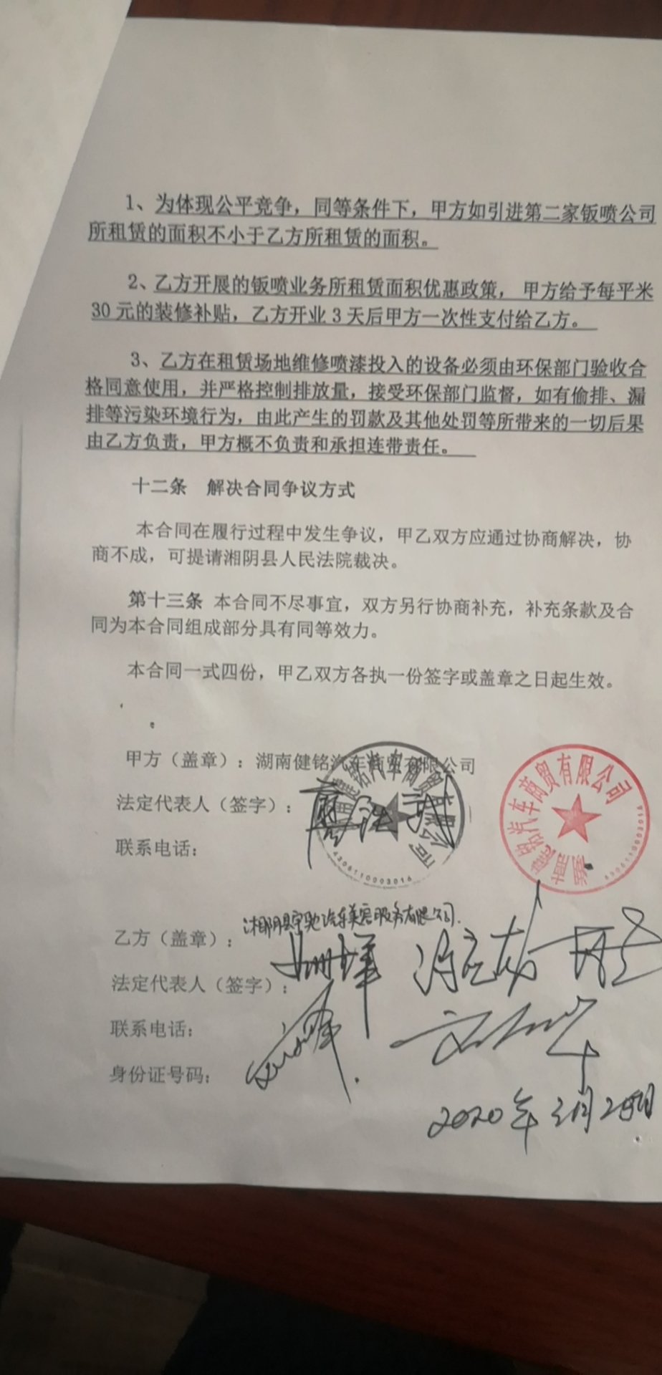

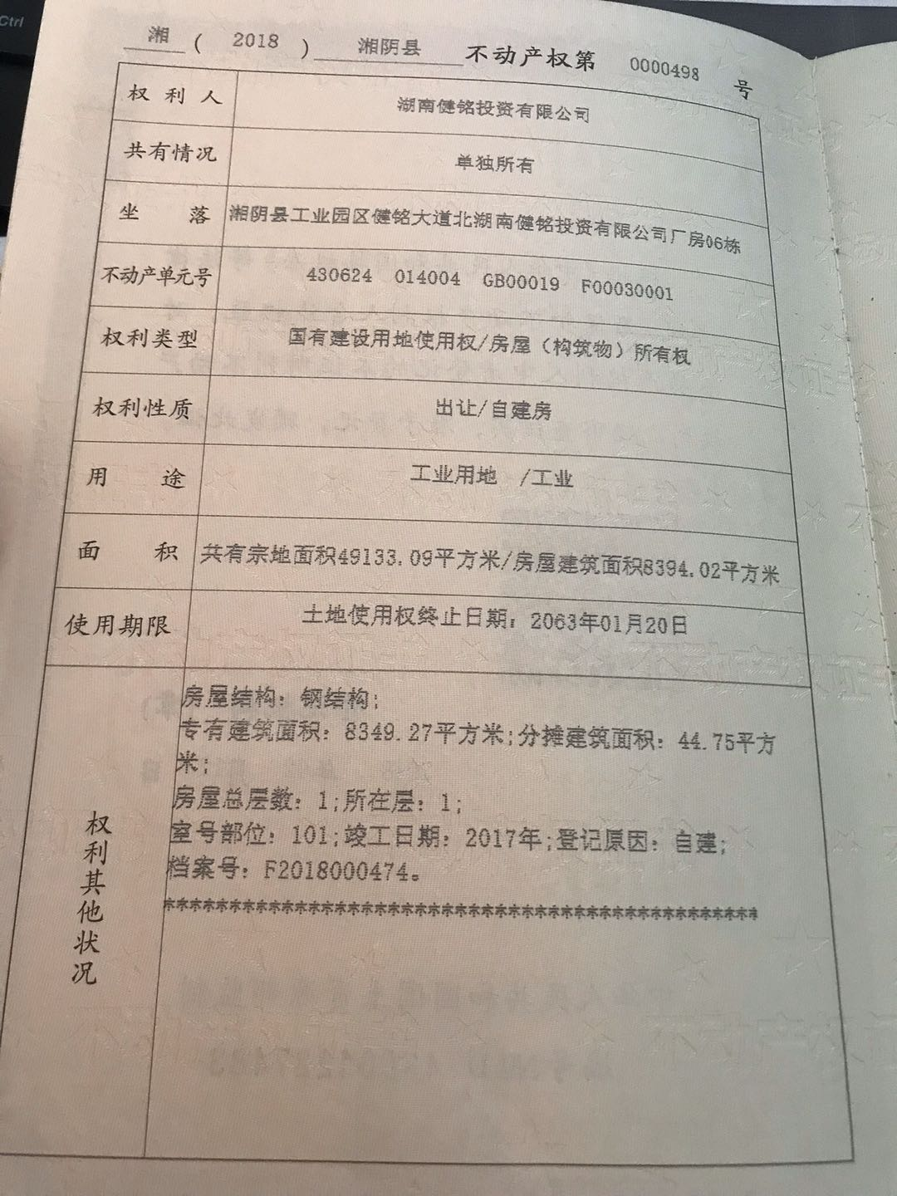

#### 微信图片_20200317155502附件4 健铭汽贸城环评批复

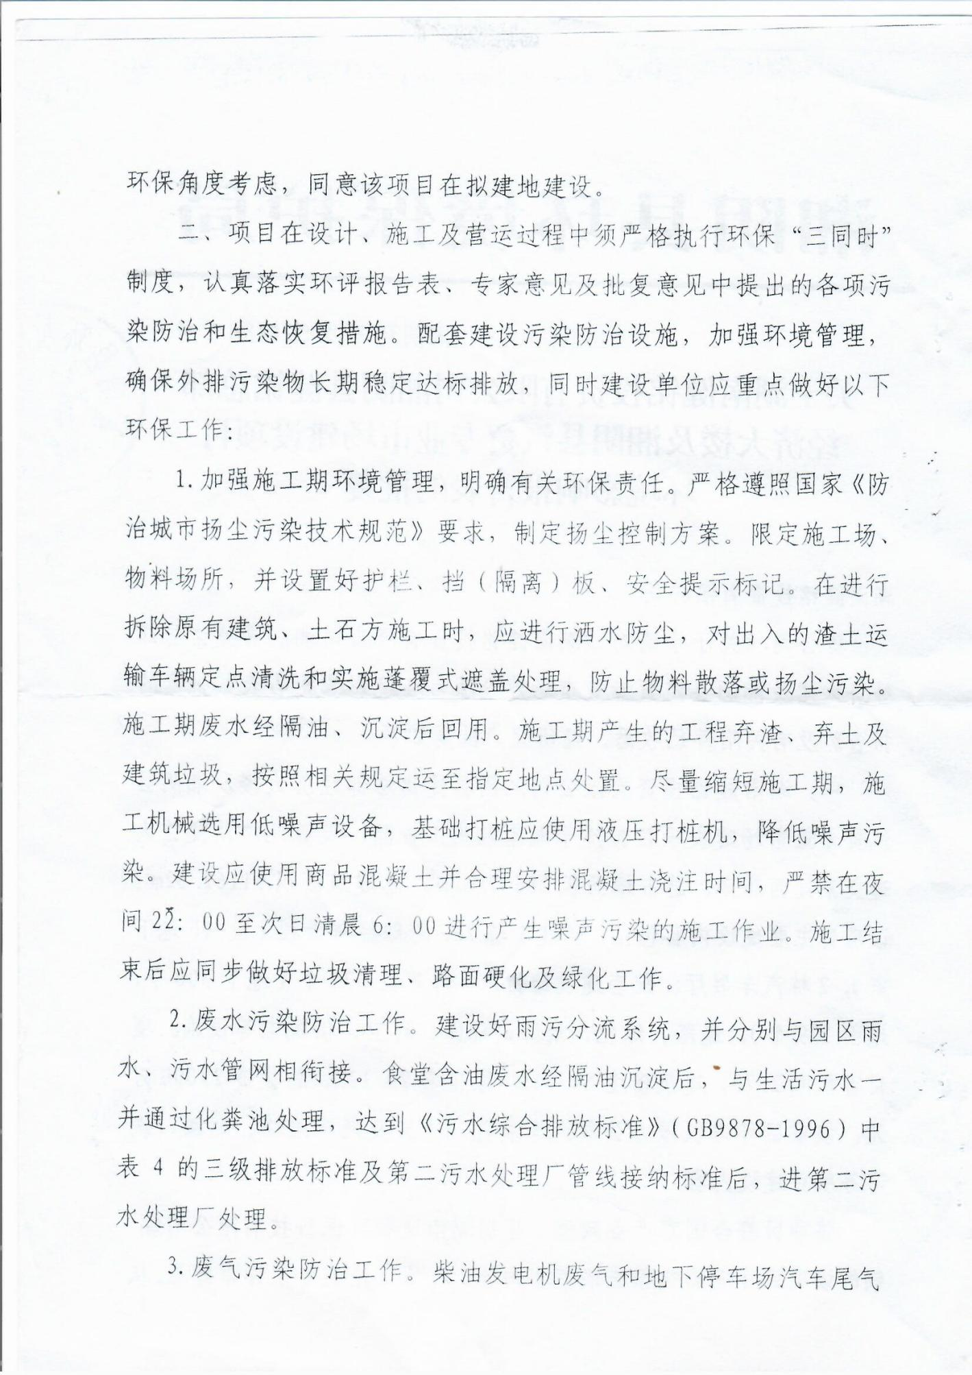

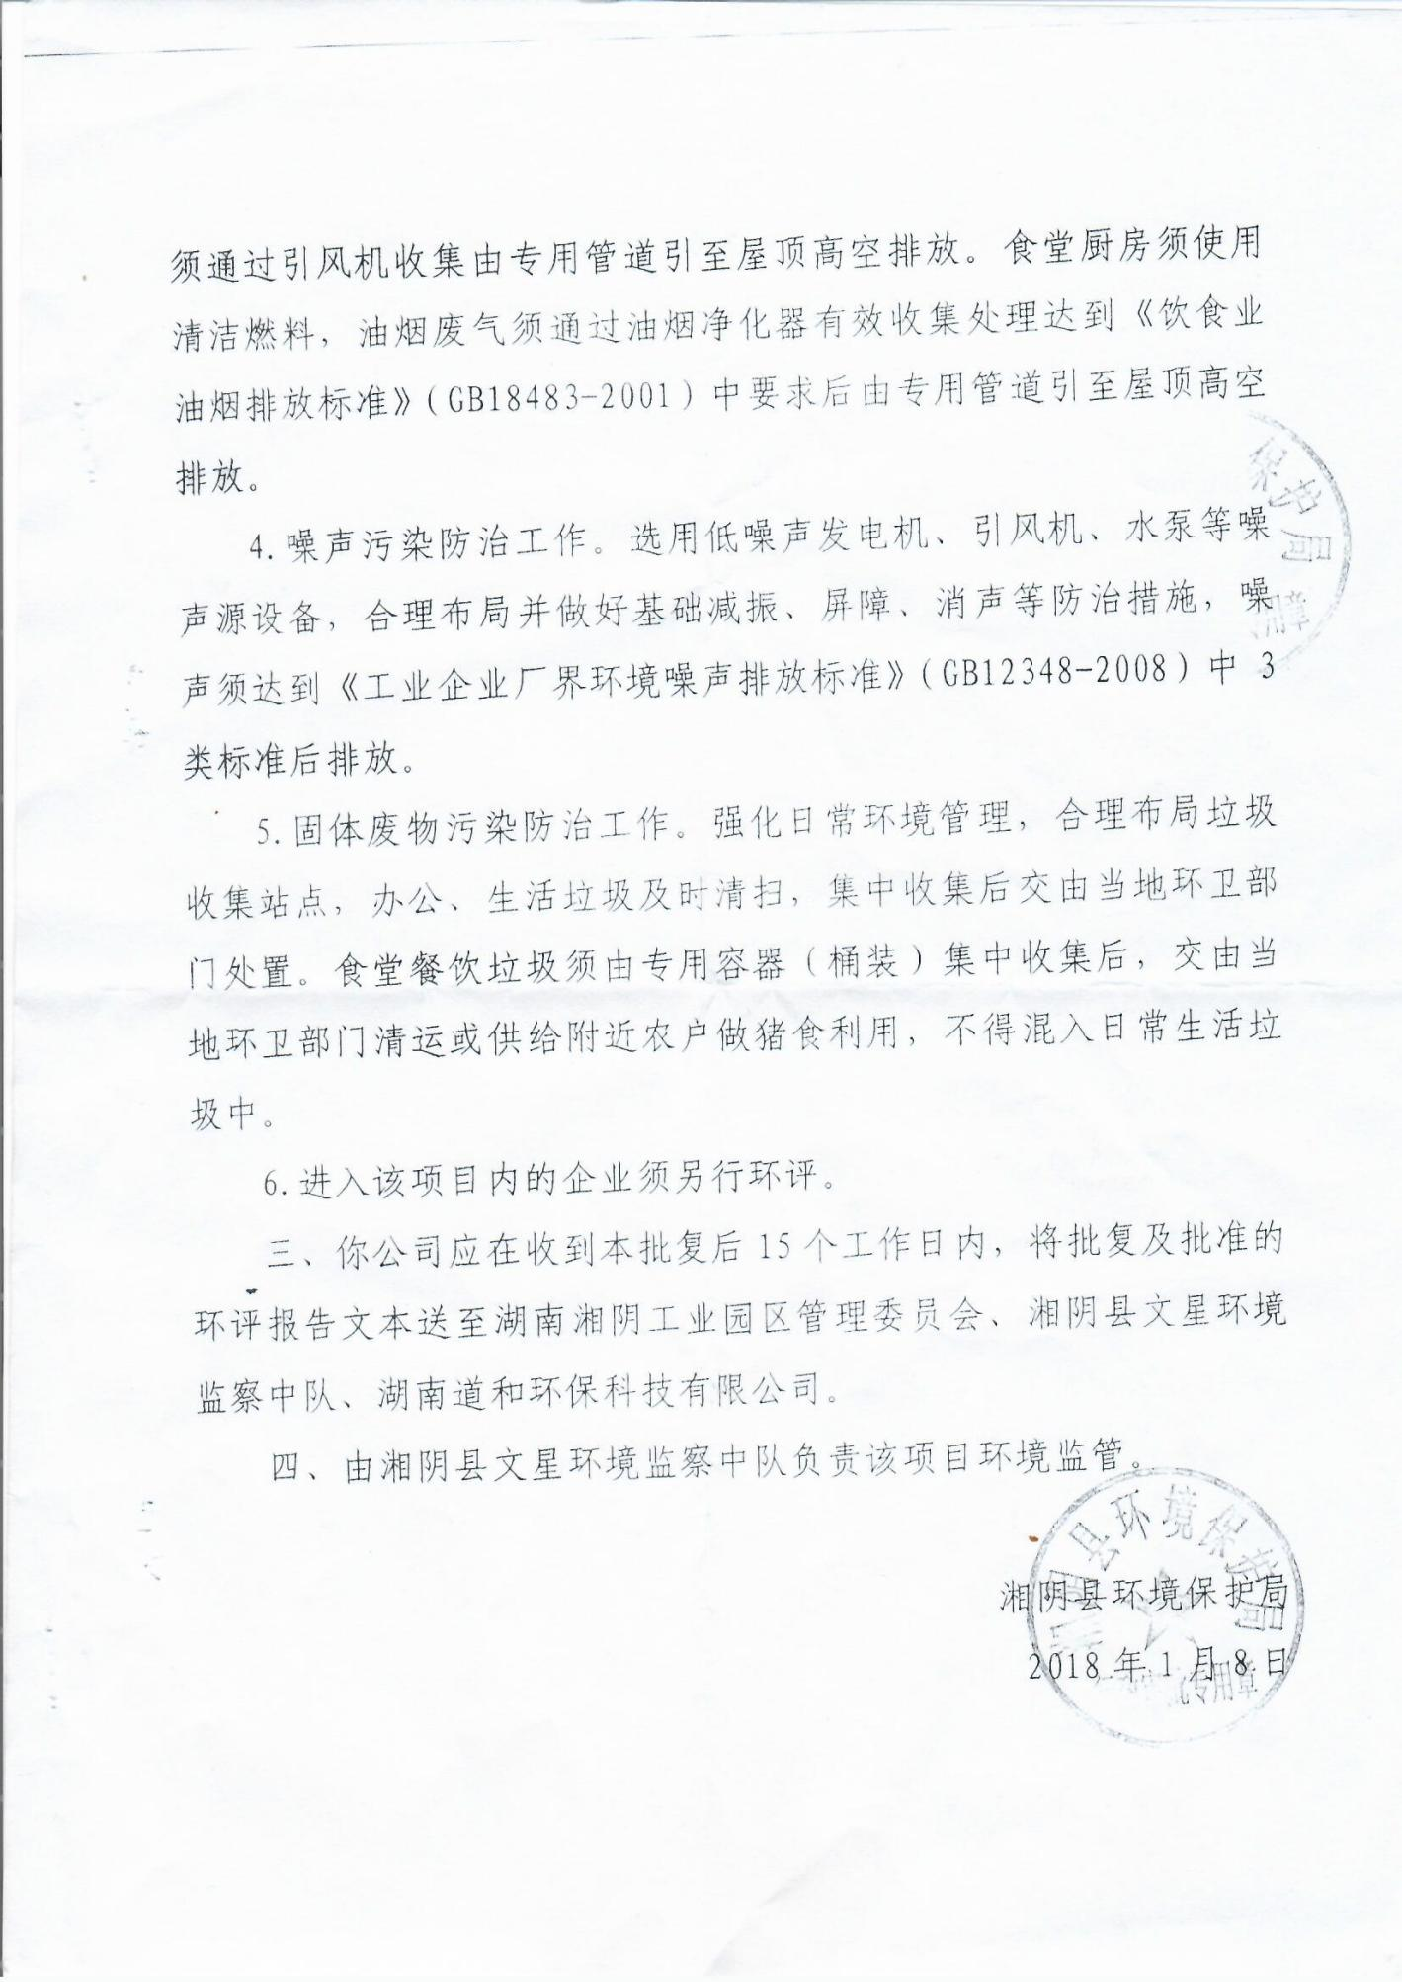

#### PTC20040806扫描件湘阴县汽车美容集中喷涂中心建设项目_00附件5 环评监测报告及质保单

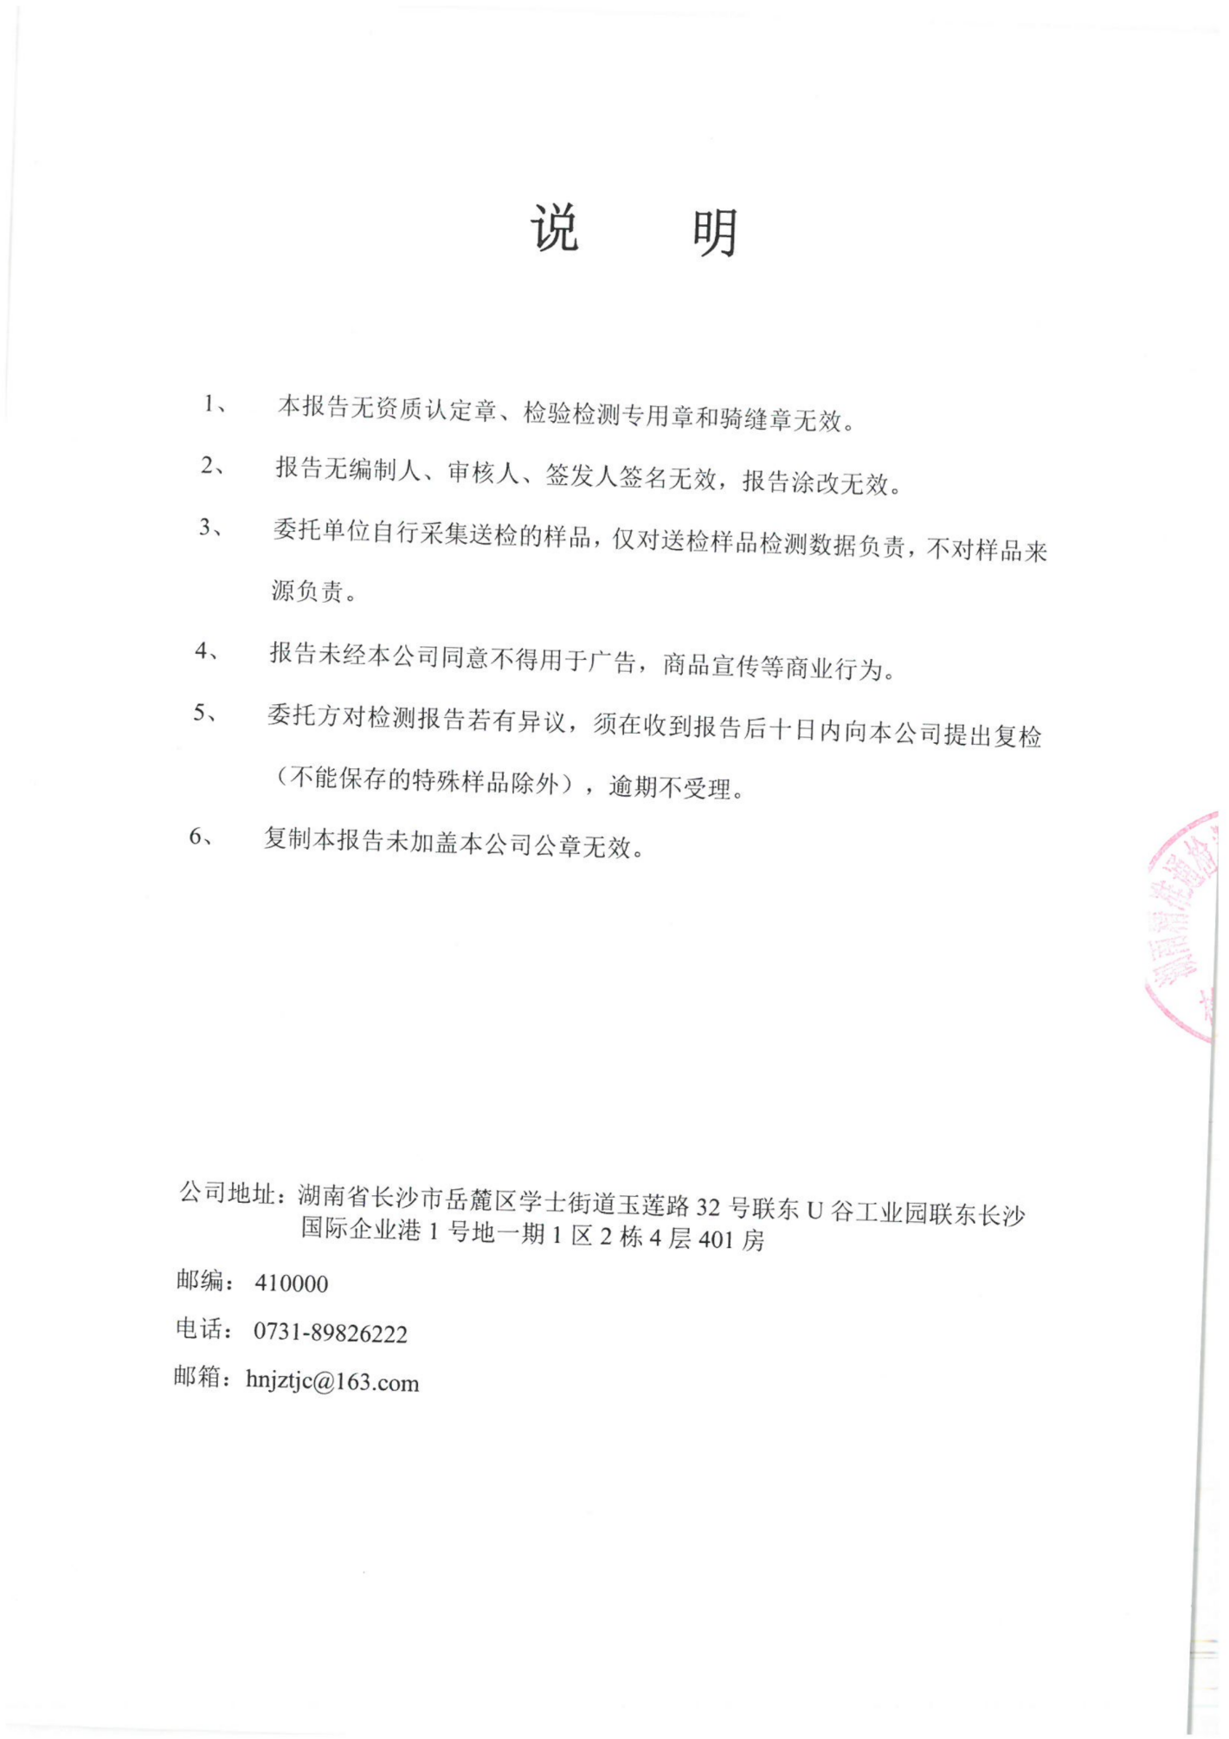

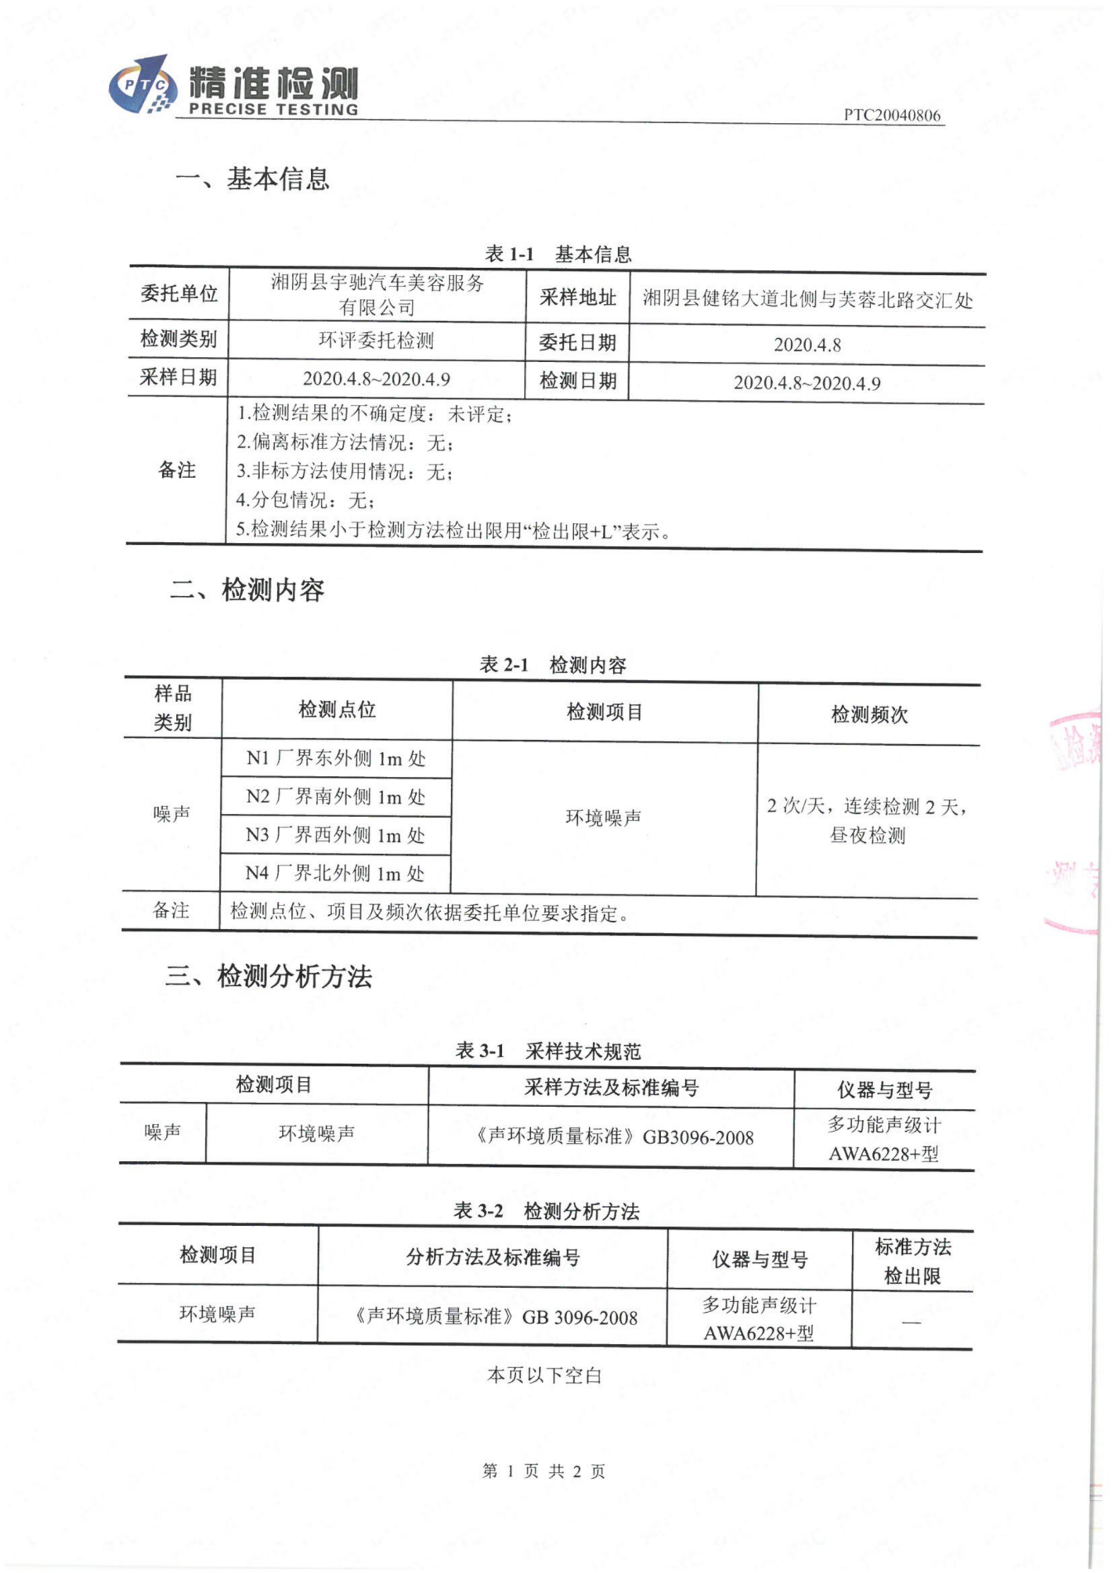

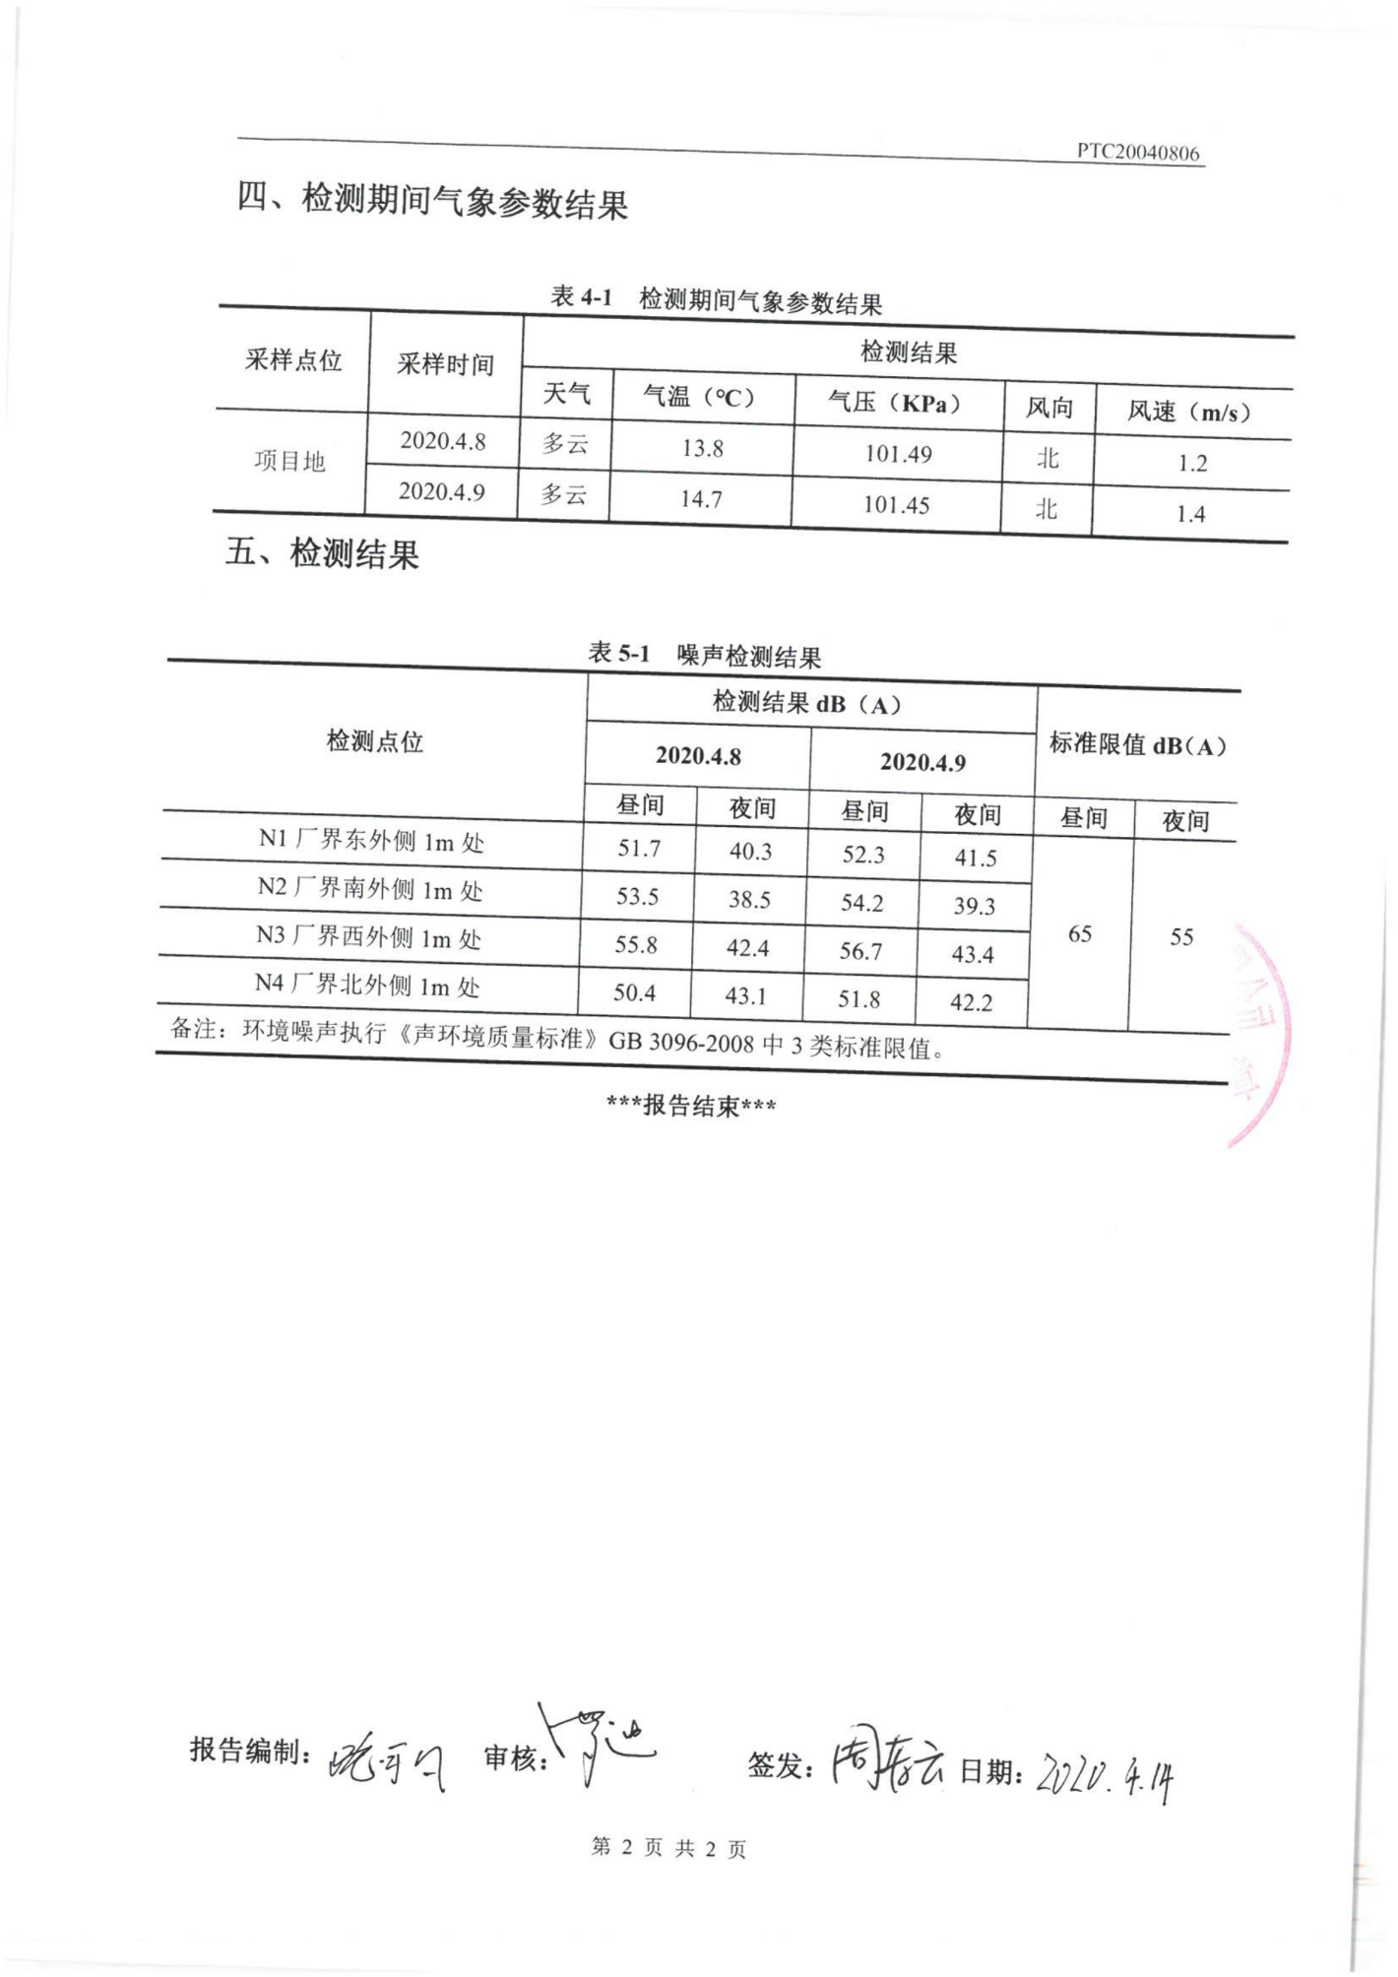

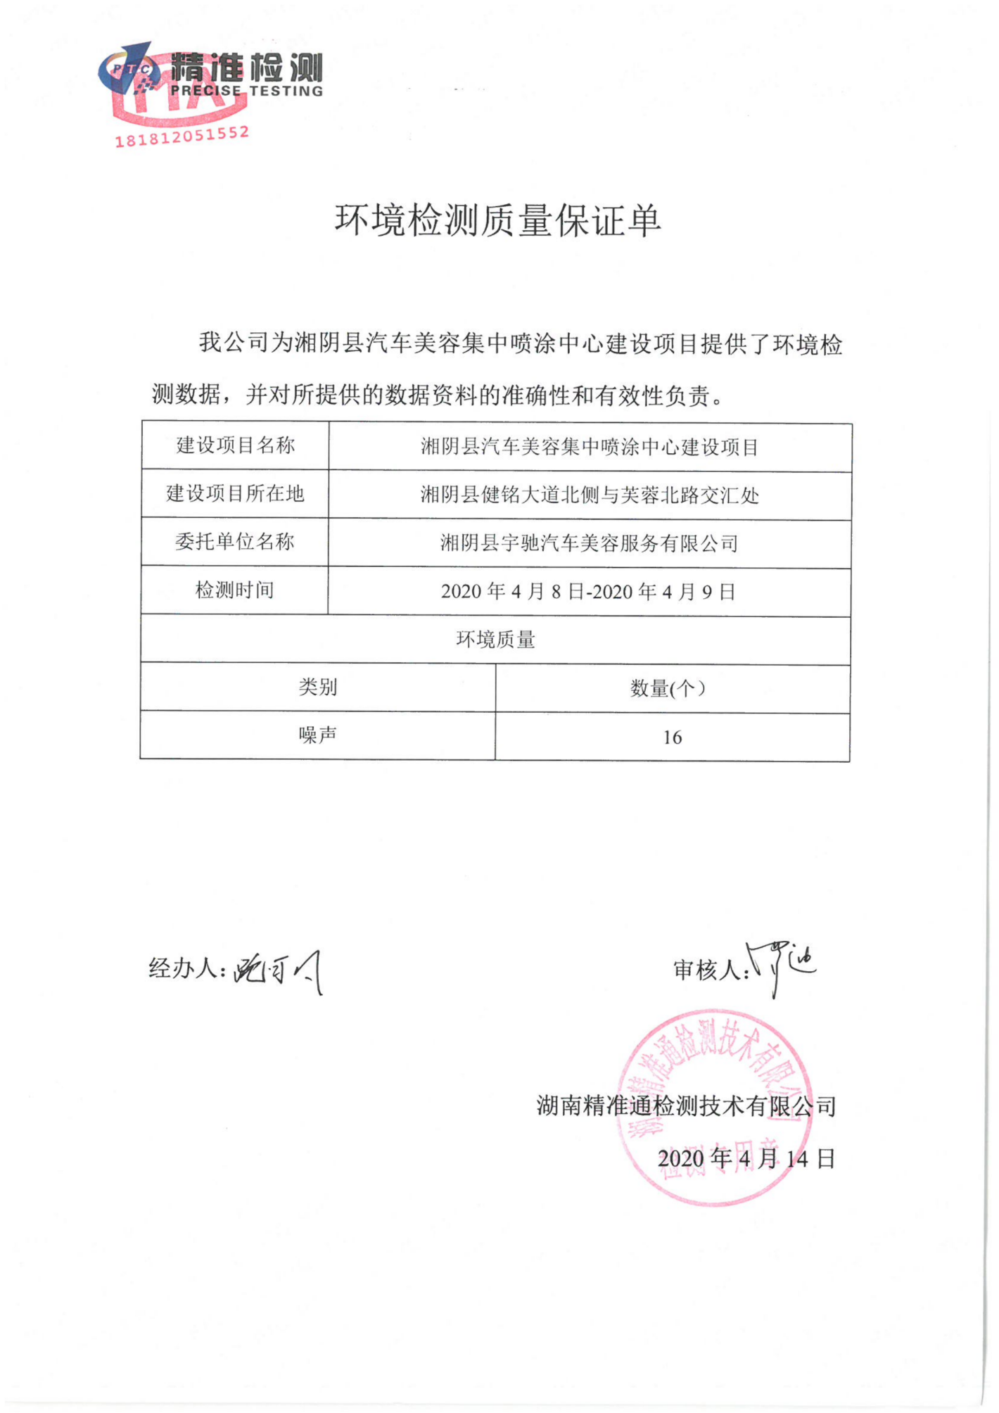

#### ba9db5a978544a06ed6bd86bbff4baa附件6 关于对县城区汽车行业实行划行规市管理的通知

。

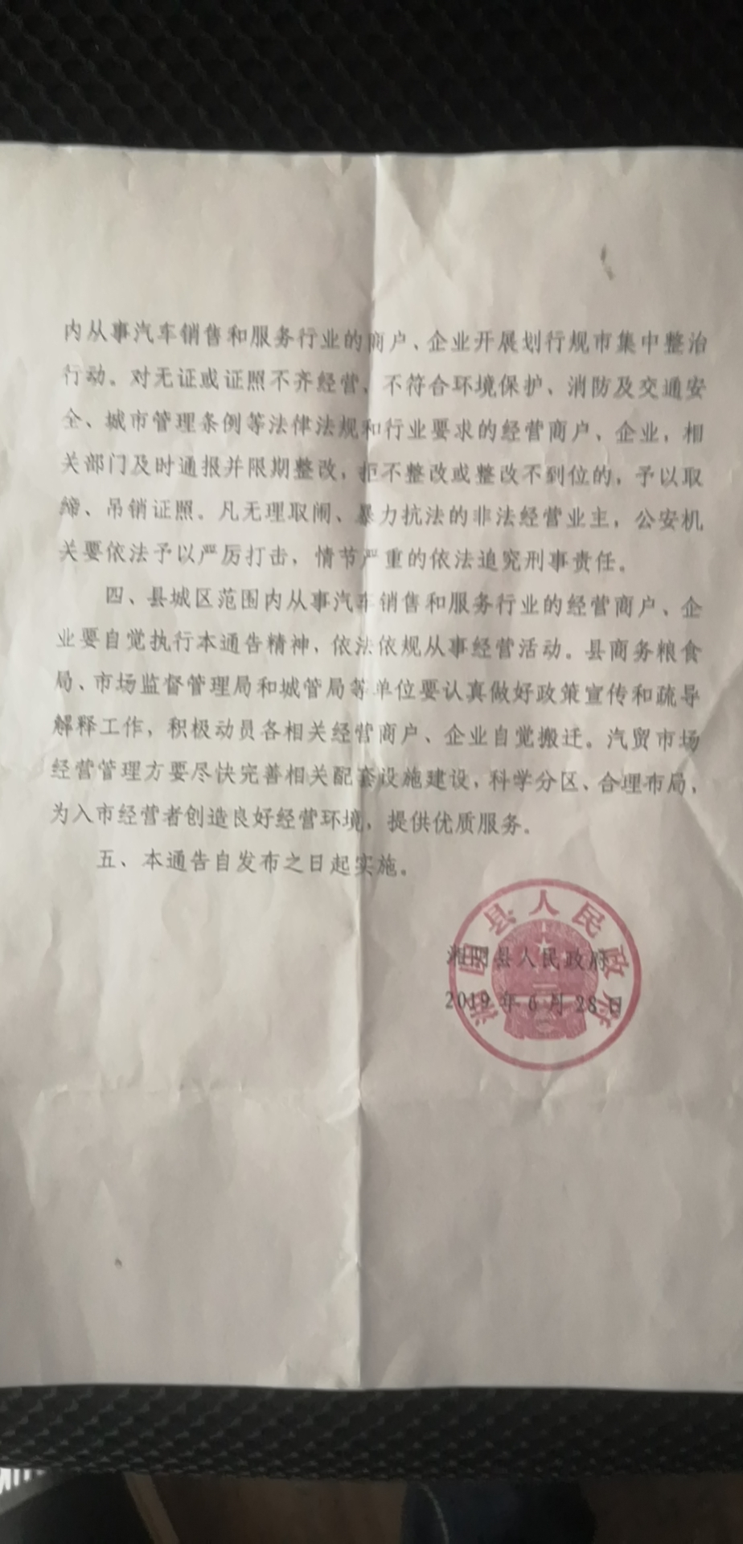

#### 7a4b0289edb8302b7c940ad36da29cf附件7 关于建立湘阴县汽车集中环保钣喷中心的申请

#### 附件8 专家意见及专家签到表

**湘阴县宇驰汽车美容服务有限公司湘阴县汽车美容集中喷涂中心建设项目环境影响报告表技术评审会专家意见**

**2020年5月15日，岳阳市生态环境局湘阴分局在湘阴县主持召开了《湘阴县汽车美容集中喷涂中心建设项目环境影响报告表》技术评审会。参加会议的有建设单位湘阴县宇驰汽车美容服务有限公司、编制单位河南金环环境影响评价有限公司的代表。会议邀请了3位专家组成技术评审组（名单附后）。会上建设单位介绍了项目的简要情况，编制单位汇报了环评报告的具体内容。经与会专家及代表认真讨论和评审，形成技术评审会专家意见如下：**

**一、项目概况**

**详见报告。**

1. **报告表修改意见**
2. **完善项目由来；明确项目喷涂规模，核实项目各工序所用时间；校核项目涂料等主要原辅材料种类、数量和成分，应尽量使用高固体分或水性涂料。**
3. **强化项目选址及周边情况调查，完善项目主要环境保护目标；完善地表水等环境质量现状监测。**
4. **根据校核的底漆和面漆的组分和用量，核实项目有机废气、打磨废气等各部分废气污染物产排放量、废气量、收集、处理和排放方式，根据《重点行业挥发性有机物综合治理方案》、《“十三五”挥发性有机物污染防治工作方案》等要求，强化项目有机废气控制措施。**
5. **核实废活性炭、过滤棉废、废遮蔽纸等各类固废产量、属性、代码及处置方式，完善危废暂存间设置要求。**
6. **完善“三线一单”的符合性分析及项目选址的合理性分析，完善项目环境监测计划及验收表。**

评审专家：万群（组长）、钟德梅、周易鸣（执笔）

2020年5月15日

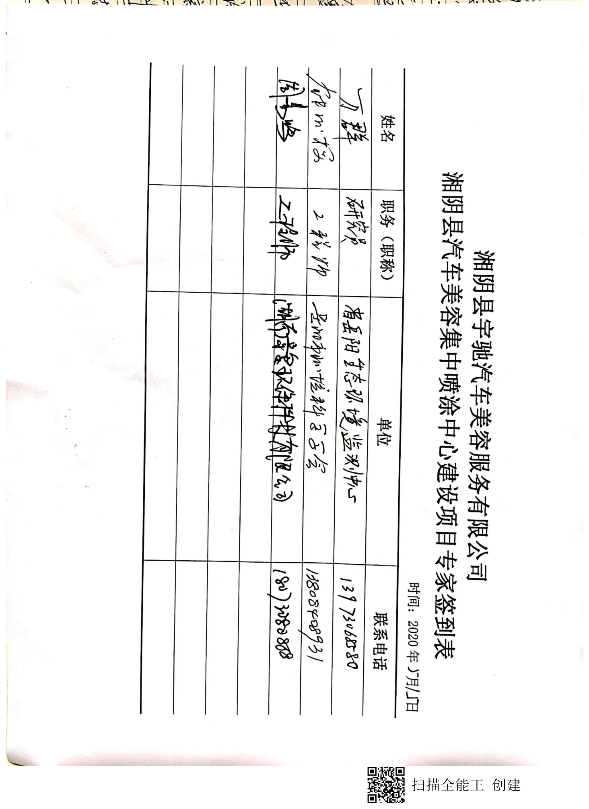

#### 微信图片_20170602165101附图1 项目地理位置图

#### 健铭工业总图20180108（A0）_00附图2-1 公司整体平面布置图

**本项目**

#### 附图2-2 本项目平面布置图微信图片_20170602165101

**废气处理设施**

**喷漆房**

●G3

**喷漆房**

**抛光工序**

**喷漆房**

●G2

**喷漆房**

**打磨工序**

**废气处理设施**

**废气处理设施**

●G1

**喷漆房**

**喷漆房**

**油漆储存区**

**危废间**

**钣金工序**

#### 微信图片_20170602165101附图3 声环境现状监测点位图

**健铭公司**

▲4

▲3

▲1

**喷涂中心**

▲2

#### 微信图片_20170602165101附图4 本项目周边环保目标分布图

**长坡垄居民点**

**马路旁居民点2#**

**波里屋居民点**

**马路旁居民点2#**

**本项目所在地**

**袁家铺安置小区**

**新华村安置小区**

**许家大屋居民点**

#### 附图5 项目现场照片

|  |  |
| --- | --- |
| IMG_20200403_110701  本项目车间 | IMG_20200403_111622  项目北面 |
| IMG_20200403_112322  本项目东侧 | IMG_20200403_112449  健铭汽贸城 |
| IMG_20200403_110729  本项目南侧 | IMG_20200403_112506  芙蓉大道（位于本项目东侧） |